**Практическое задание по разработке программных модулей**

**Цель работы:**

Научиться разрабатывать настольное прикладное программное обеспечение в среде разработки Visual Studio 2022.

**Задачи:**

1. Разработать проект библиотеки классов приложения, хранящий в себе всю информацию об объектах приложения, базе данных, исключениях.
2. Разработать приложение WPF с пользовательским интерфейсом для управления ресурсами библиотеки
3. Связать два проекта для использования функций библиотеки классов в настольном приложении
4. Добавить модули для работы с документами Word
5. Создать проект мобильного приложения
6. Разработать мобильные приложения по ТЗ

**Задание для самостоятельного выполнения:**

1. Проанализировать имеющийся код программы
2. Придумать новый товар для библиотеки
3. Реализовать класс нового товара в библиотеке классов
4. Внедрить новый товар в настольное приложение WPF
5. Развернуть систему контроля версий в проекте и вести логи разработки
6. Разработать пользовательскую инструкцию по эксплуатации приложения
7. Создать проект тестов и разработать модульные тесты
8. Разработать проекты тестов для своих приложений
9. Добавить функционал к мобильным приложениям в соответствии с заданиями

**Примечания к коду:**

**Основные теги .XAML:**

<UserControl> - определение основной области элемента пользовательского управления

<Style> - тег настройки стиля элемента

<Setter> - установка атрибутов стиля элемента

<Grid> - определение сетки элемента

<Grid.RowDefinitions> - определения области настройки строк в сетке

<RowDefinition> - создание строки в сетке

<Grig.ColumnDefinitions> - определение области настройки колонн в сетке

<ColumnDefinition> - создание колонны в сетке

<Viewbox> - элемент настройки области отображения дочернего элемента

<TextBlock> - элемент для отображения текста

<TextBox> - элемент для ввода и редактирования текста

<Button> - элемент кнопки

<ComboBox> - определение элемента со всплывающим списком

<ListBox> - элемент для отображения вносимых в него элементов в виде списка

<local:ClearableTextBox>/<local:MenuButton> - обращение к созданным макетам элементов, определенных в пути xmlns:local

**Параметры объектов в .XAML:**

x:Name – параметр установки имени для обращения к элементу

Xmlns: - параметр настройки используемого пространства имен (пример: xmlns:local="clr-namespace:LibraryAssignmentWPF" – определение local как обращение к пространству имен проекта.

xmlns:userControls="clr-namespace:LibraryAssignmentWPF.UserControls" – определение userControls как обращение к пространоству имен папки UserControls в проекте.)

Height – определение высота элемента

Width – определение ширины элемента

Visibility – параметр видимости элемента (Visible – видимый, Collapsed - свернутый)

MinWidth/MinHeight – минимальное значение ширины/высоты для элемента

MaxWidth/MaxHeight – максимальное значение ширины/высоты для элемента

BoundText – созданный параметр отображения текста-подсказки

Grid.Row – обращение к определенной строке в сетке

Grid.Column – обращение к определенной колонне в сетке

VerticalAlignment – вертикальное выравнивание элемента

VerticalContentAlignment – вертикальное выравнивание контента в элементе

HorizontalAlignment – горизонтальное выравнивание элемента

Margin - отступ

BorderThicknes – толщина границ элемента

BorderBrush – цвет границ элемента

Background – цвет заднего фона

Text – текст в элементе

Content – текстовое значение элемента (наименование кнопки)

FontWeight – жирность щрифта

FontSize – размер шрифта

Foreground – цвет текста

FontFamily – тип щрифта

TextChanged – событие при изменении текста

IsEditable – определение редактируемости элемента

IsReadOnly – установка доступности элемента для модификации или только для чтения

SelectionChanged – событие при изменении выбора элемента ComboBox

DropDownOpened – событие при открытии элемента ComboBox

DropDownClosed - событие при закрытии элемента ComboBox

Focusable – определение параметра возможности фокусировки на элемент

Click – привязка к обработчику события нажатия

**Порядок выполнения работы:**

При создании нового проекта выбрать Библиотеку классов

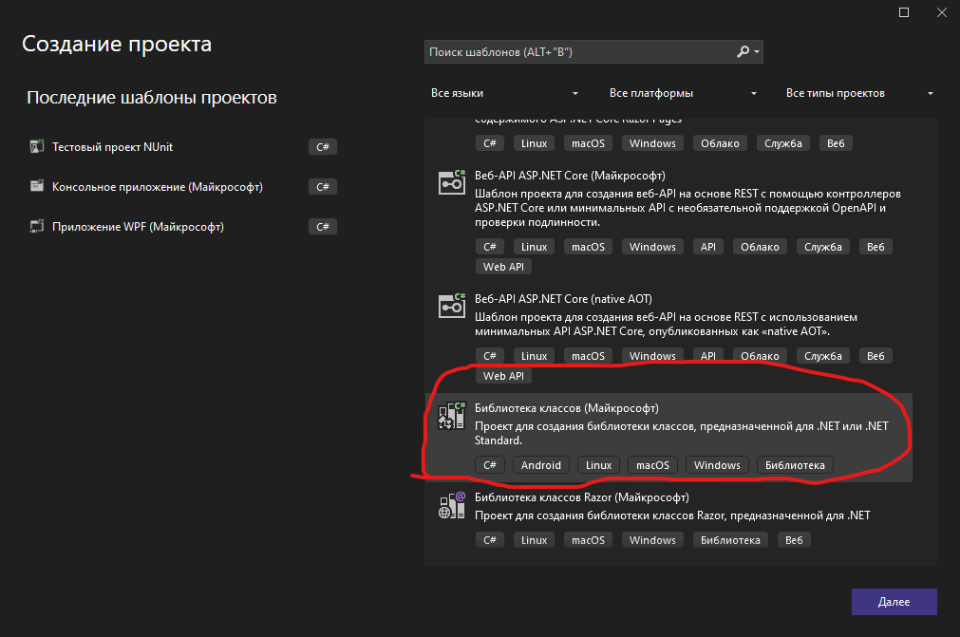

После создания библиотеки классов, нажать правой кнопкой мыши на «Решение» и добавить новый проект 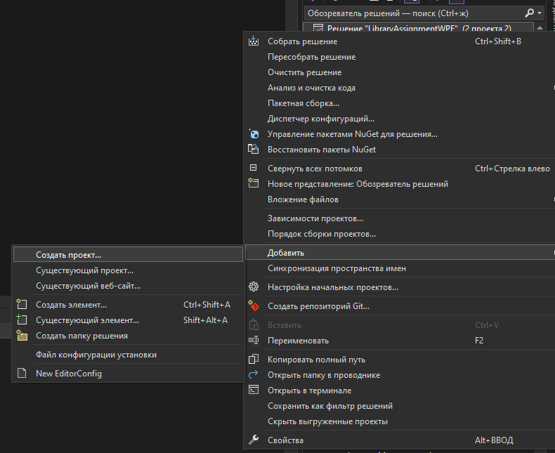

В окне создания нового проекта выбрать «Приложение WPF» 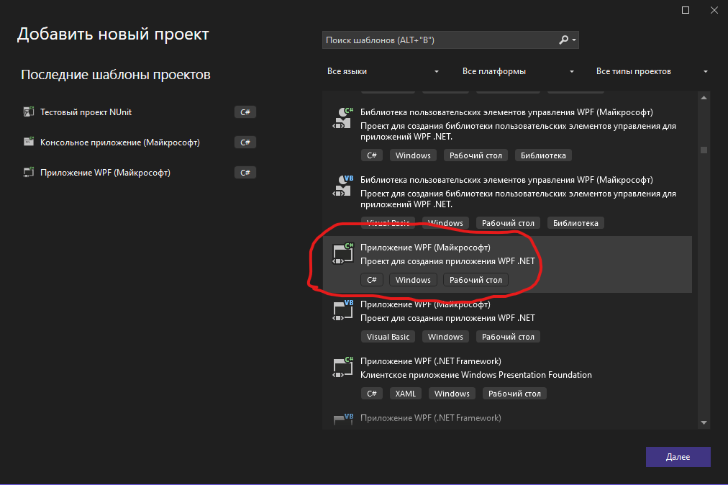

Для создания структуры базы данных проекта нужно будет создать ряд папок для распределеенного хранения информации. Первым делом, в папке проекта создать папку DataBase: 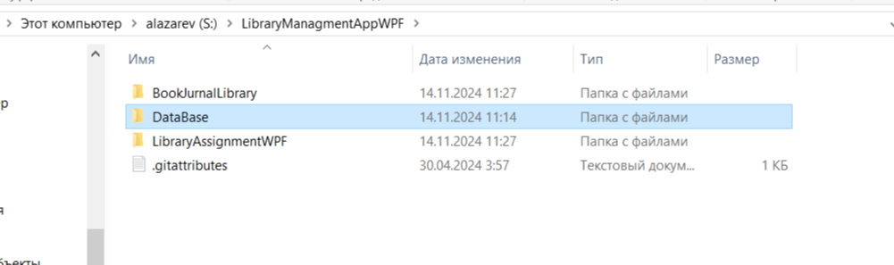

Внутри папки базы данных создать следующие папки:

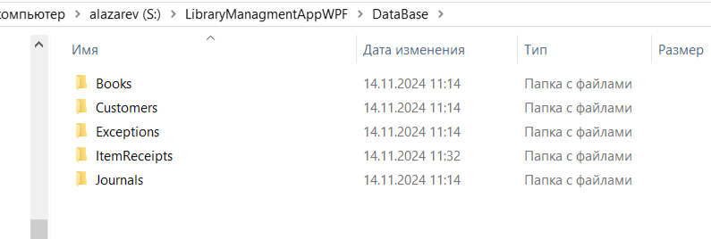

Для добавления классов в библиотеке классов, необходимо нажать правой кнопкой мыши на проекте библиотеки классов и выбрать Добавить > Создать элемент 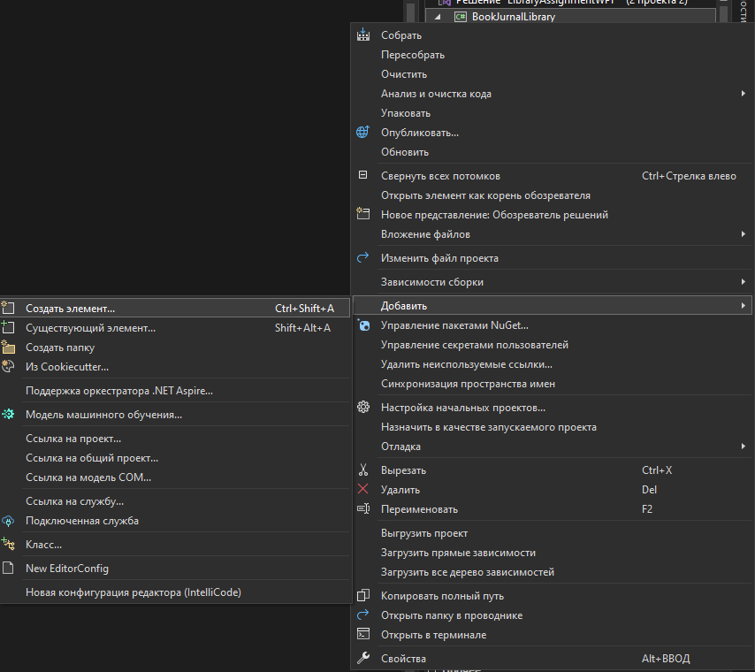

В появившемся окне выбрать элемент класса и присвоить ему имя

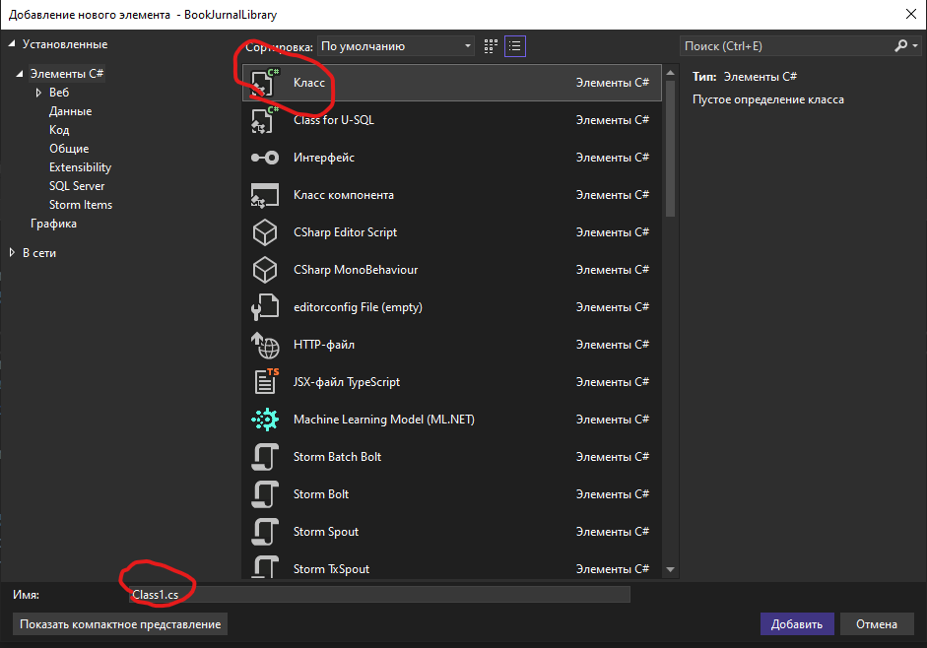

В проекте приложения WPF необходимо создать папку для хранения пользовательских элементов управления, для этого нужно нажать правой кнопкой мыши на проект приложения, в нем выбрать Добавить > Создать папку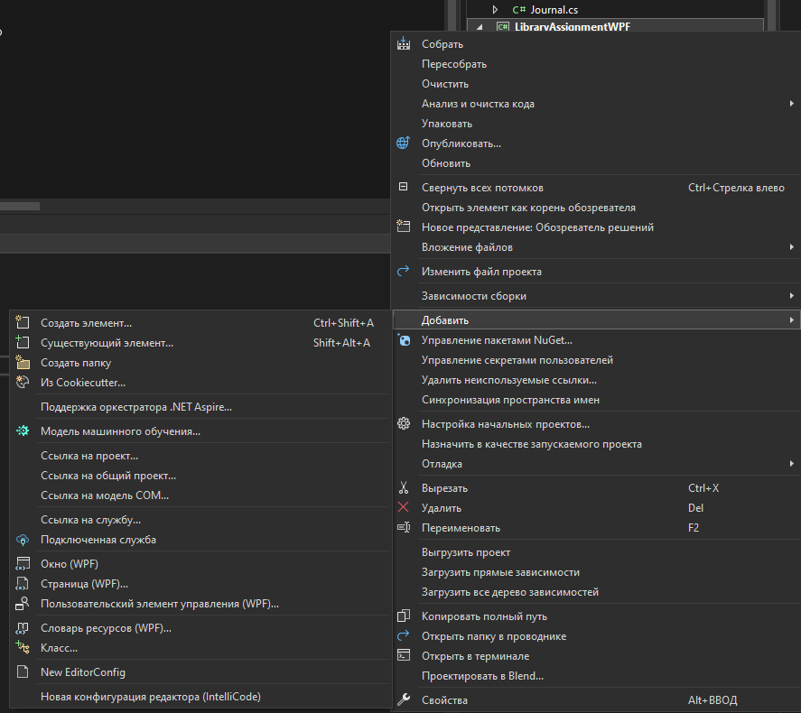

Внутри папки все элементы будут создаваться типа «Пользовательский элемент управления», для их добавления необходимо нажать правой кнопкой мыши на папку, выбрать Добавить > Создать элемент и в списке возможных элементов найти пользовательский элемент управления и присвоить ему имя

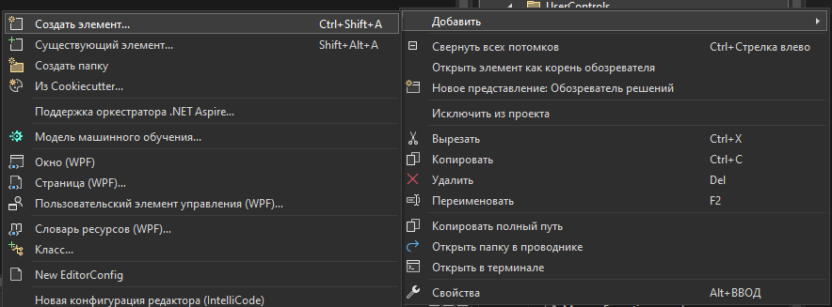 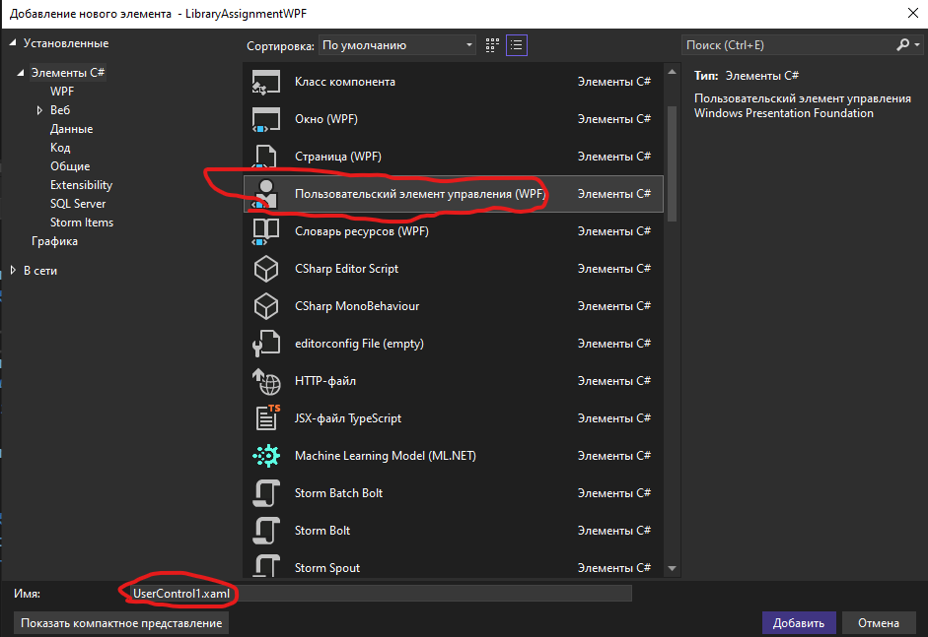

В проекте присутствует файл ресурсов, хранящий в себе значения для последующей привязки наименований для кнопок, для его добавления необходимо нажать правой кнопкой мыши на проекте WPF выбрать Добавить > Создать элемент и в списке выбрать файл ресурсов и присвоить ему имя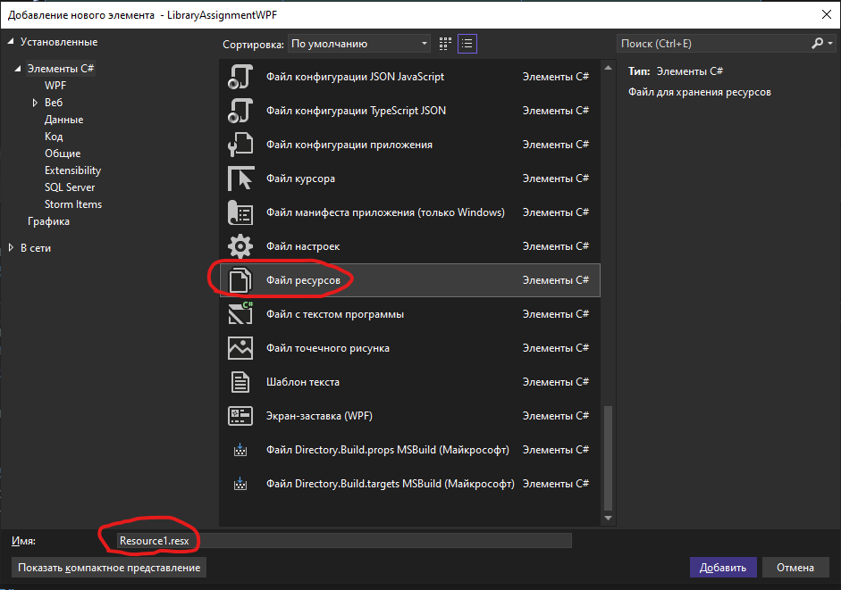

Перечень ресурсов находится в конце файла.

В проекте реализованы методы для работы с документами типа Word, для подключения этого модуля необходимо в проекте приложения WPF нажать правой кнопкой мыши на зависимостях проекта и выбоать «Добавить ссылку на модель СОМ» 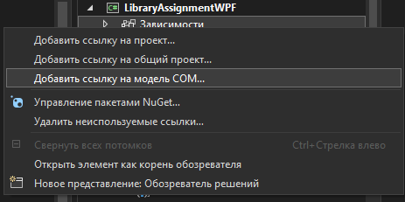

В списке появившихся моделей найти и добавить «Microsoft Word 15.0 Object Library» 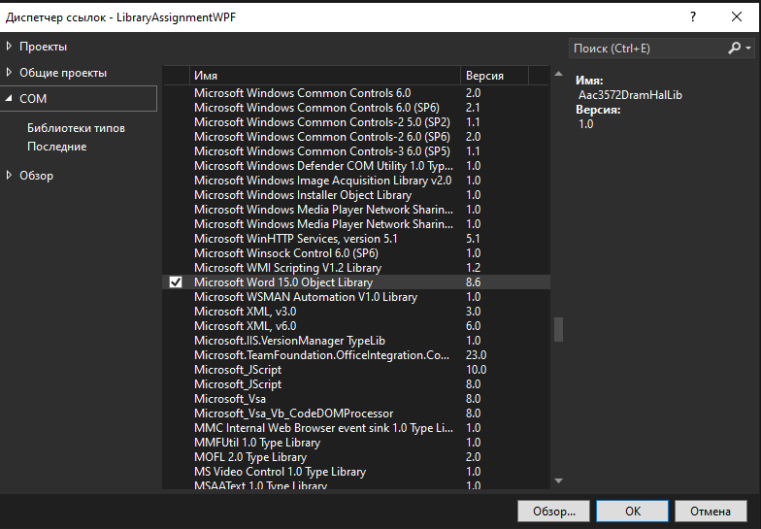

**В библиотеке классов создать следующие классы:**

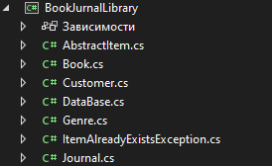

**Класс AbstractItem:**

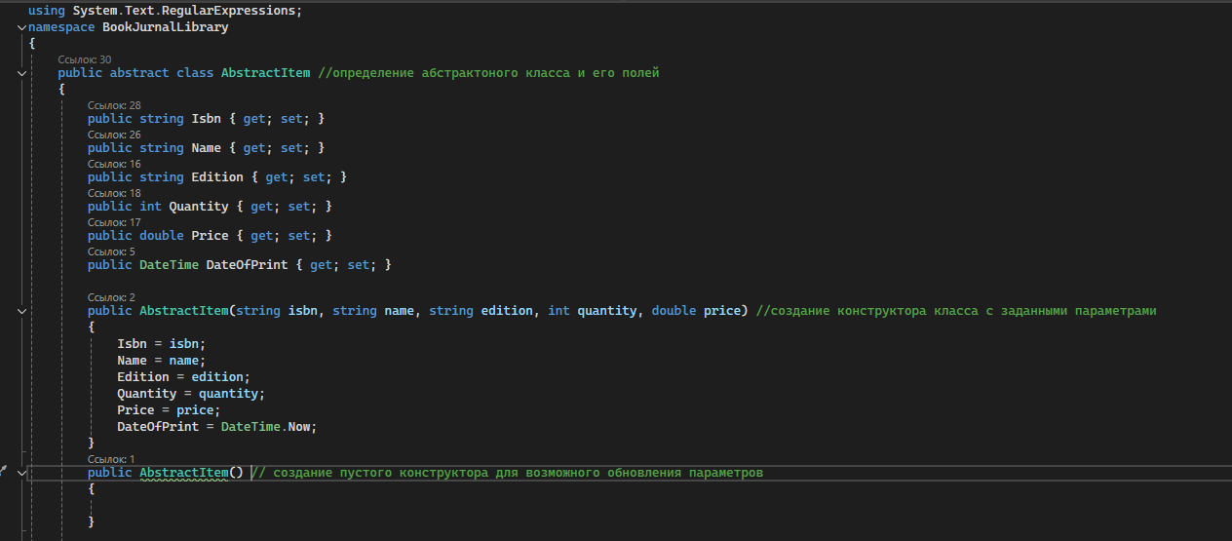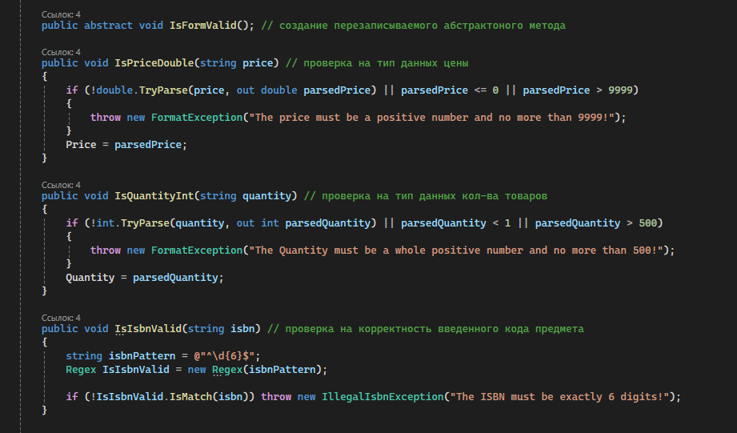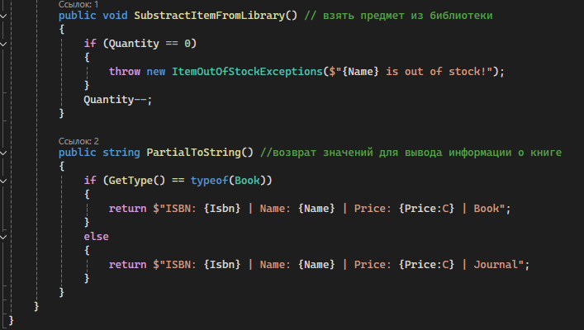

**Класс Book:**

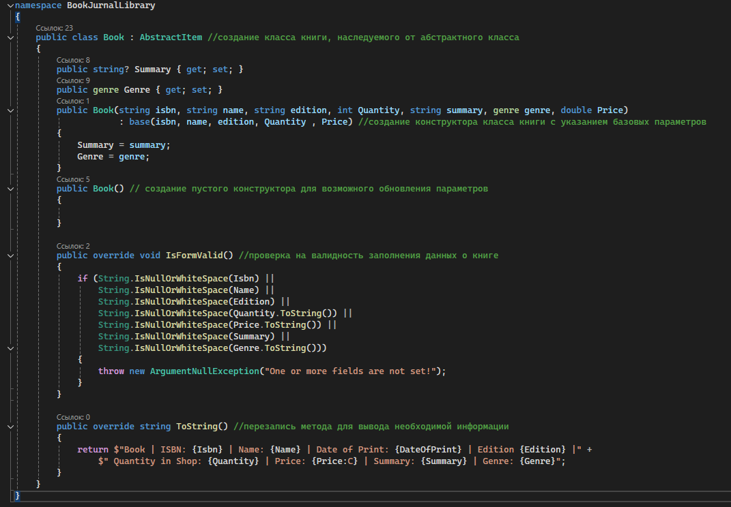

**Класс Customer:**

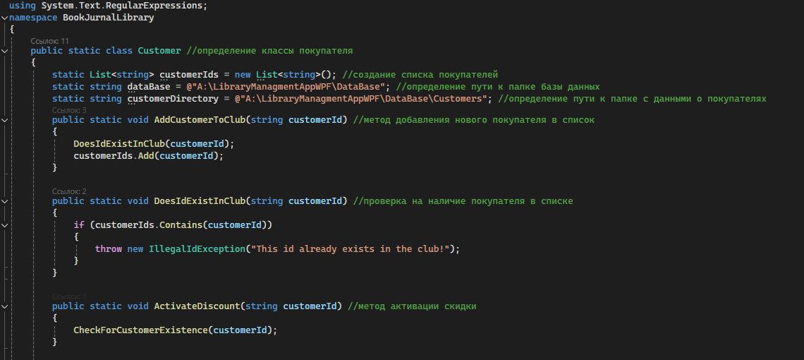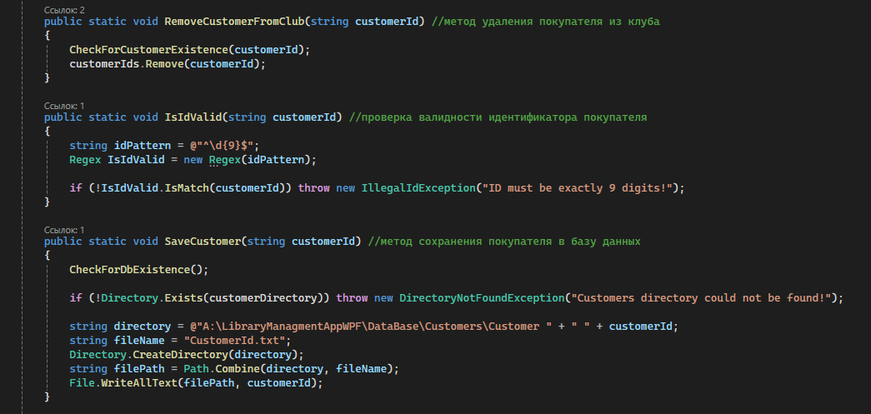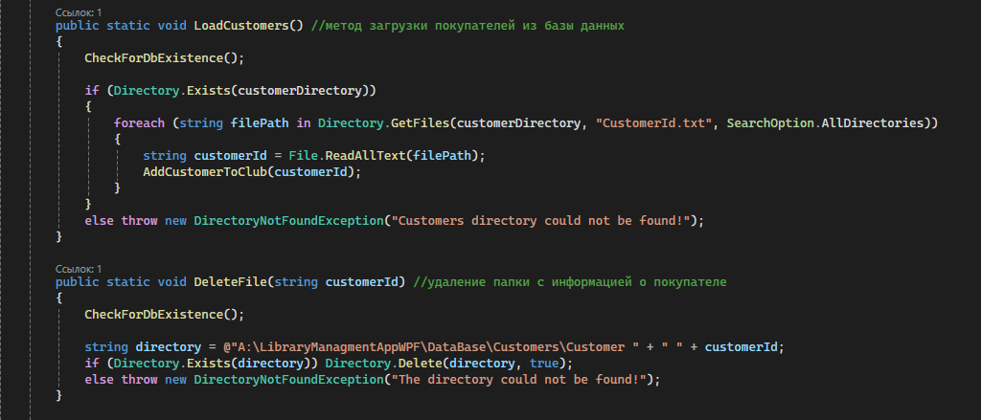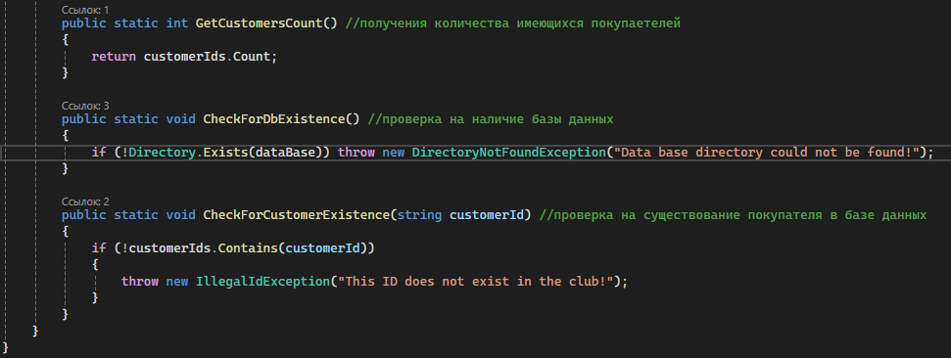

**Класс DataBase:**

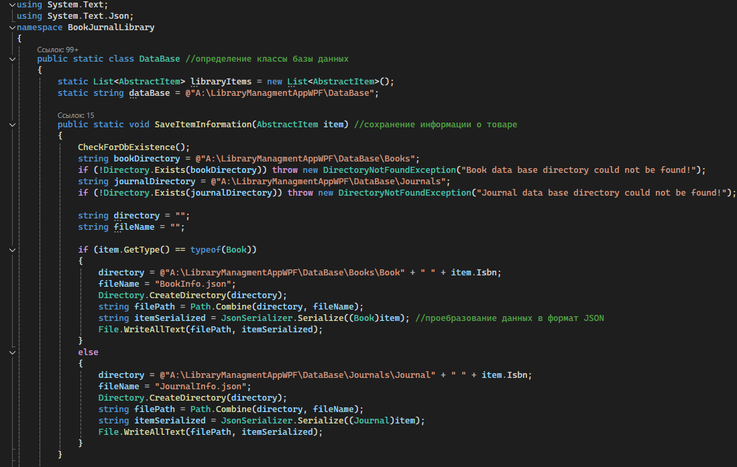 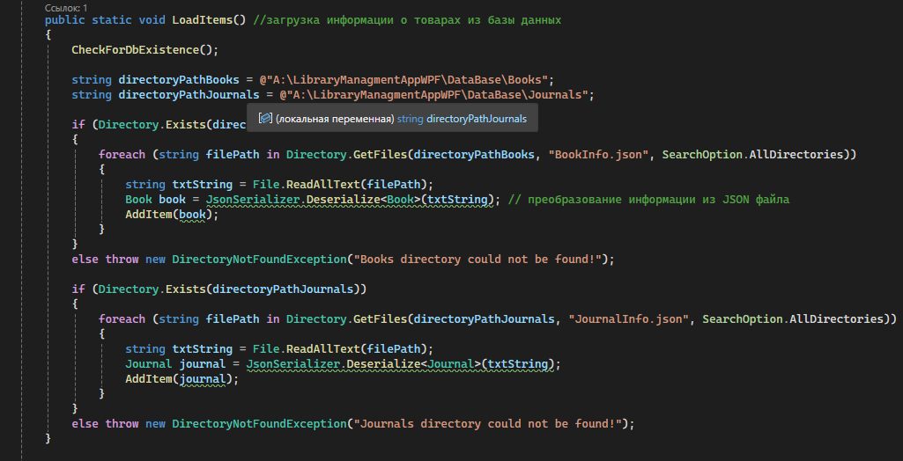 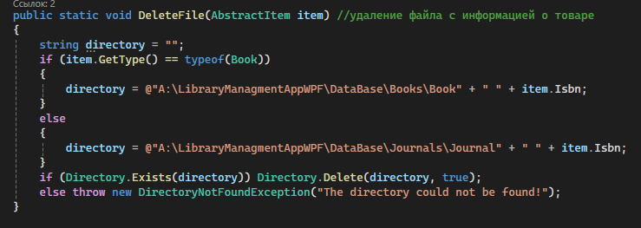 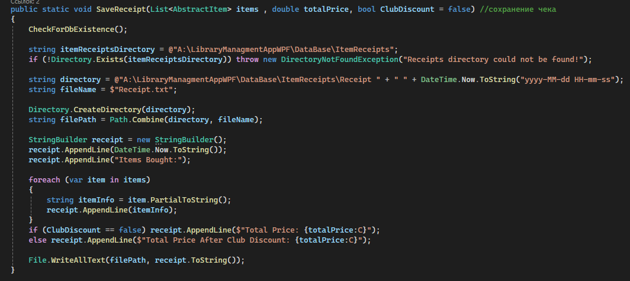 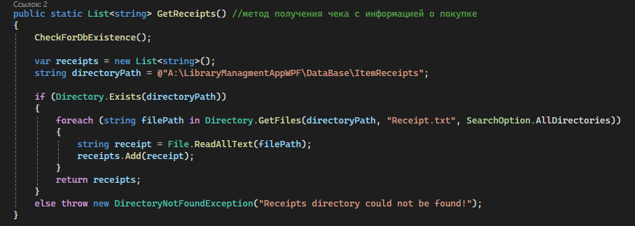 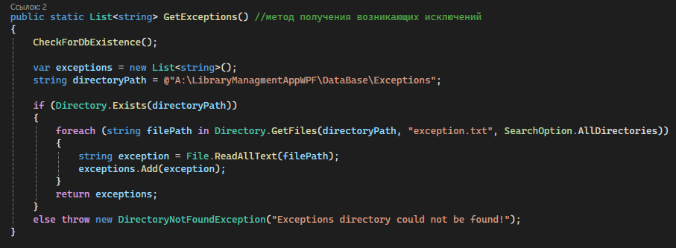 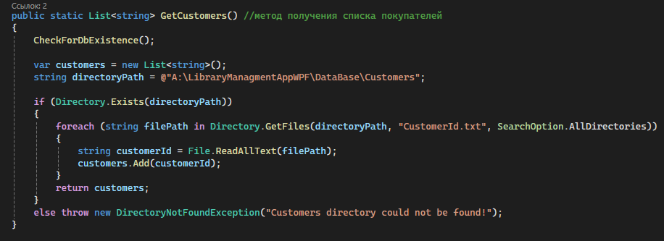 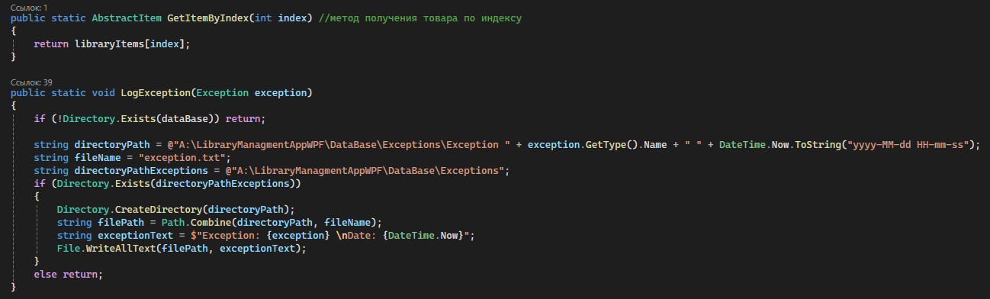 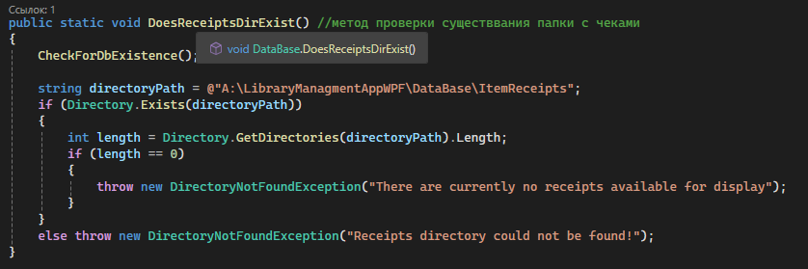 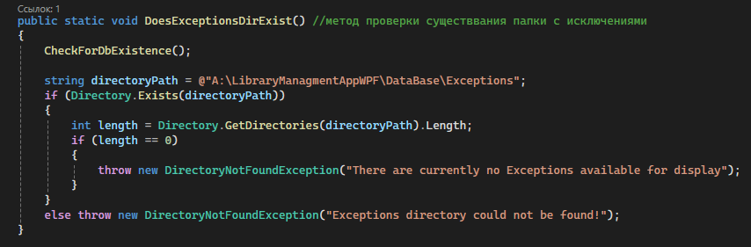 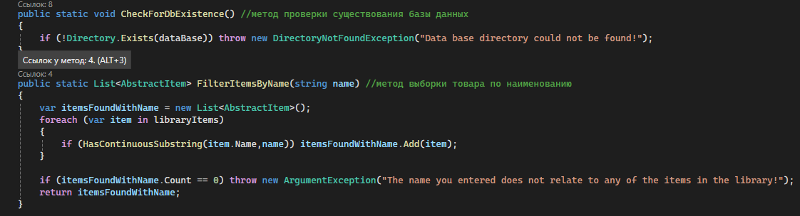 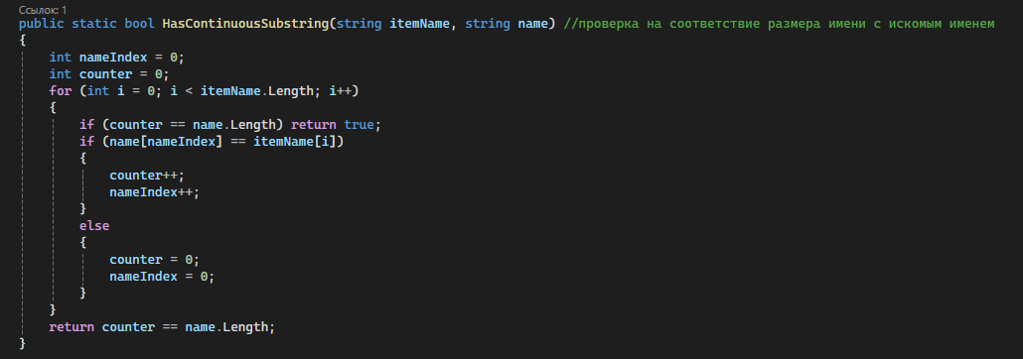 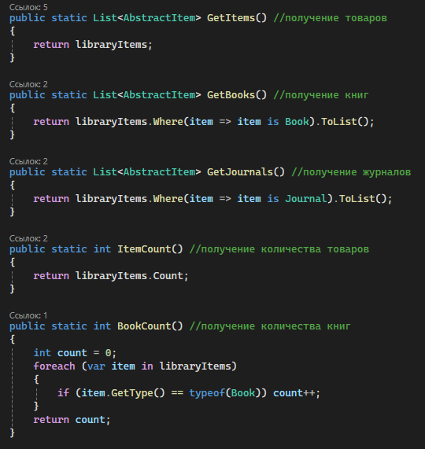 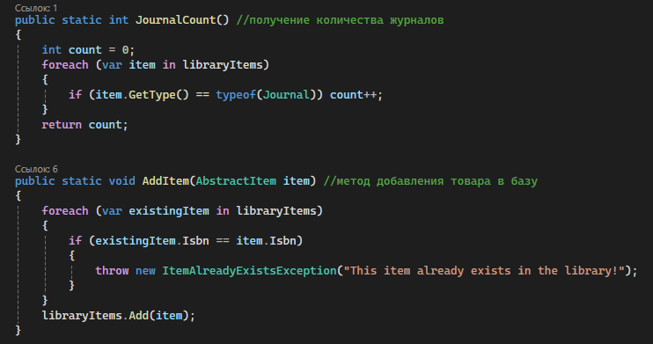 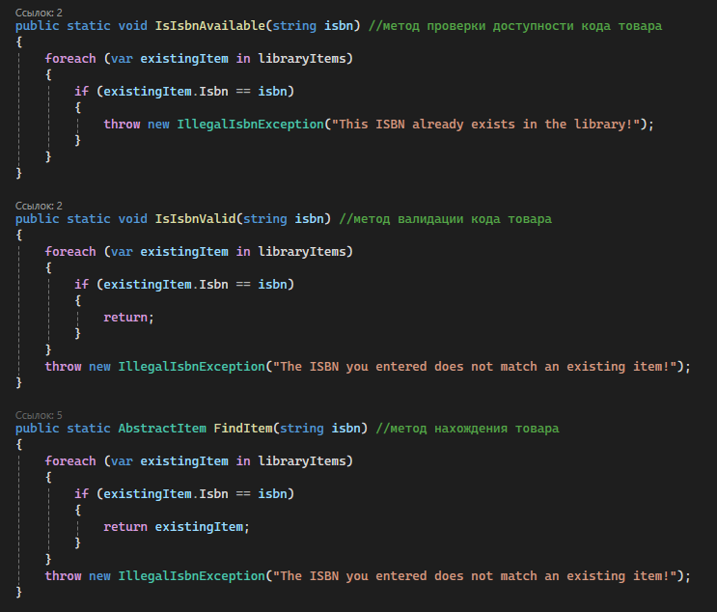 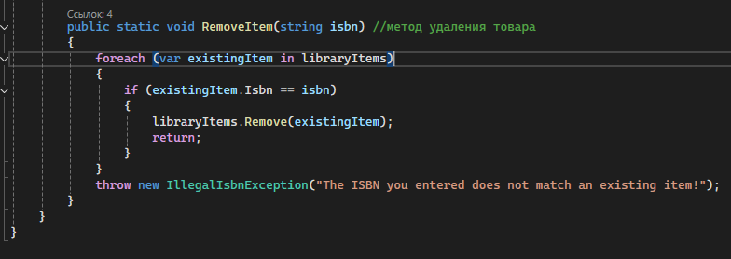

**Класс Genre:**

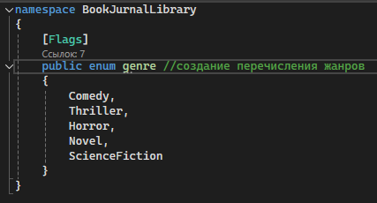

**Класс ItemAlreadyExistsException:**

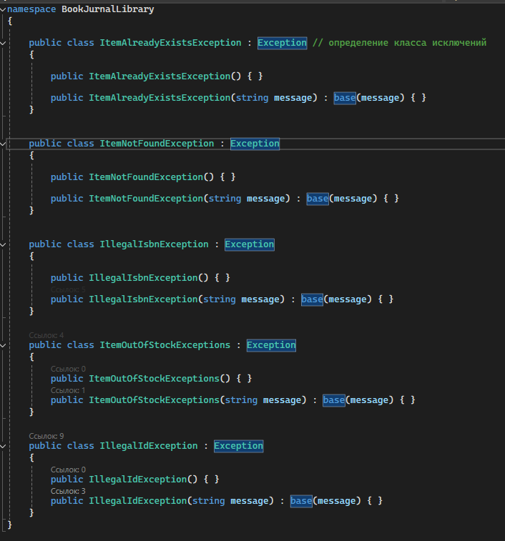

**Класс Journal:**

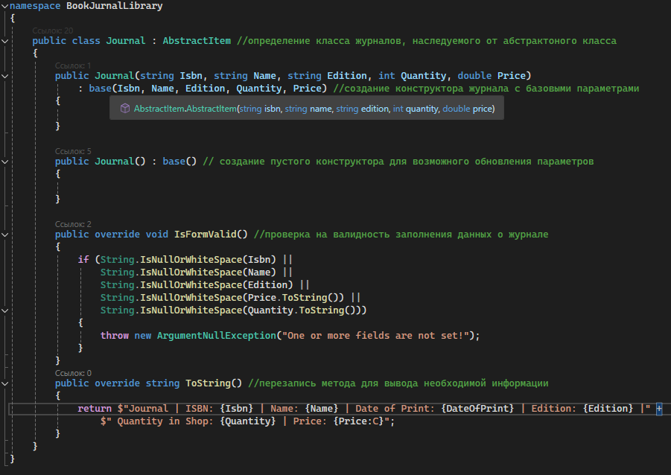

**Код приложения WPF (при отсутствии, создать недостающие пользовательские элементы управления):**

**MainWindow.xaml:**

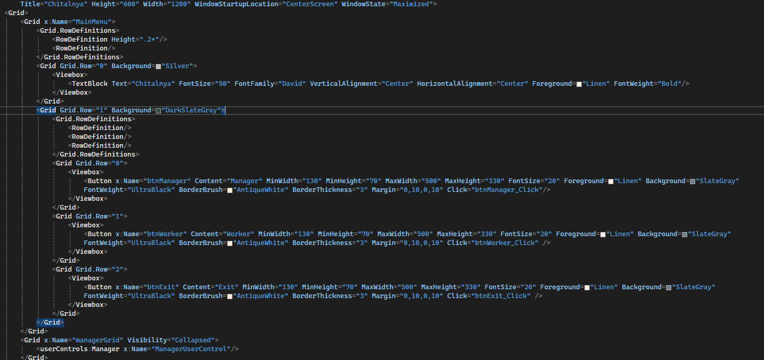 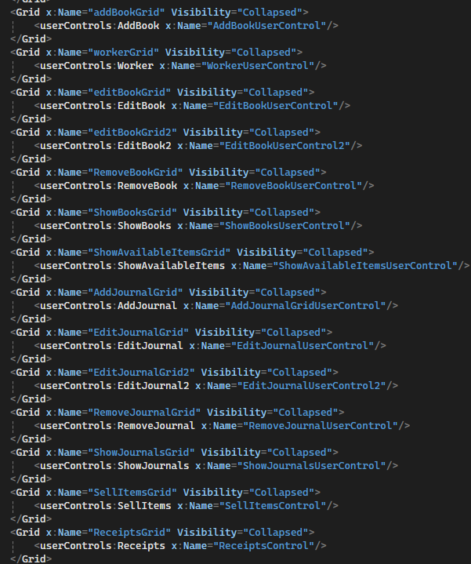 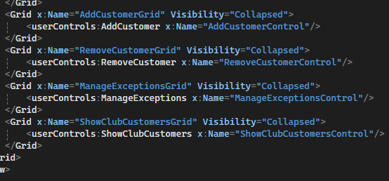

**MainWindow.xaml.cs:**

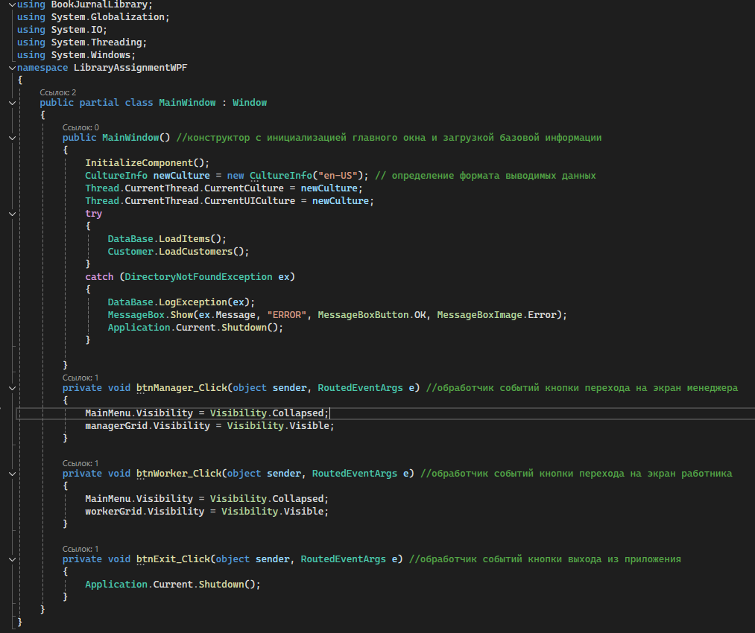

**ClearableTextBox.xaml:**

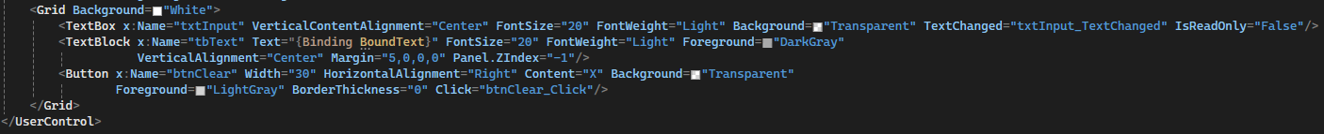

**ClearableTextBox.xaml.cs:**

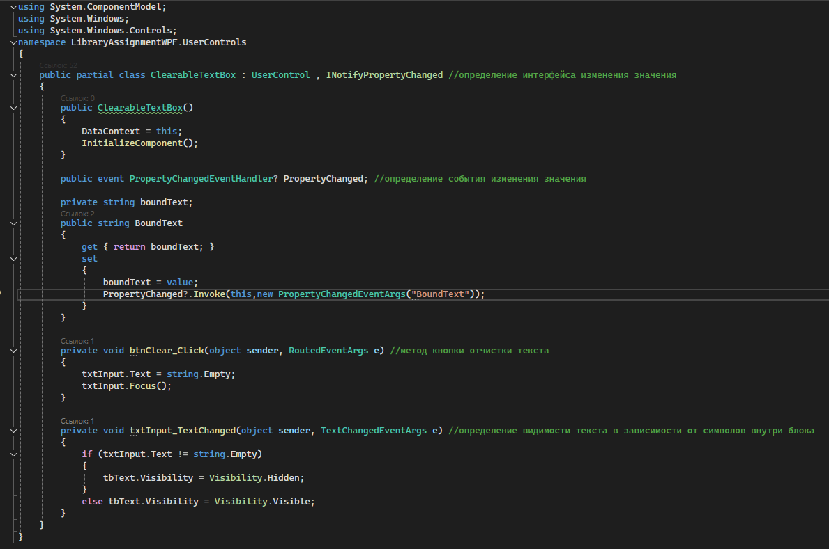

**MenuButton.xaml:**

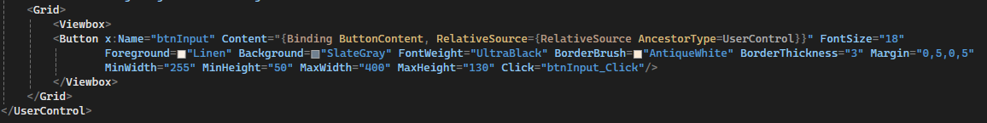

**MenuButton.xaml.cs:**

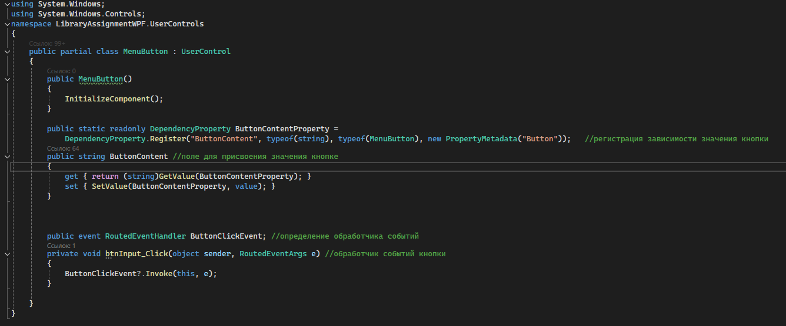

**Worker.xaml:**

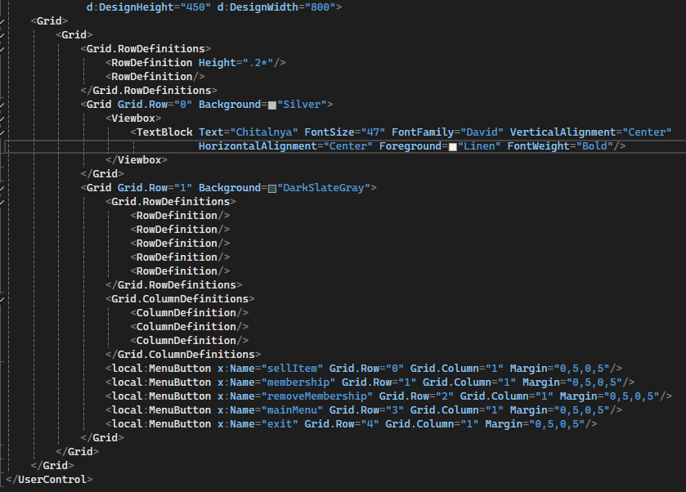

**Worker.xaml.cs:**

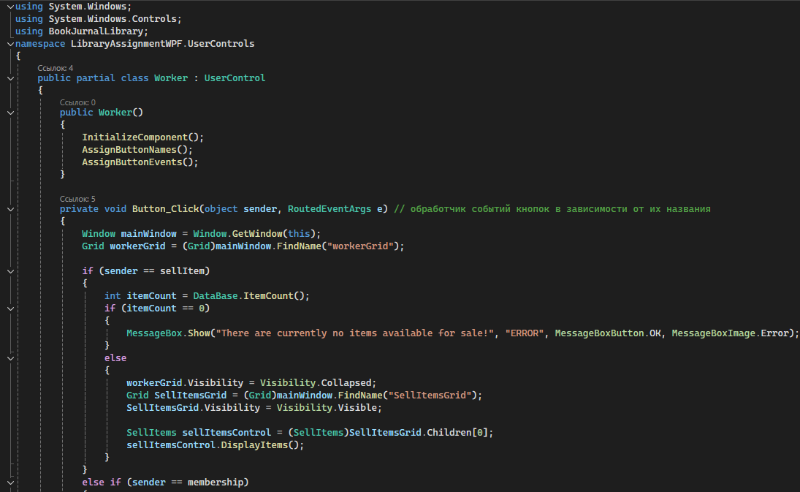 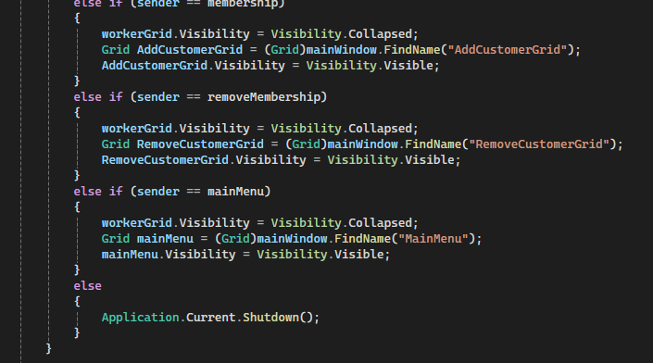 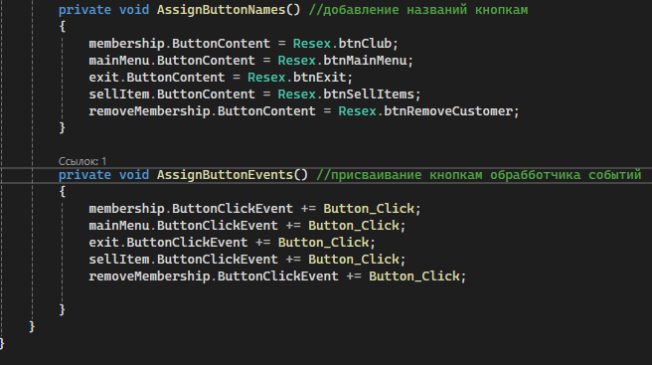

**Manager.xaml:**

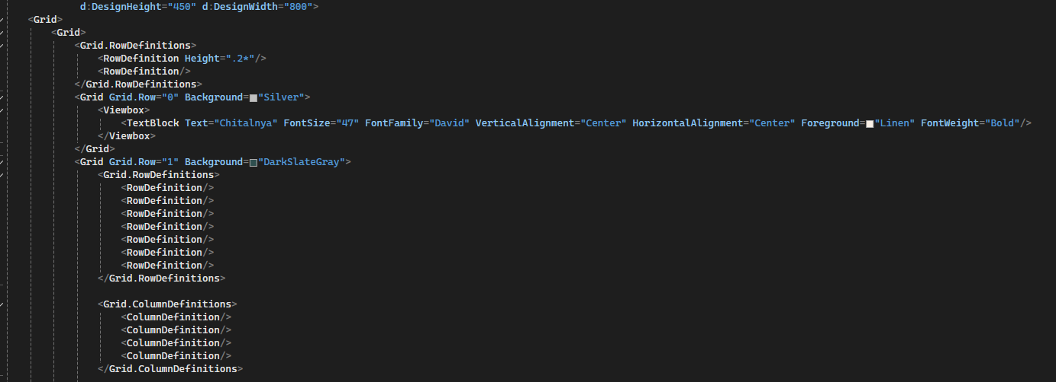 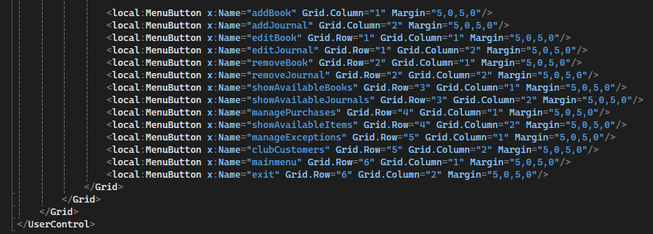

**Manager.xaml.cs:**

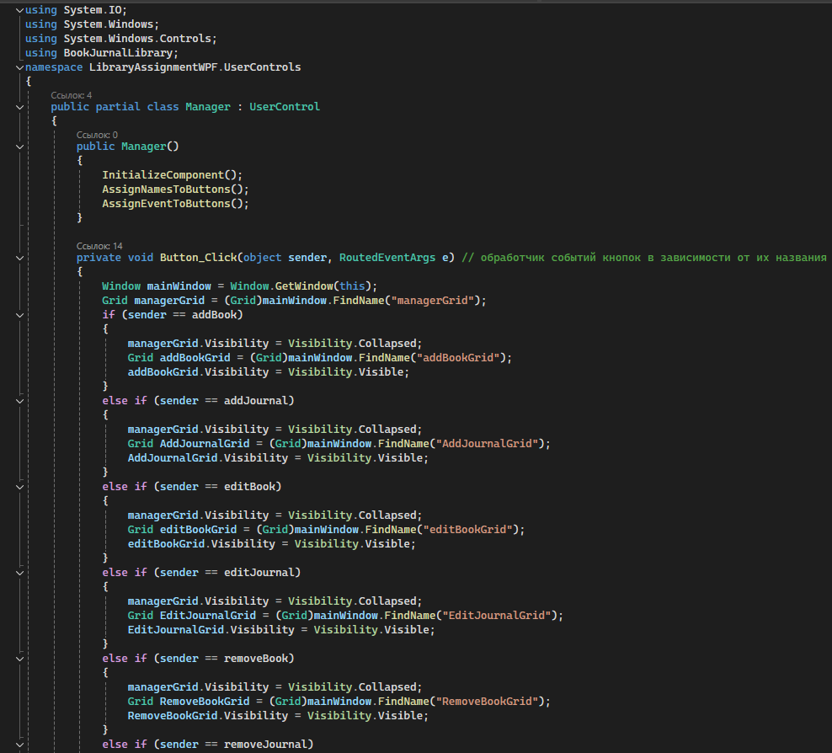 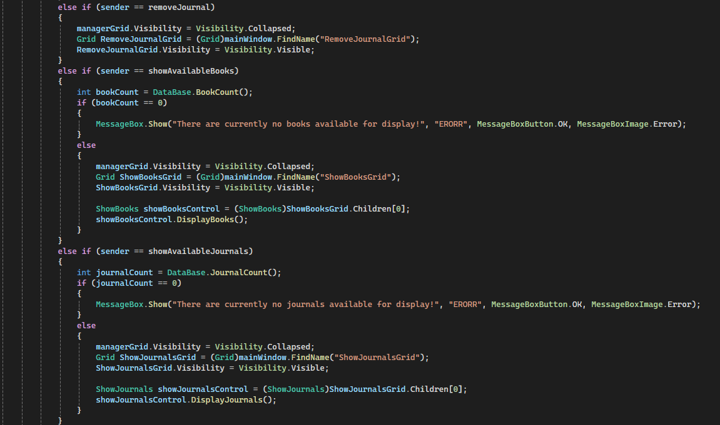 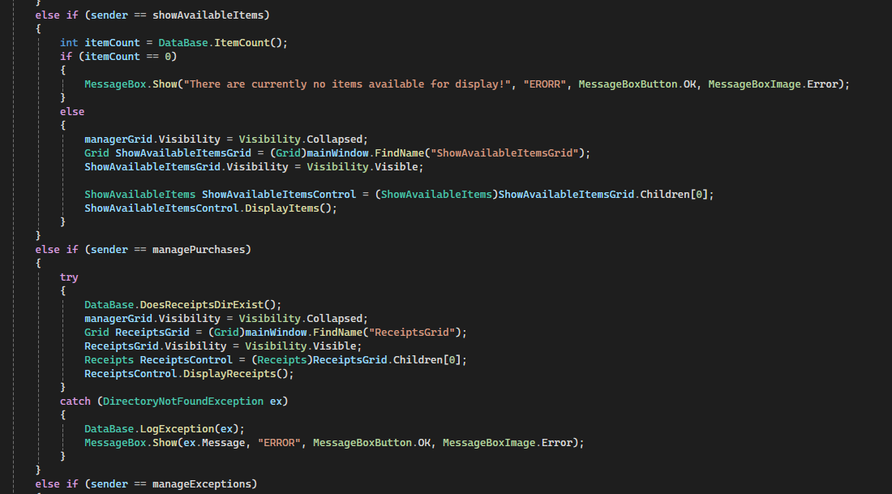 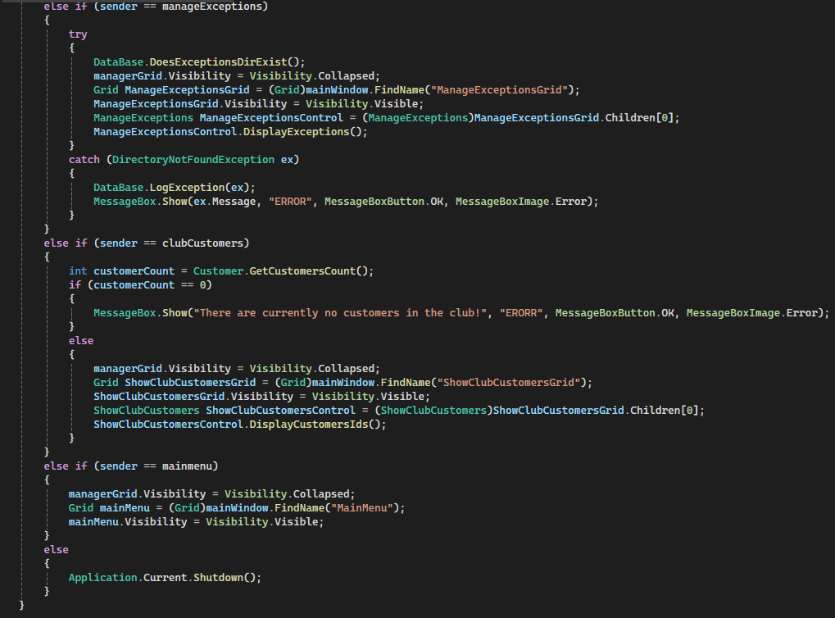 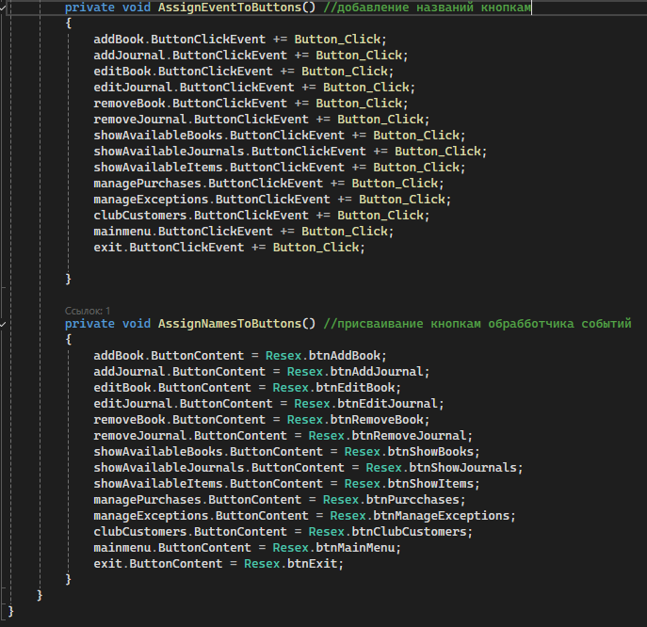

**AddCustomer.xaml:**

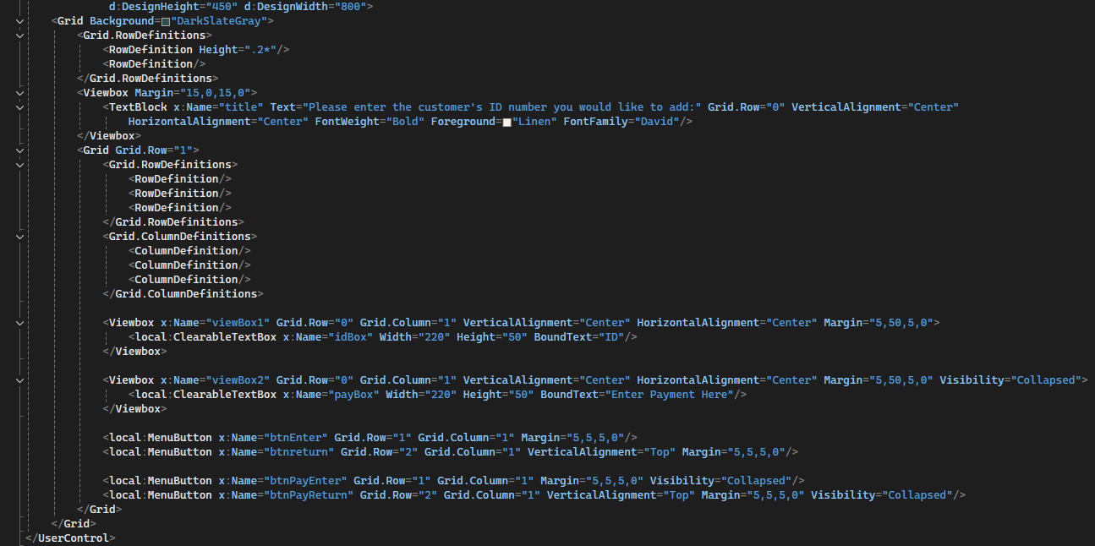

**AddCustomer.xaml.cs:**

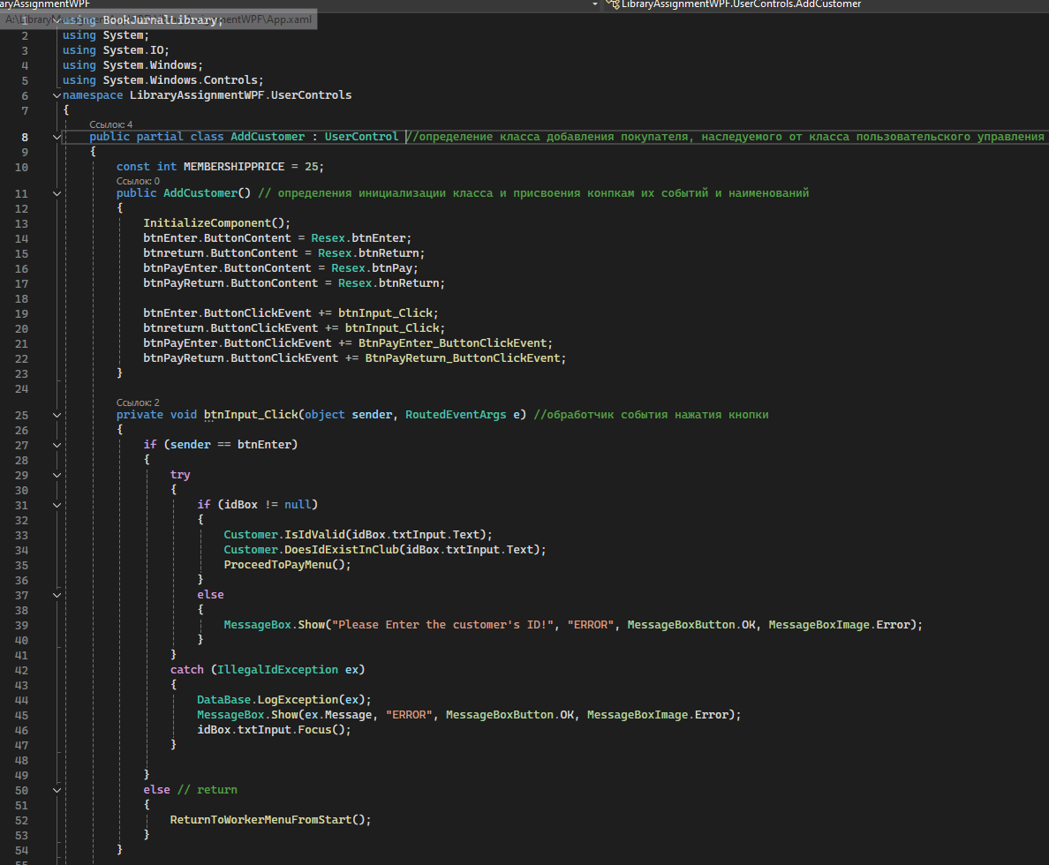 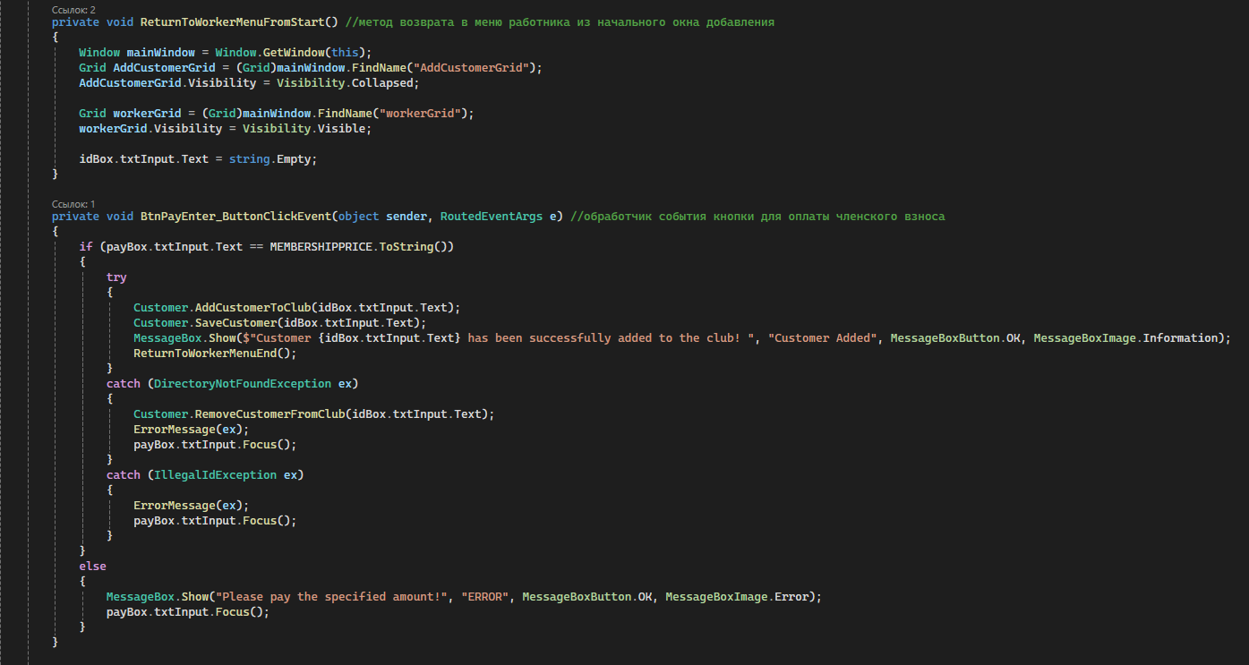 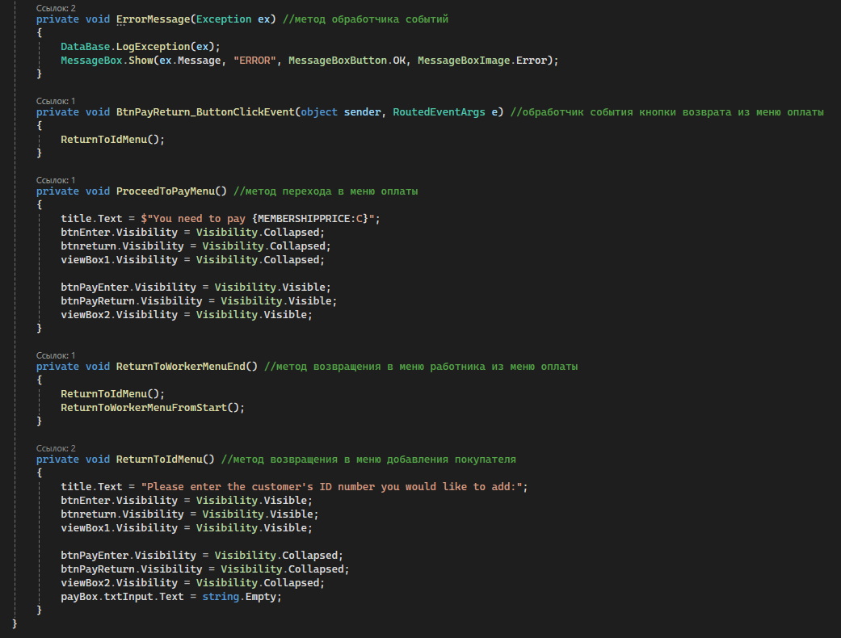

**AddBook.xaml:**

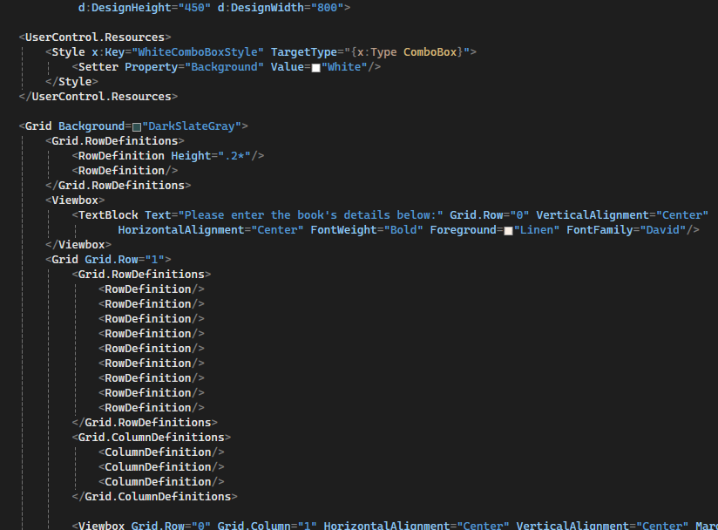 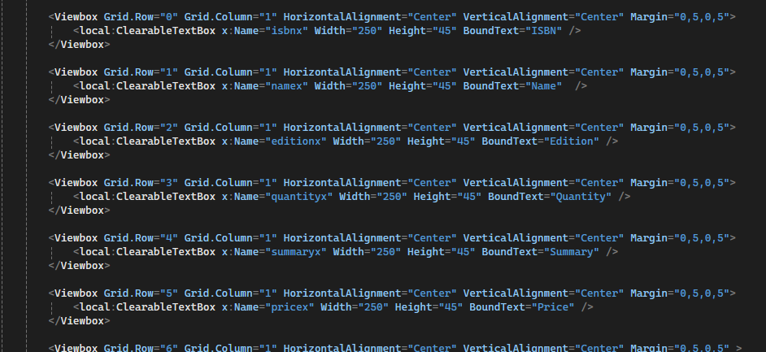 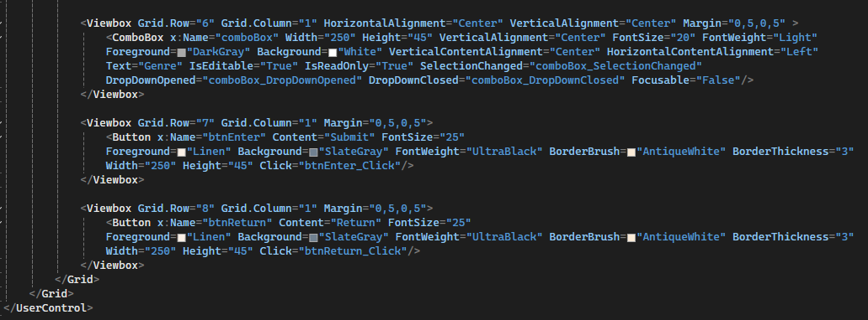

**AddBook.xaml.cs**

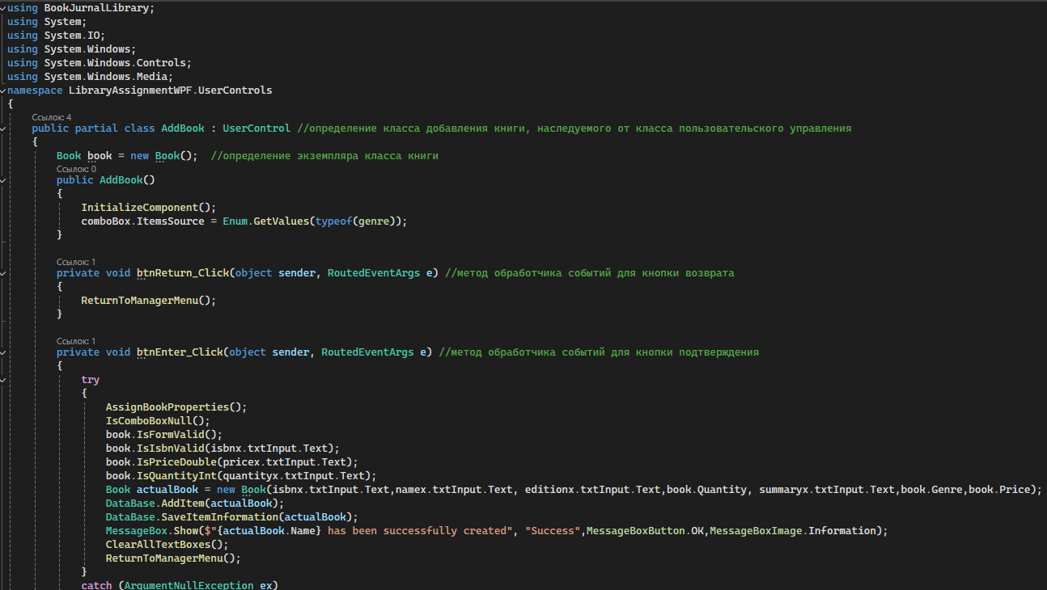 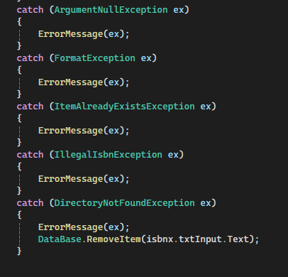 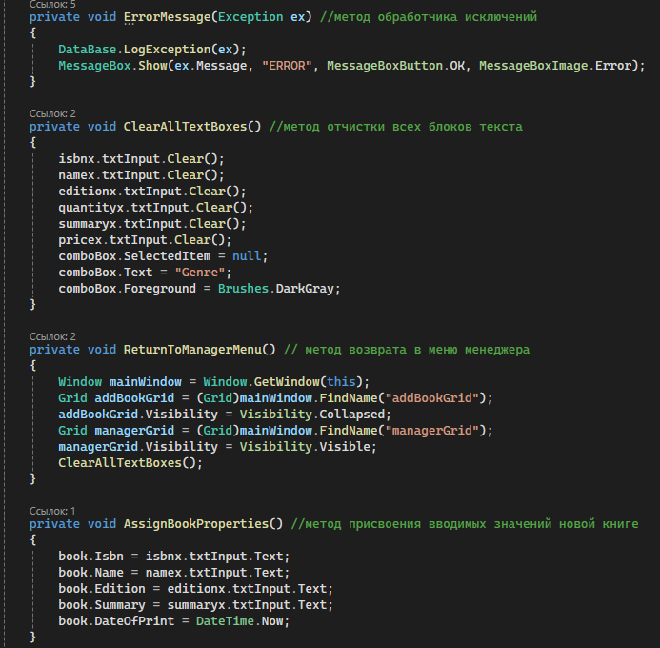 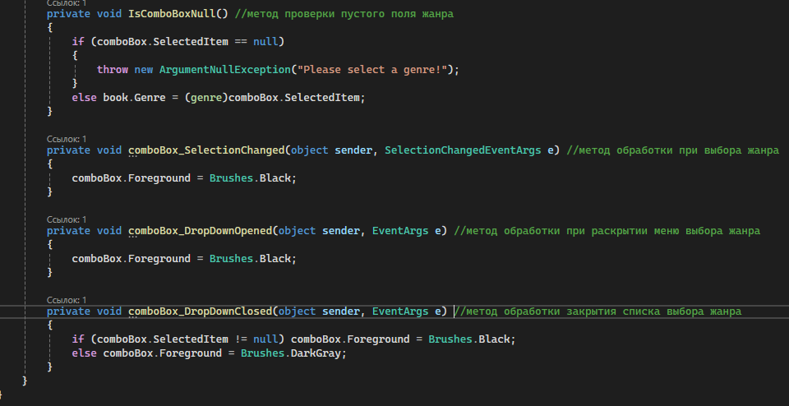

**AddJournal.xaml:**

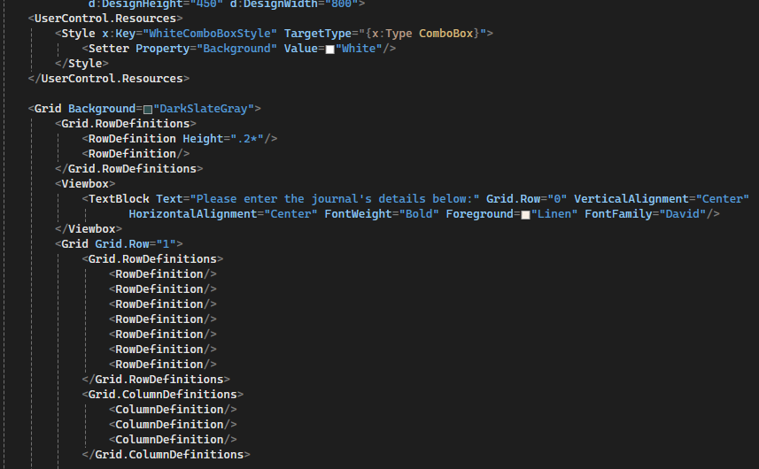 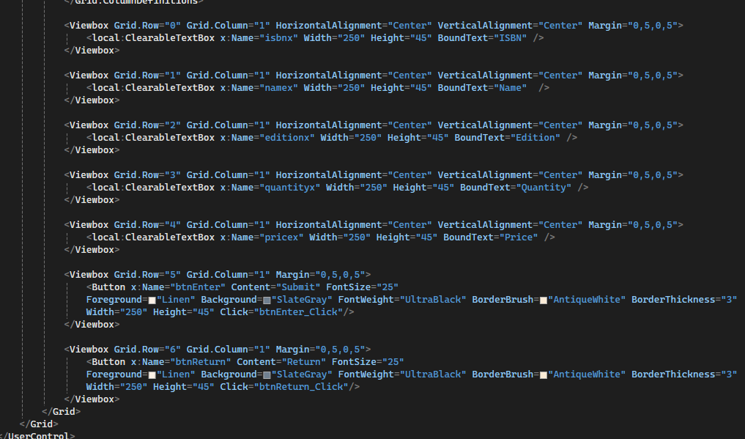

**AddJournal.xaml.cs:**

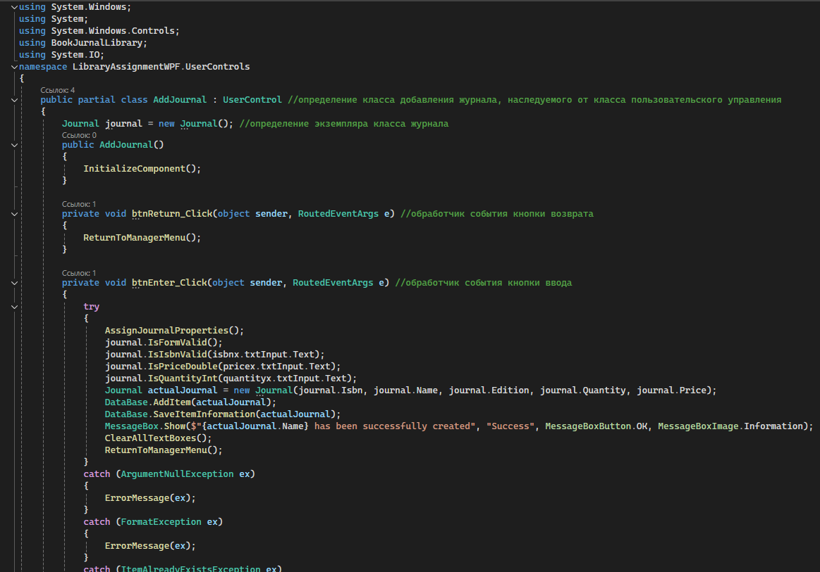 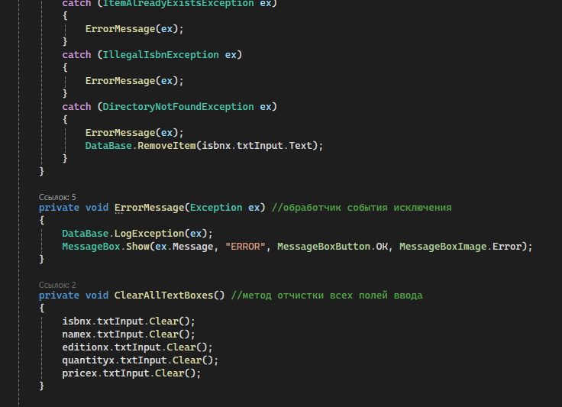 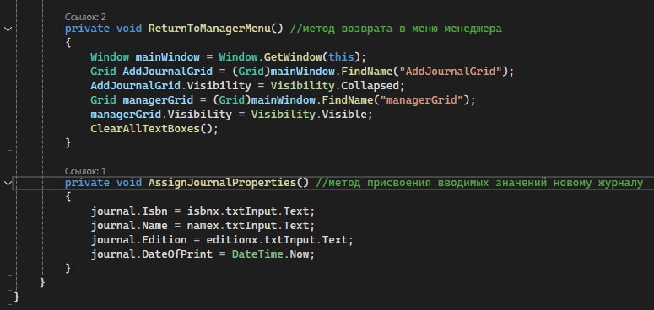

**EditBook.xaml:**

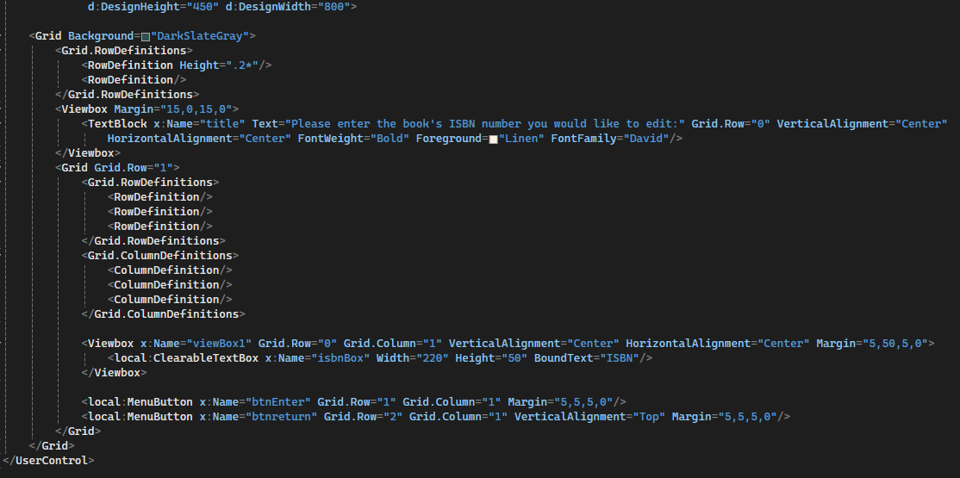

**EditBook.xaml.cs:**

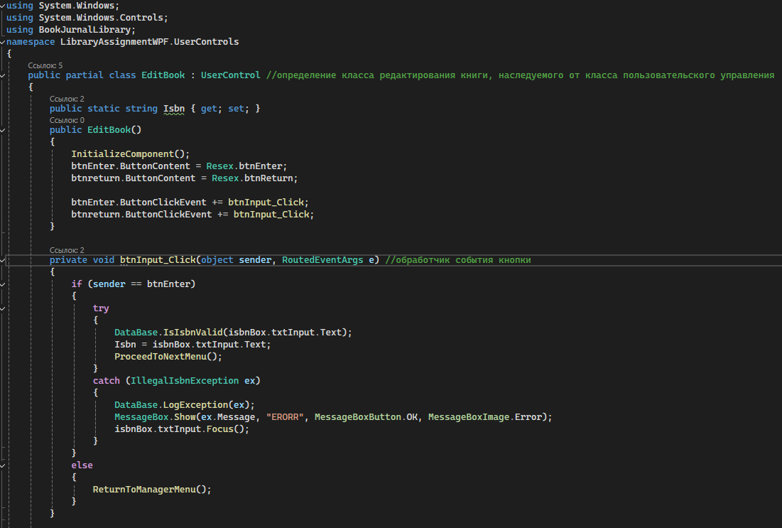 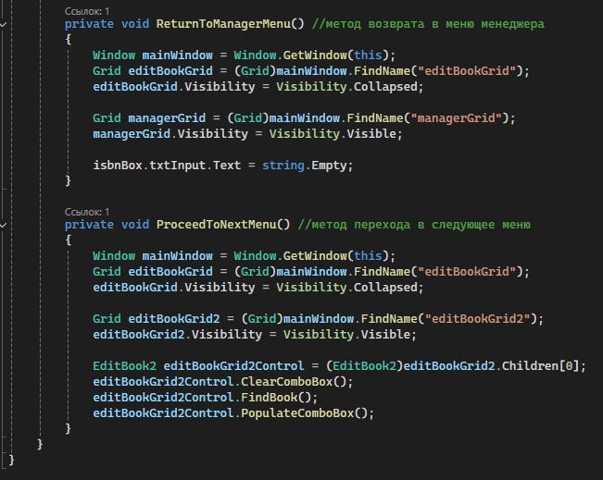

**EditBook2.xaml:**

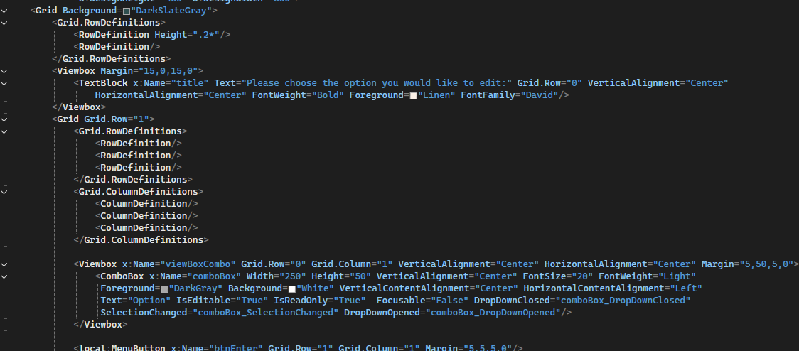 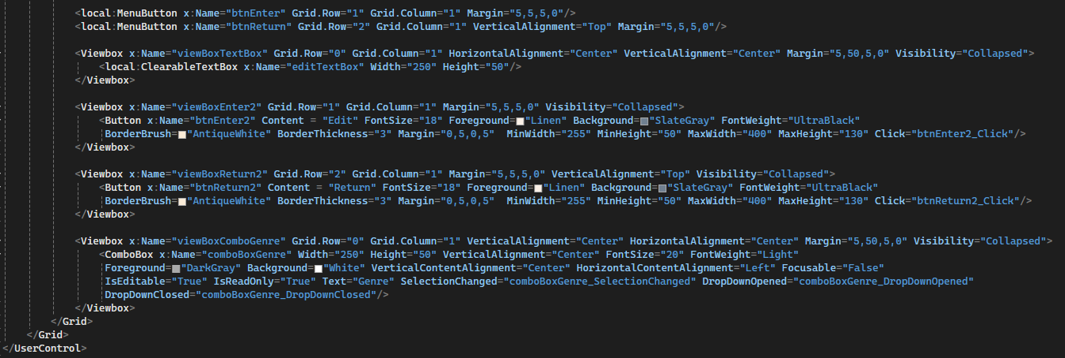

**EditBook2.xaml.cs**

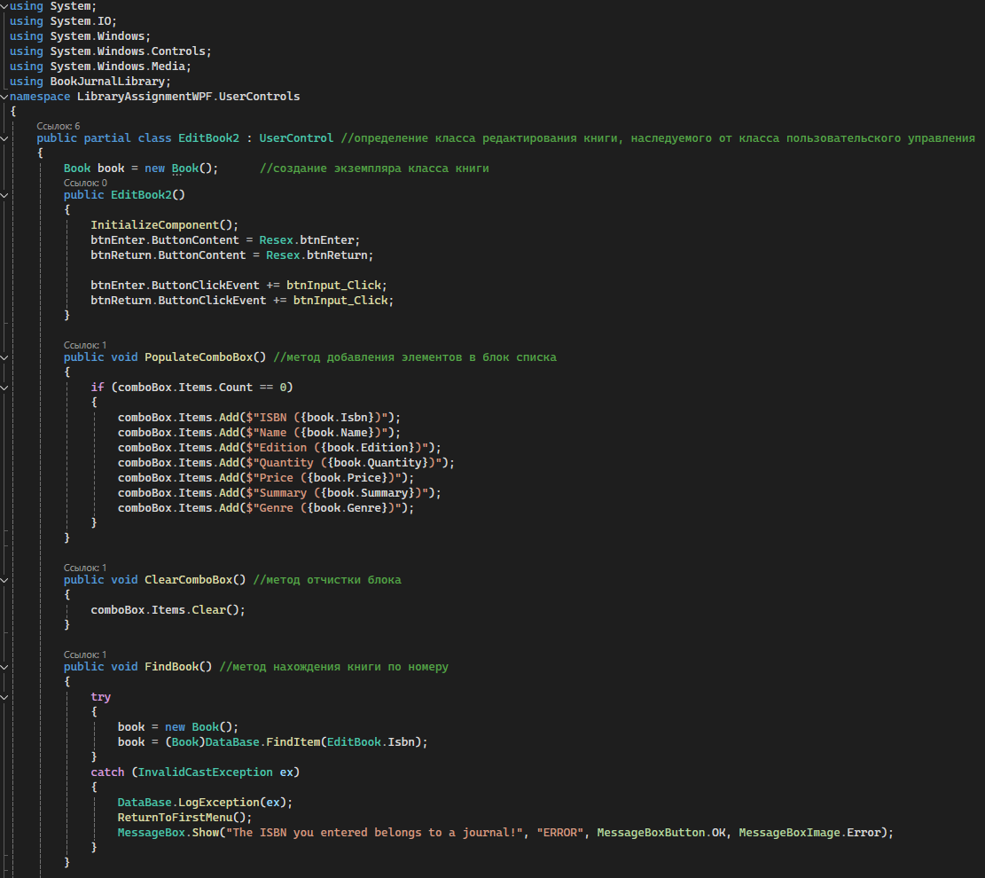 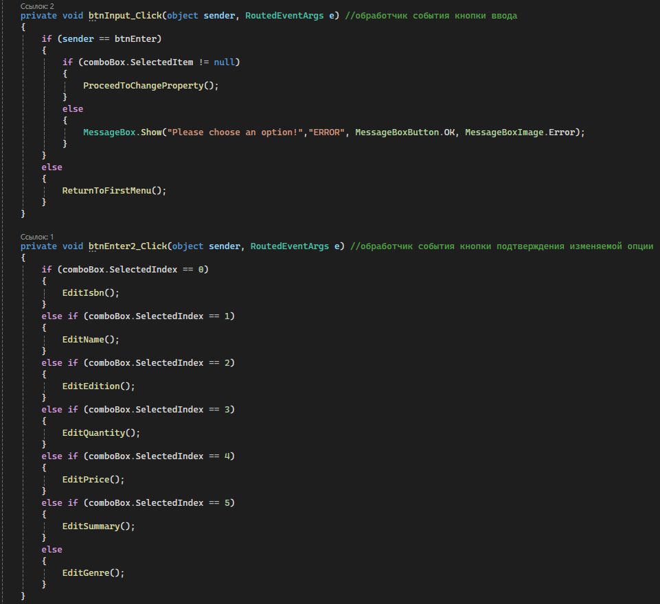 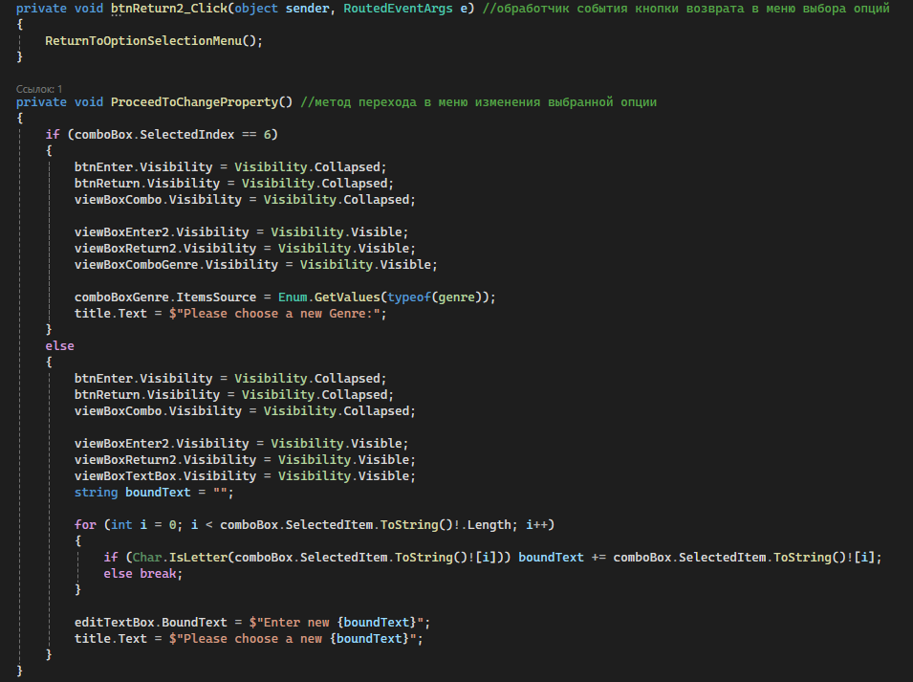 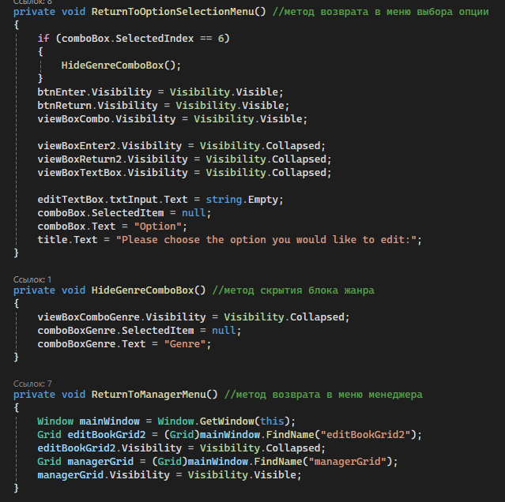 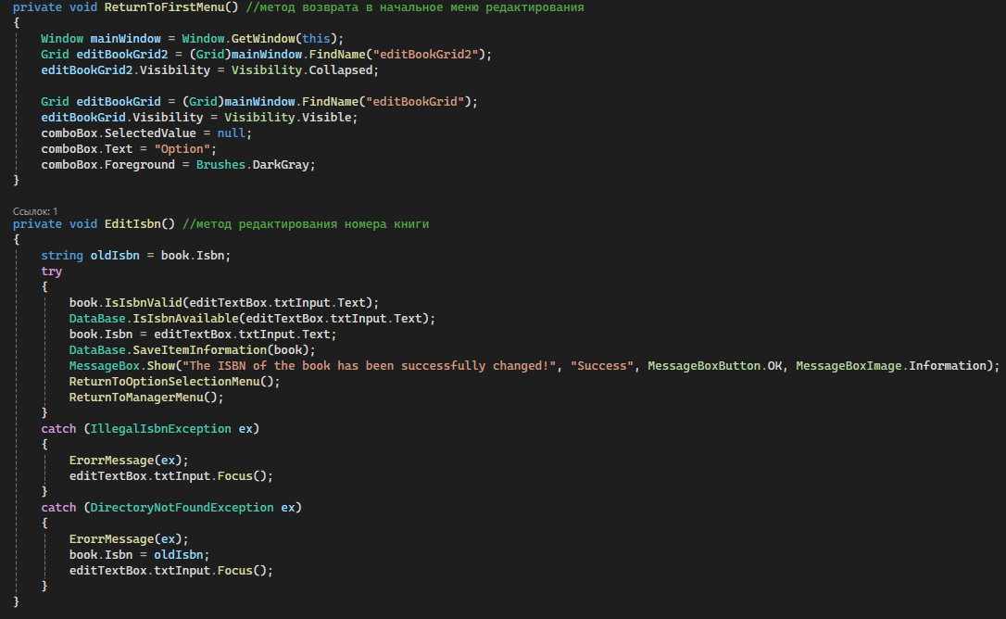 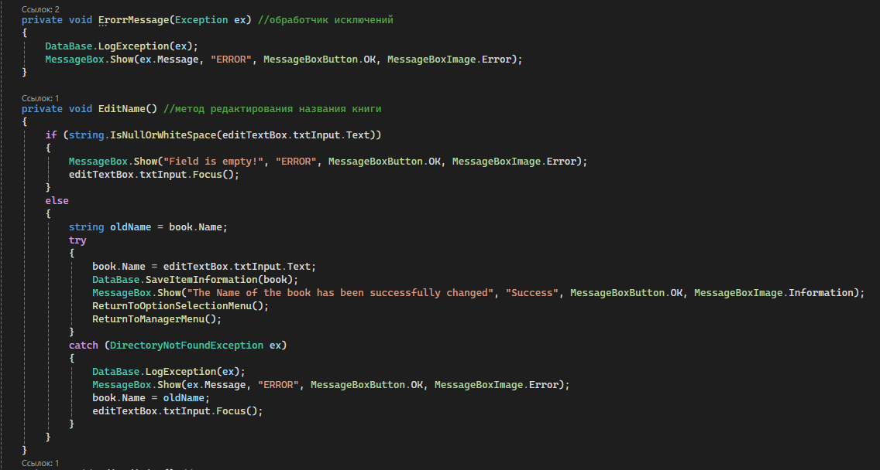 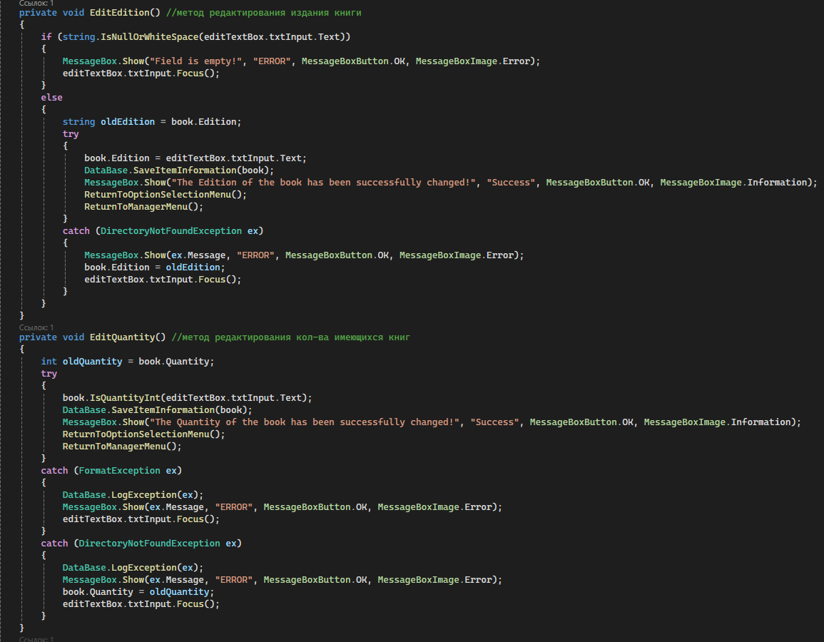 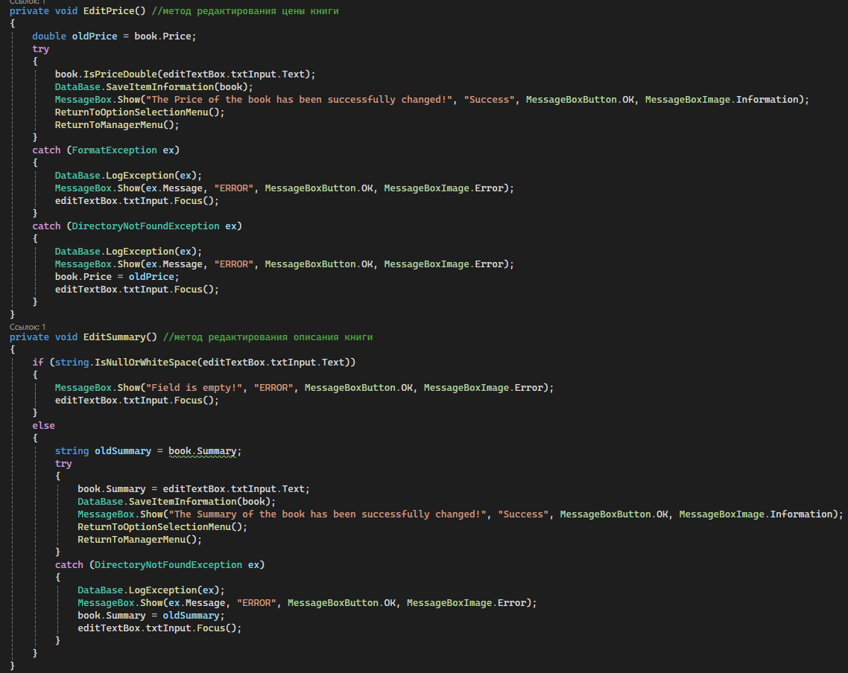 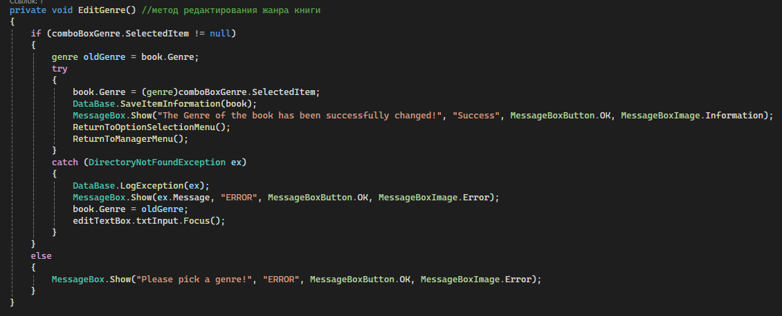 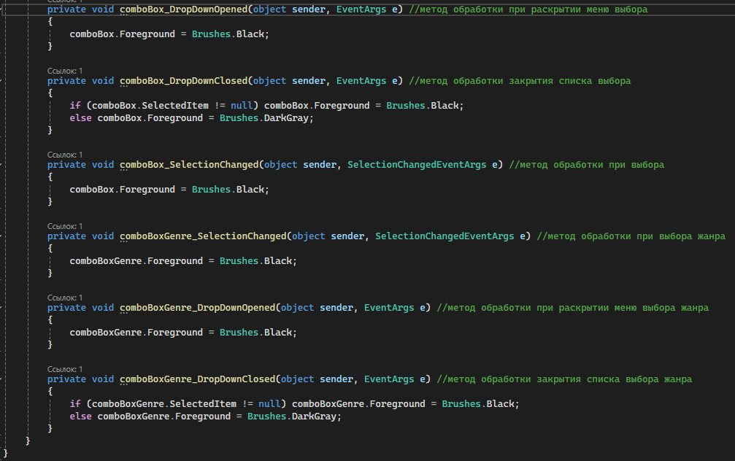

**EditJournal.xaml:**

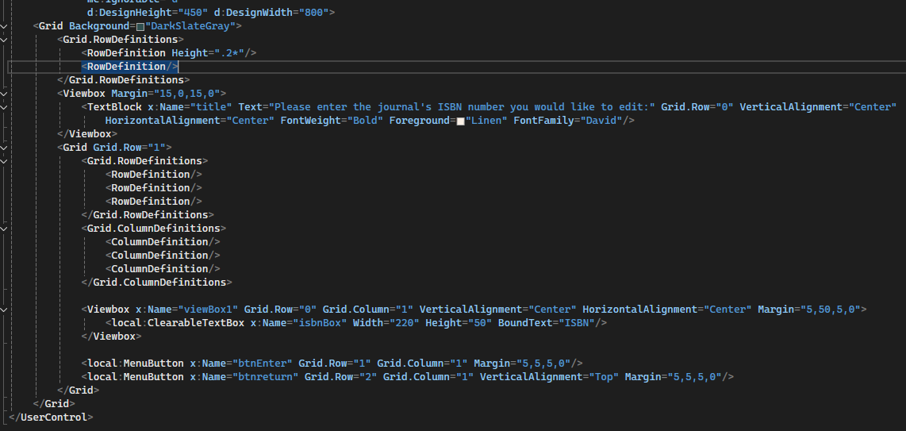

**EditJournal.xaml.cs:**

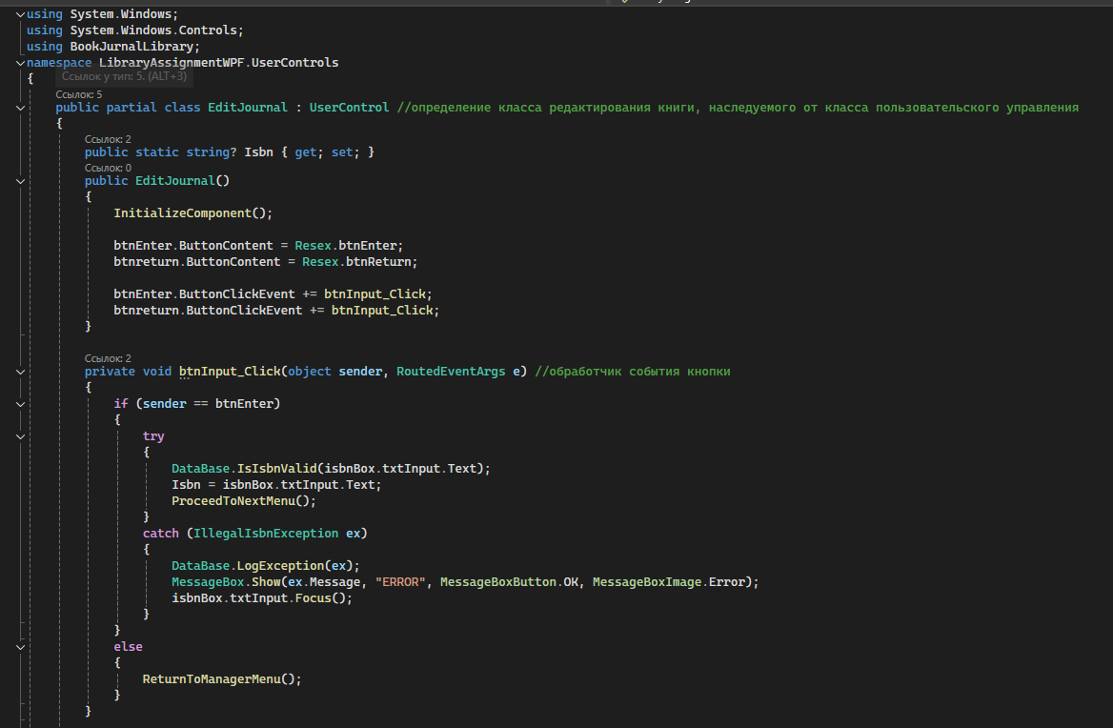 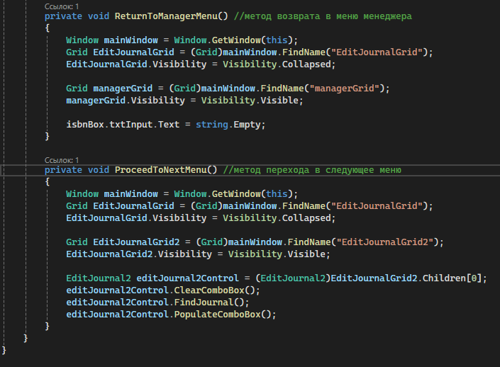

**EditJournal2.xaml:**

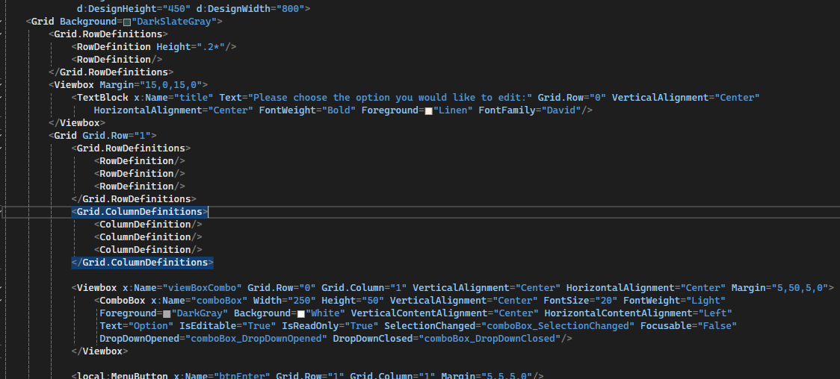 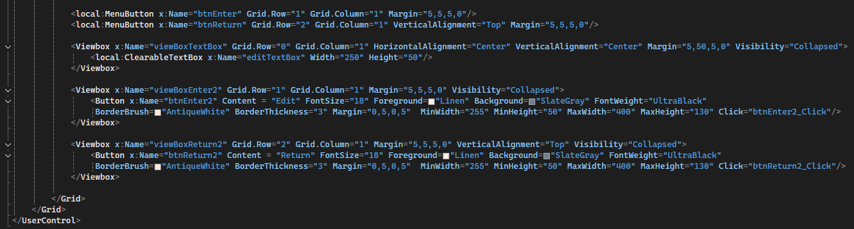

**EditJournal2.xaml.cs:**

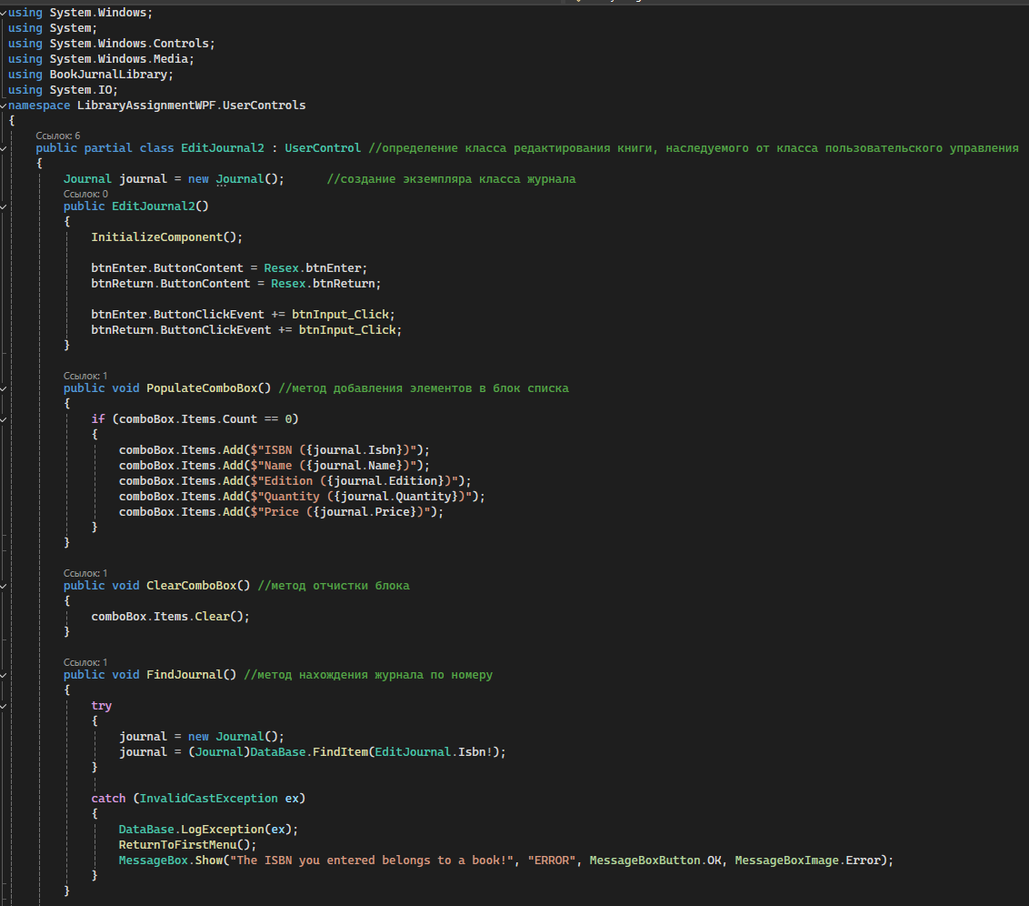 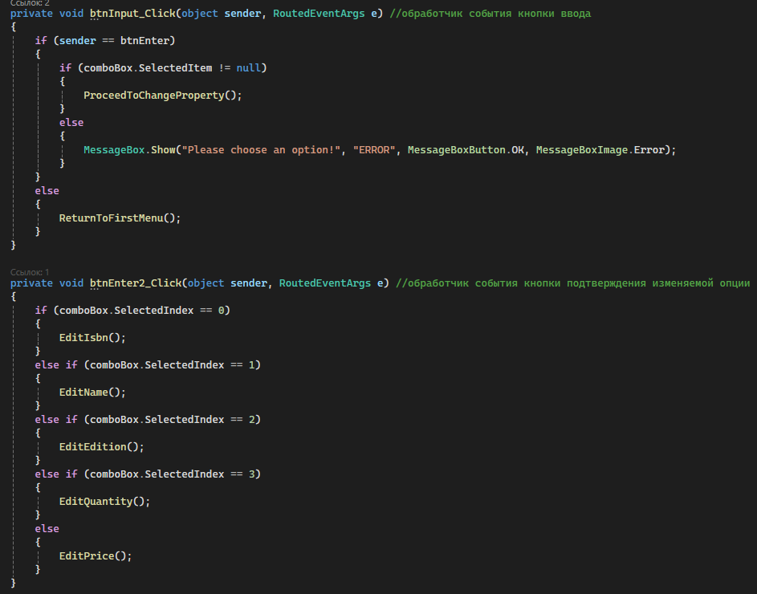 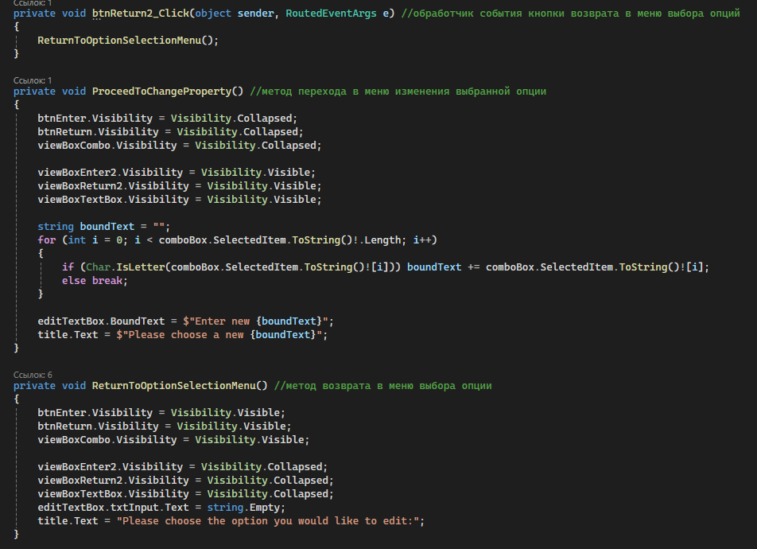 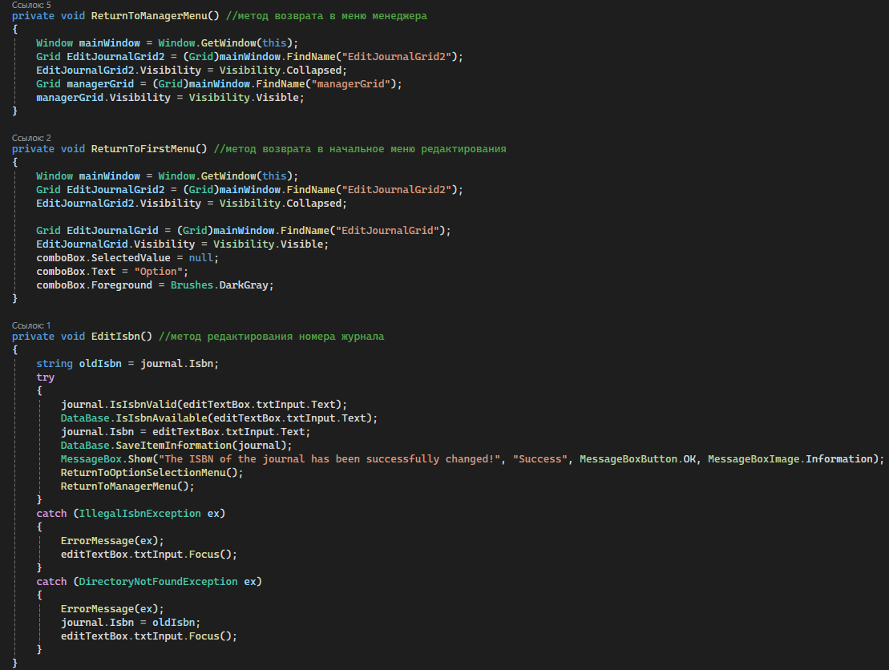 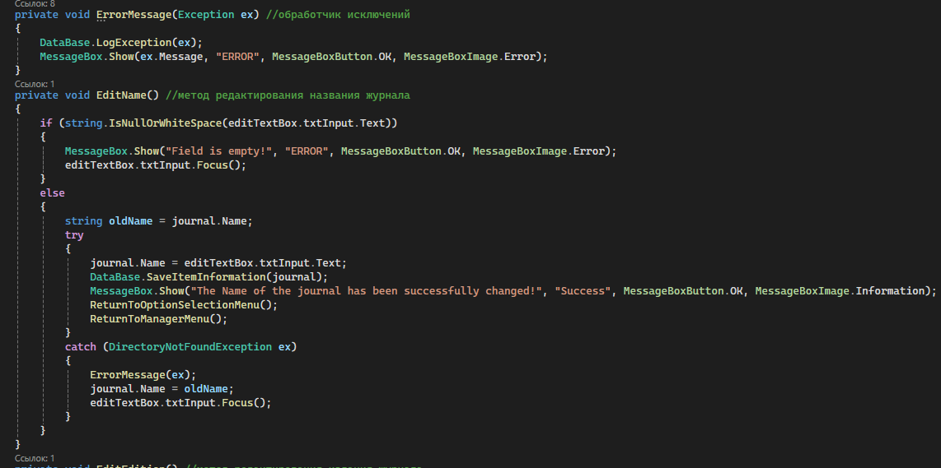 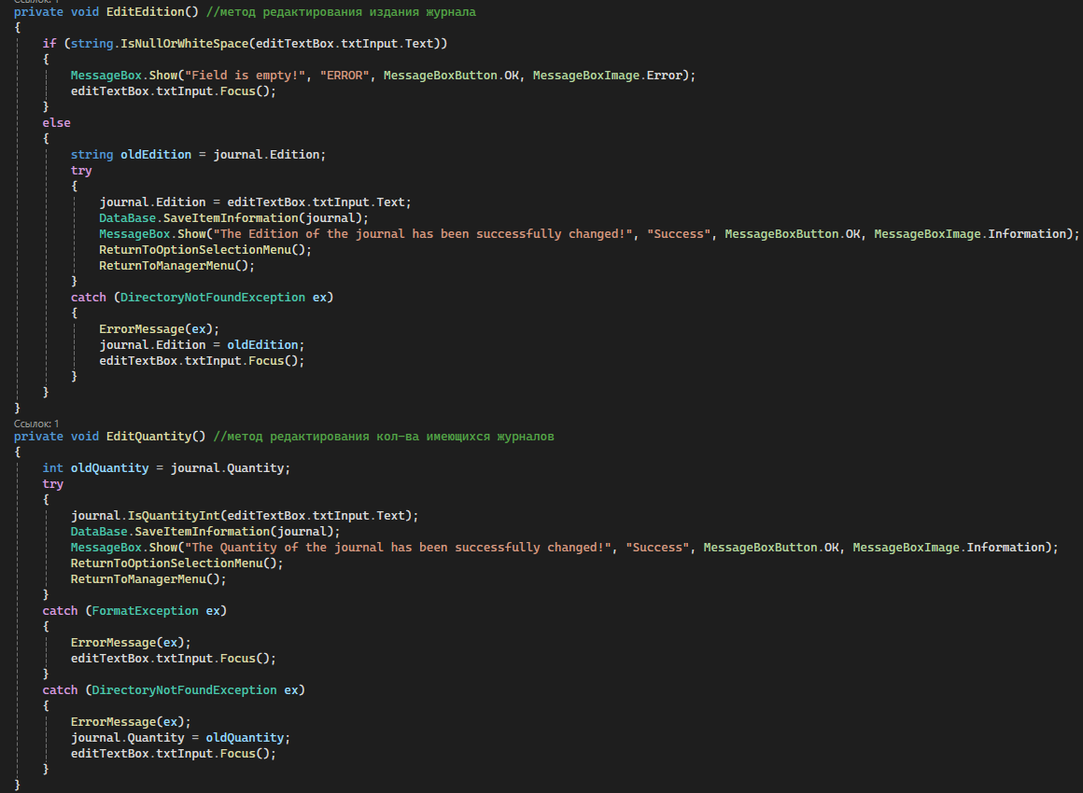 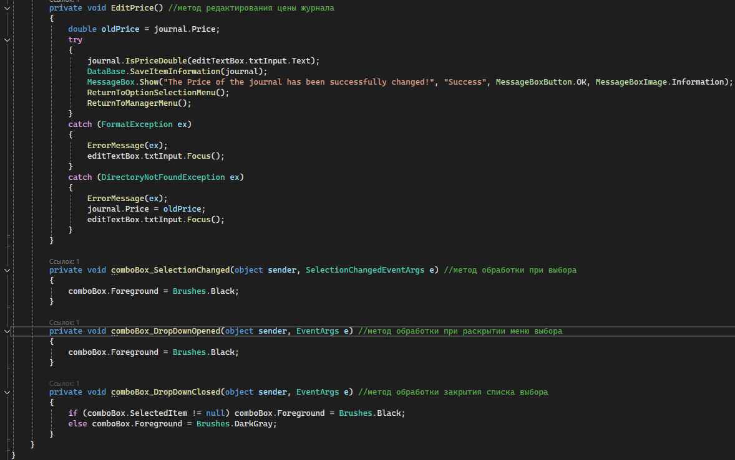

**ManageException.xaml:**

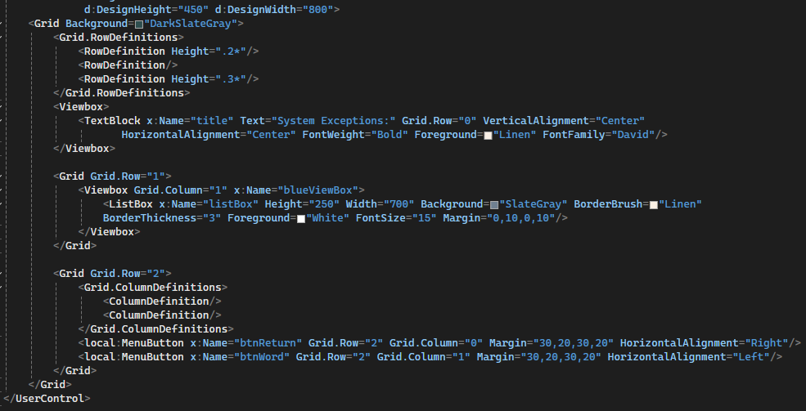

**ManageException.xaml.cs:**

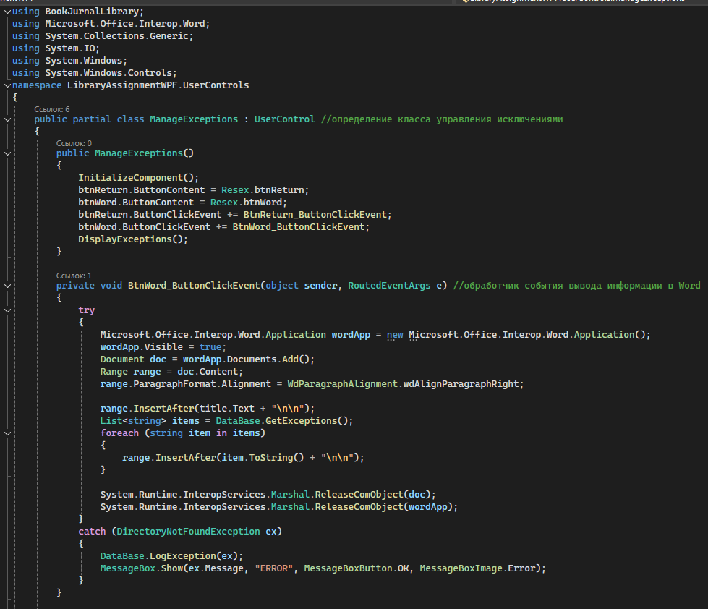 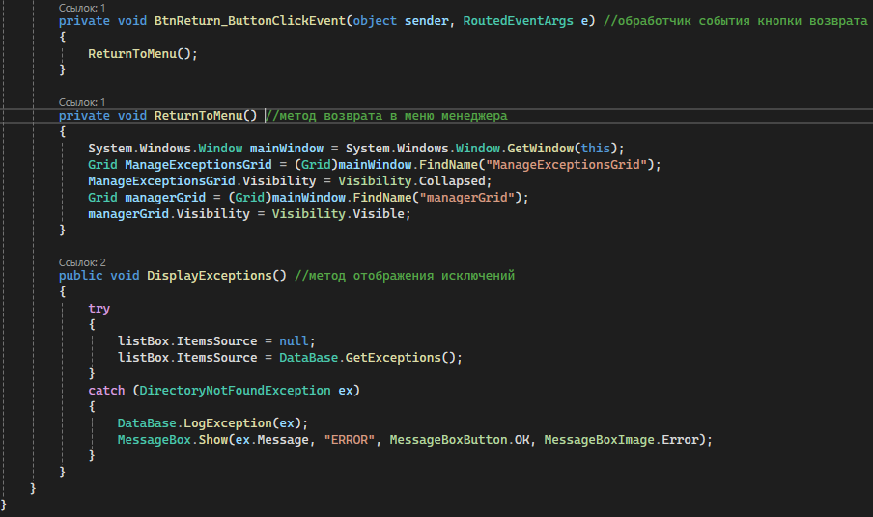

**Receipts.xaml:**

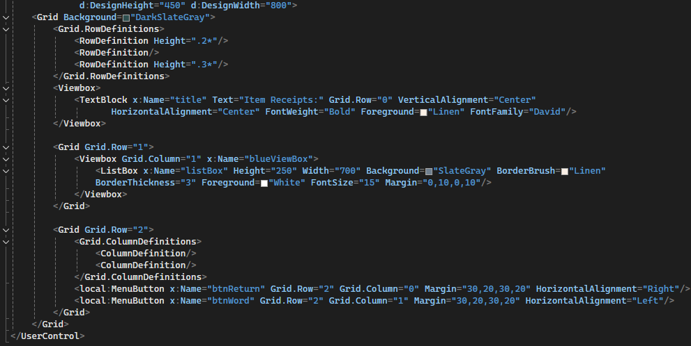

**Receipts.xaml.cs:**

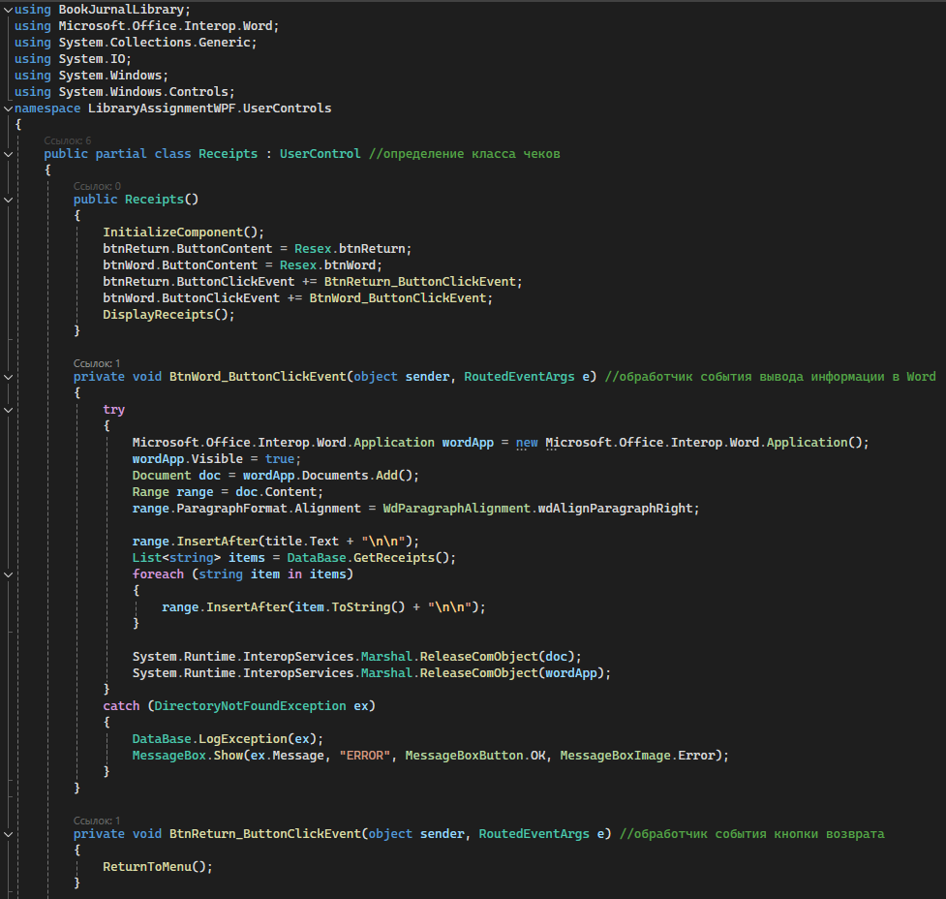 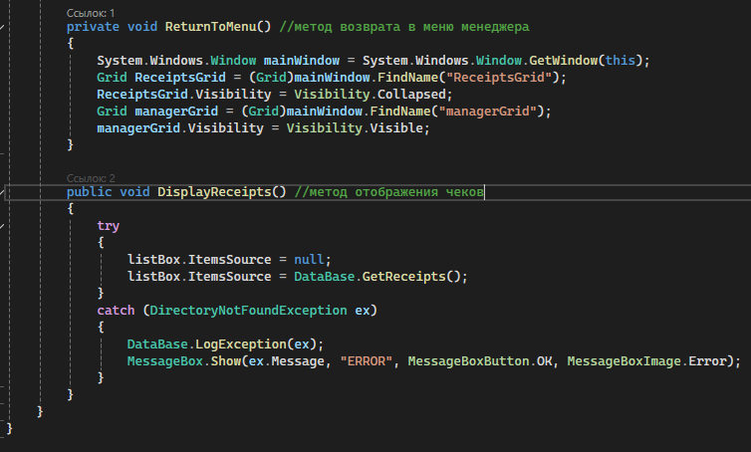

**RemoveBook.xaml:**

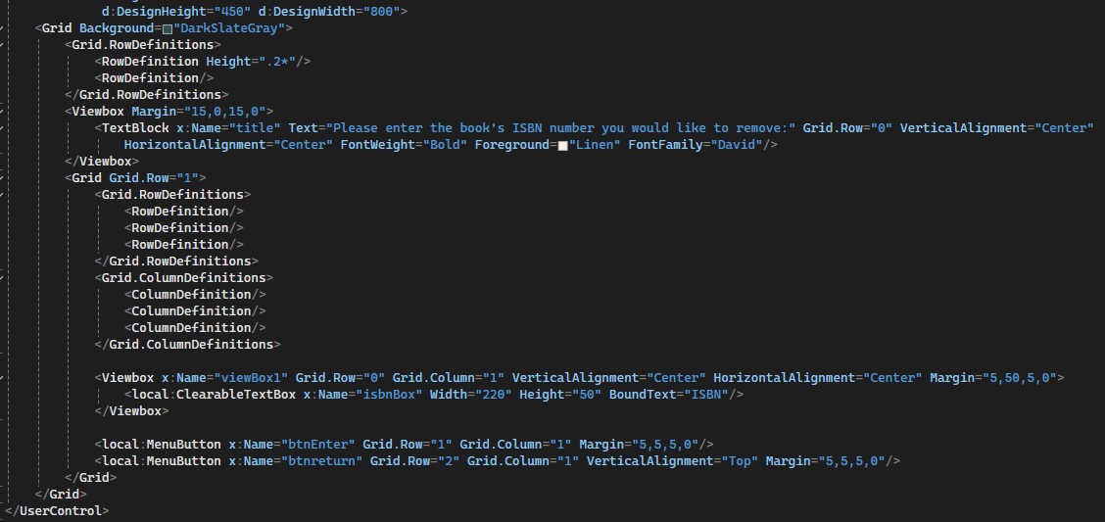

**RemoveBook.xaml.cs**

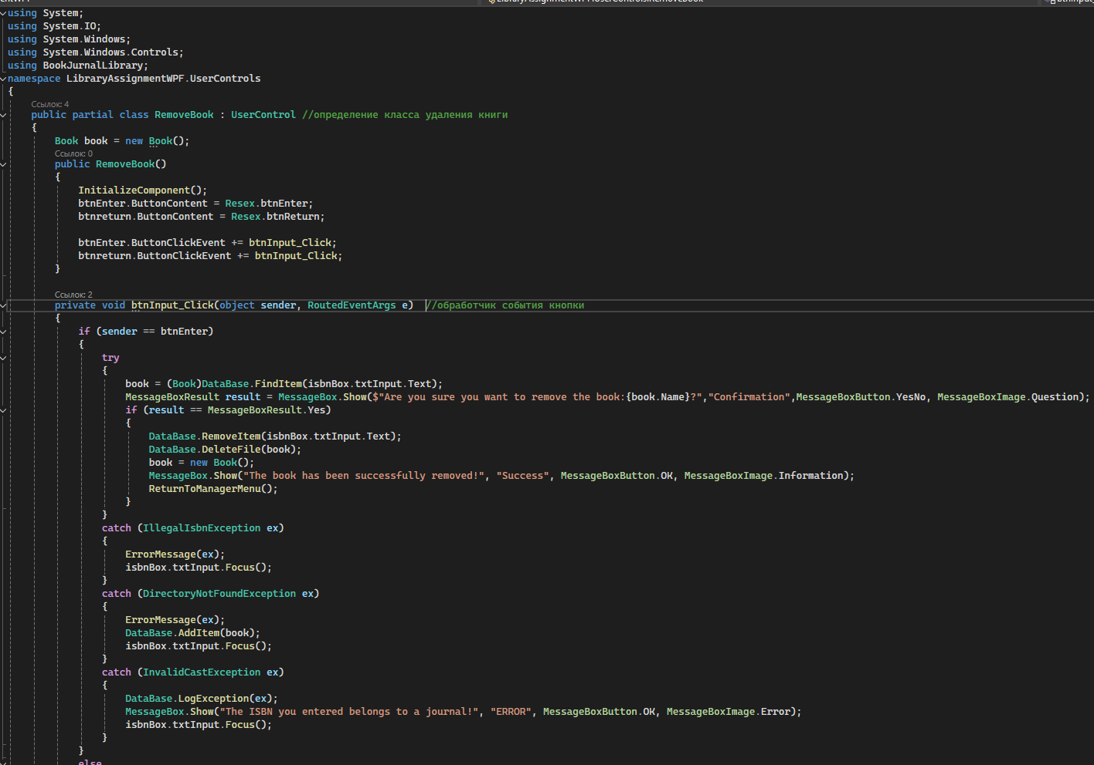 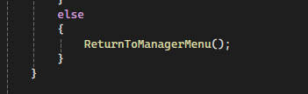 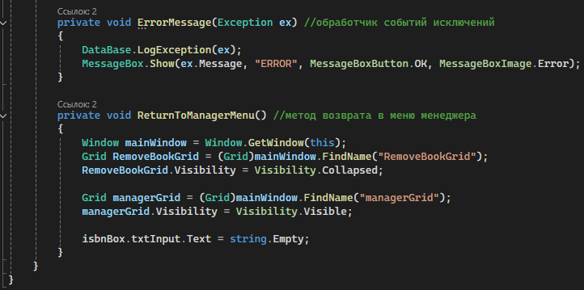

**RemoveCustomer.xaml:**

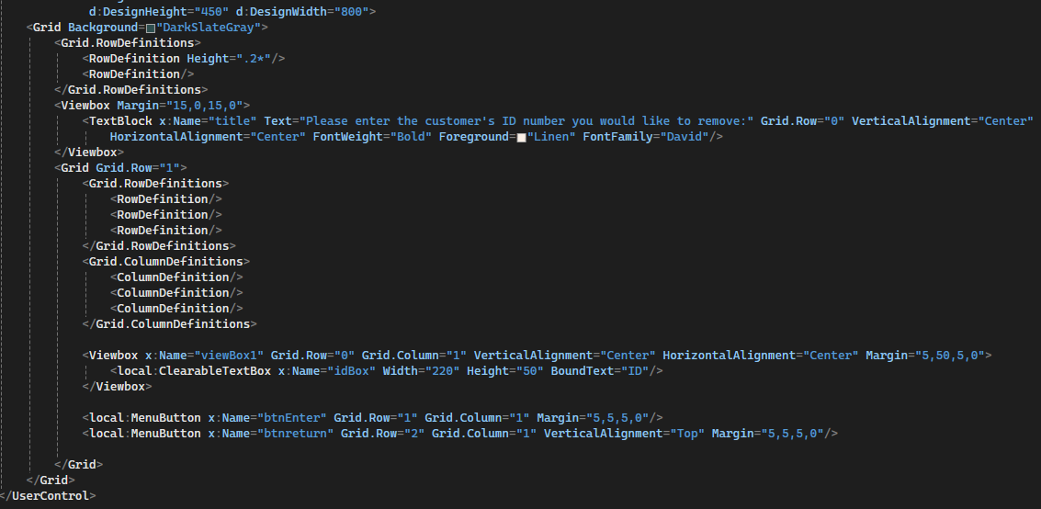

**RemoveCustomer.xaml.cs:**

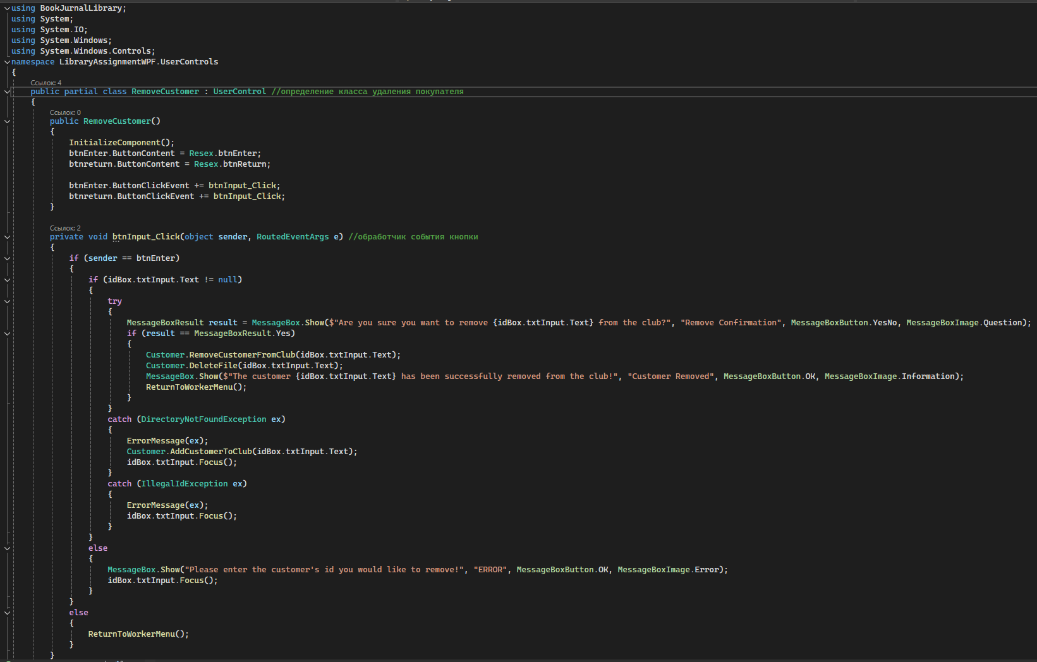 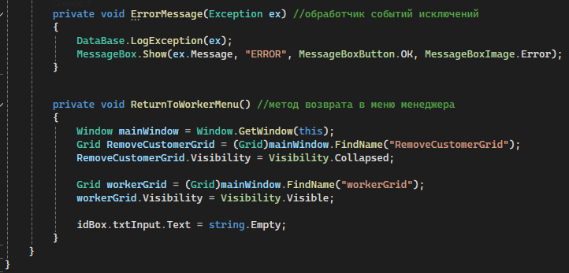

**RemoveJournal.xaml:**

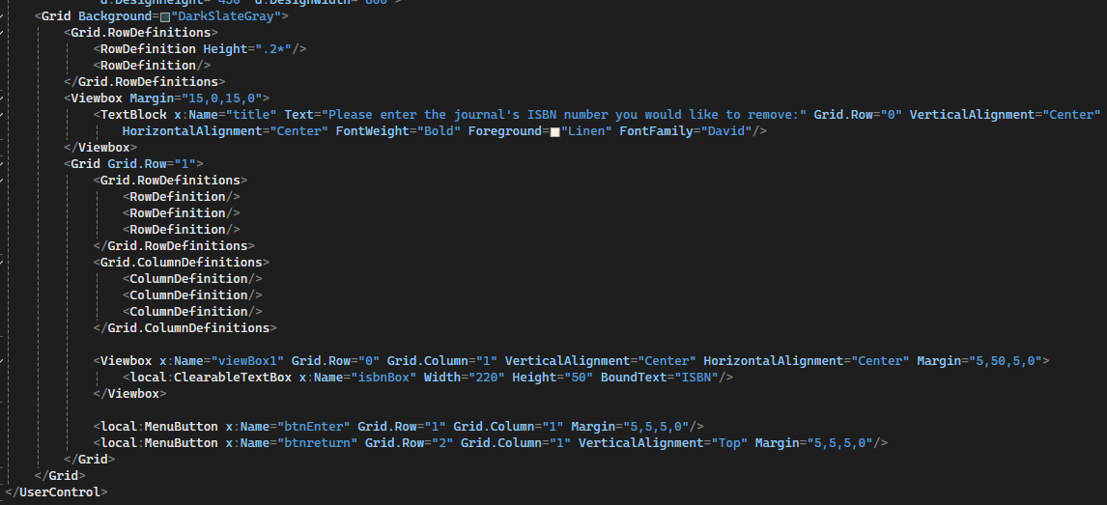

**RemoveJournal.xaml.cs:**

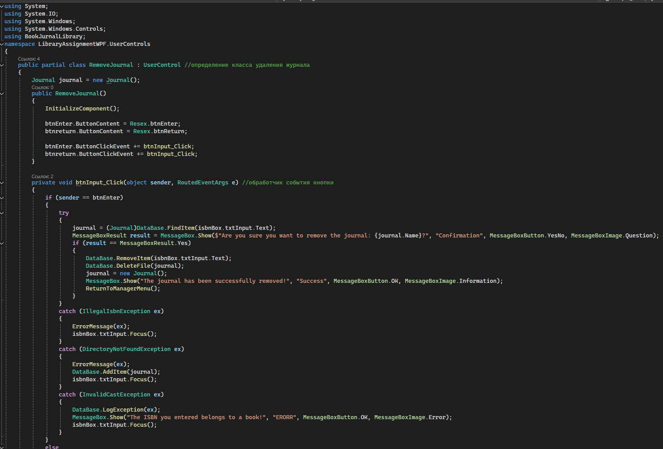 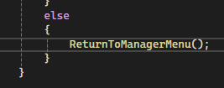 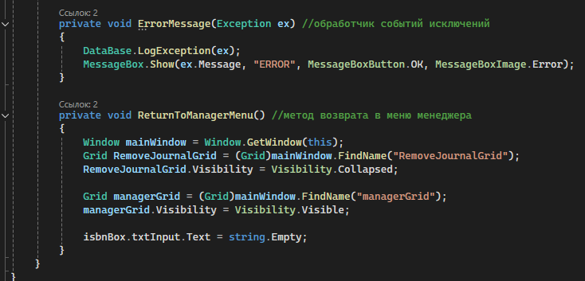

**SellItems.xaml:**

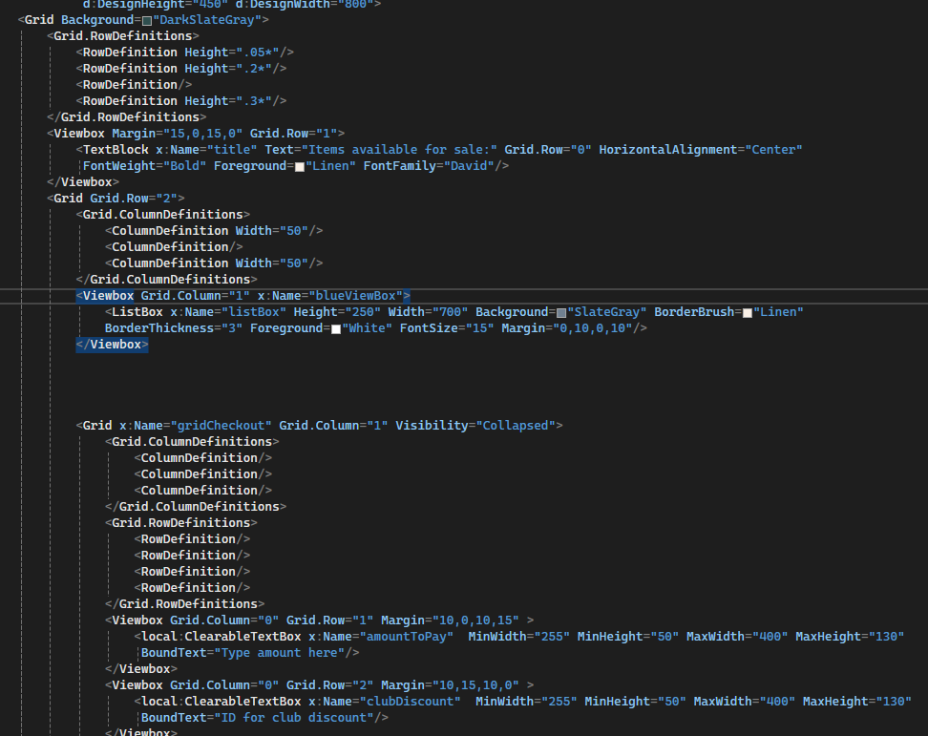 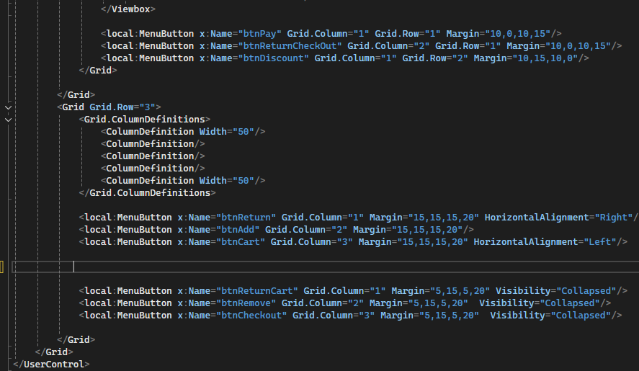

**SellItems.xaml.cs:**

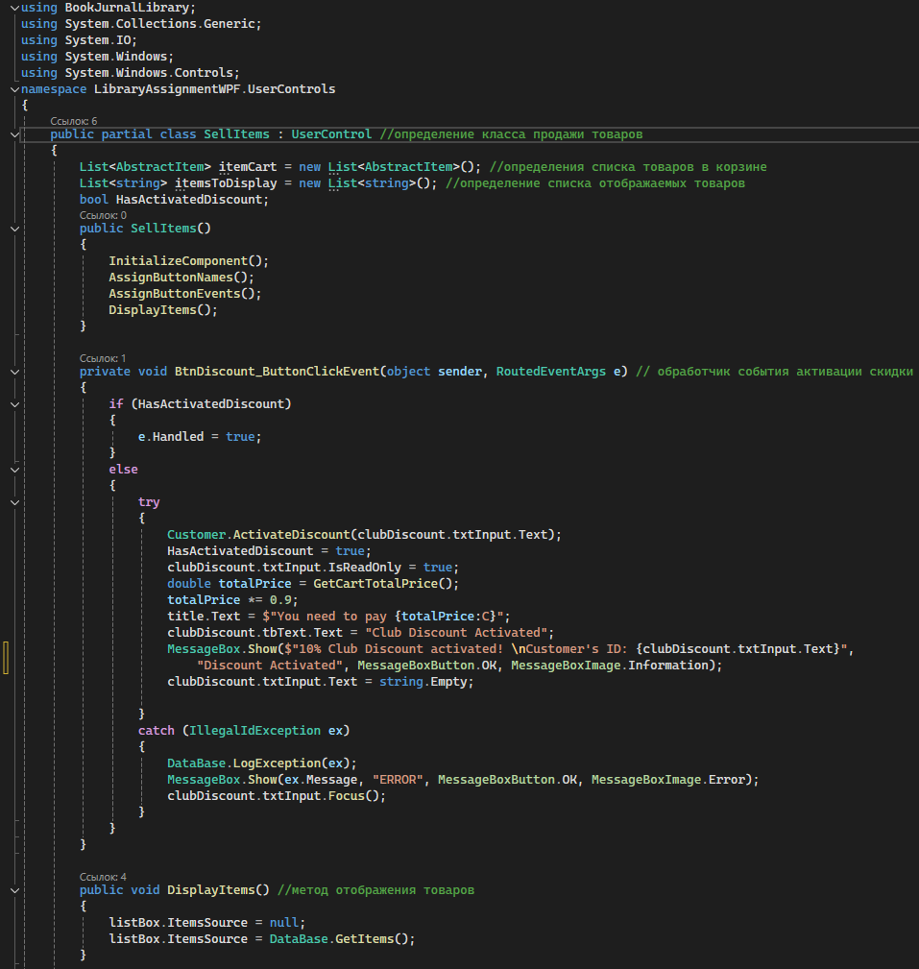 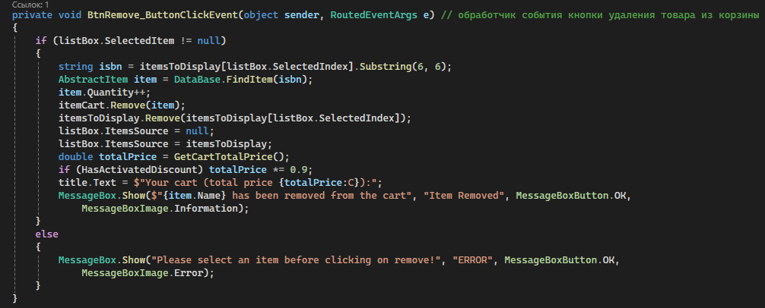 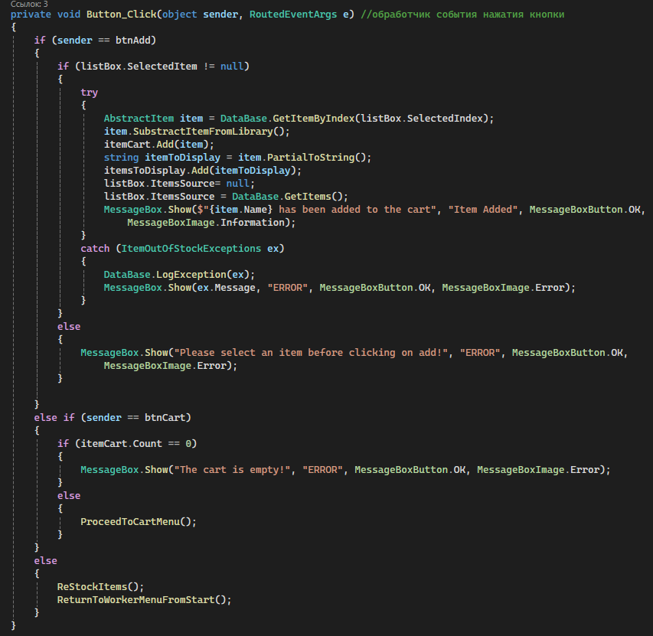 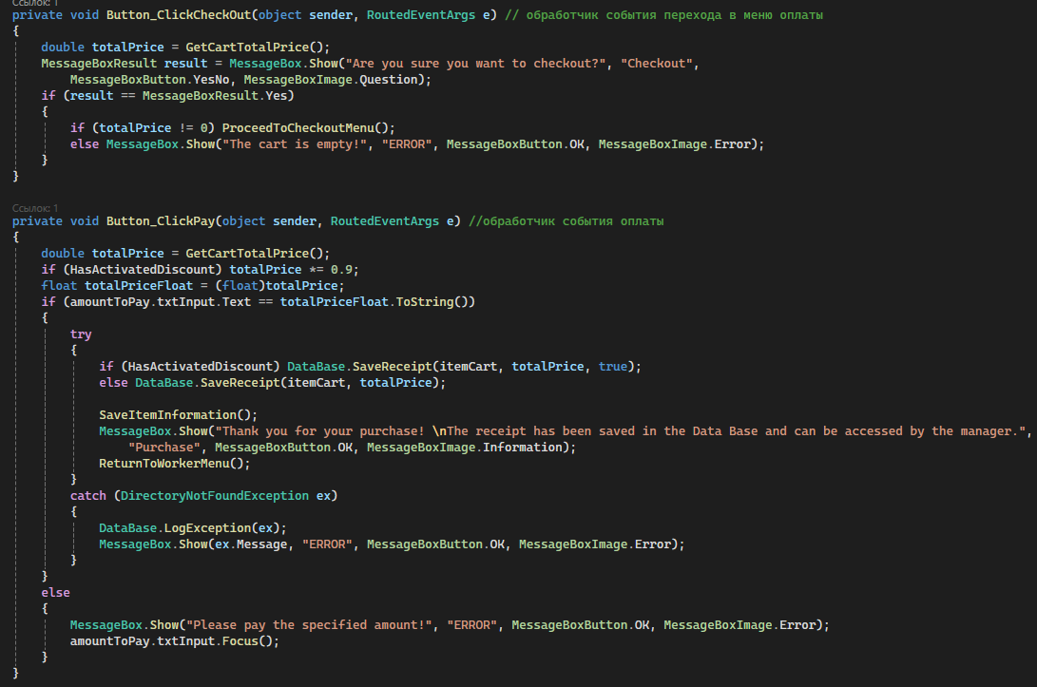 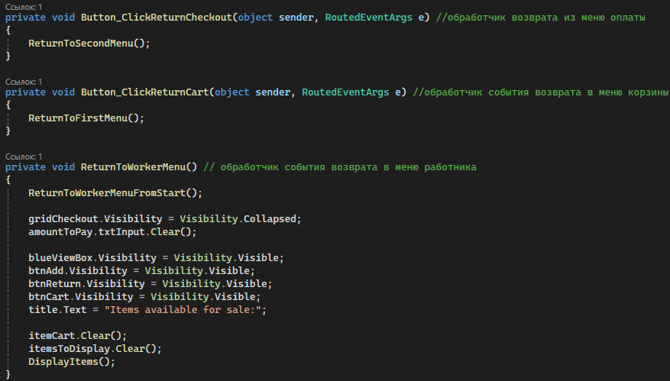 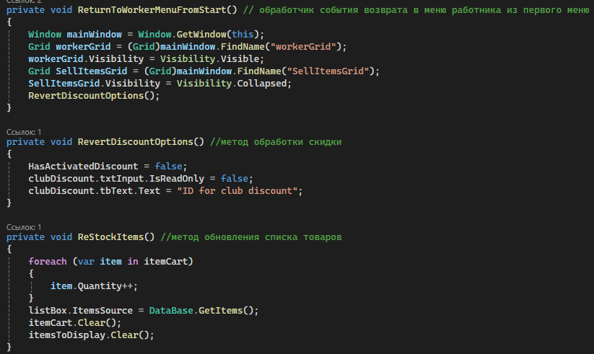 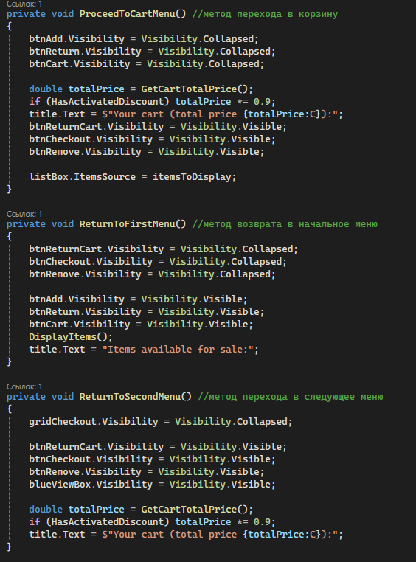 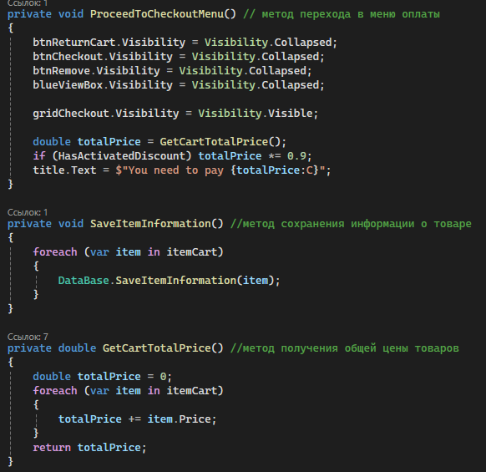 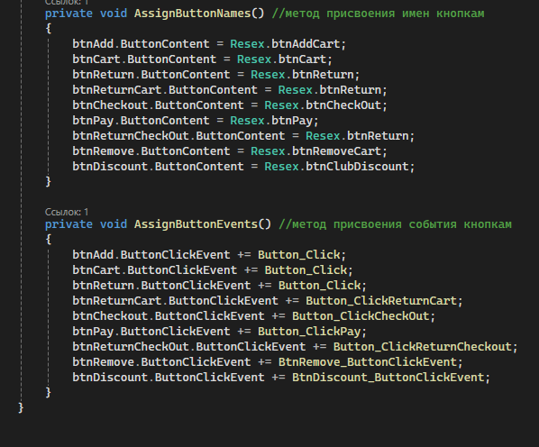

**ShowAvailableItems.xaml:**

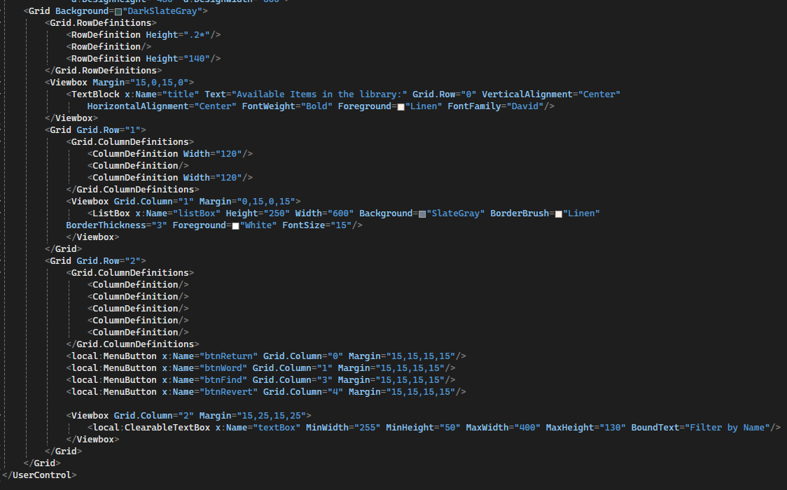

**ShowAvailableItems.xaml.cs**

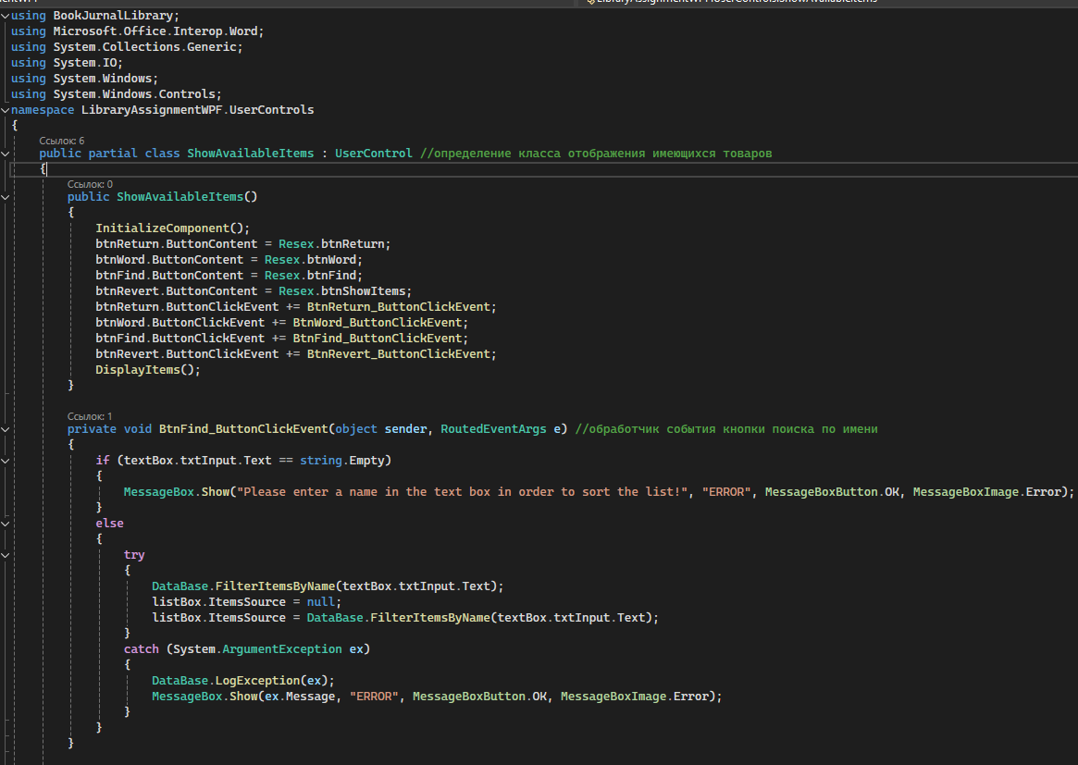 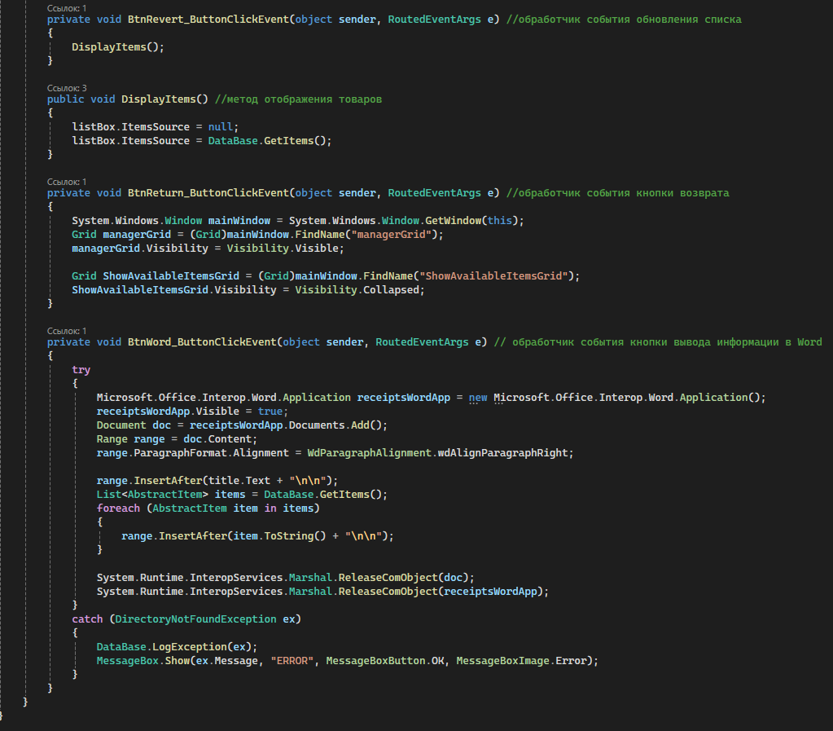

**ShowBooks.xaml:**

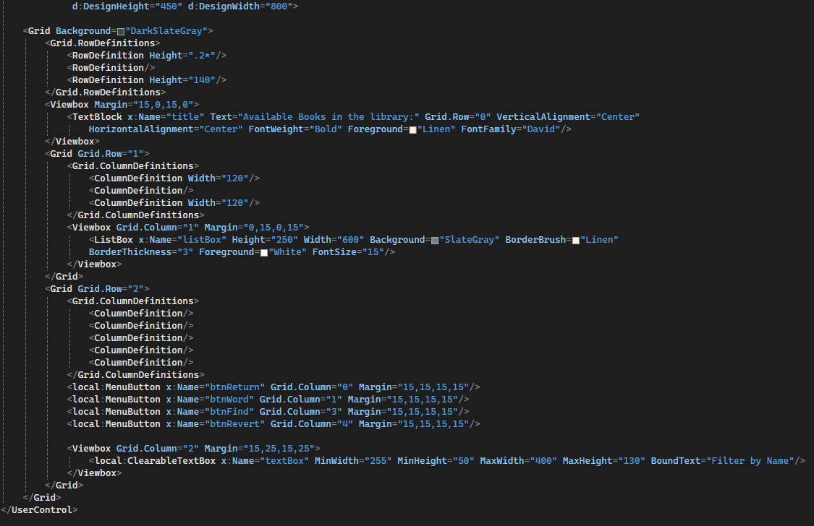

**ShowBooks.xaml.cs**

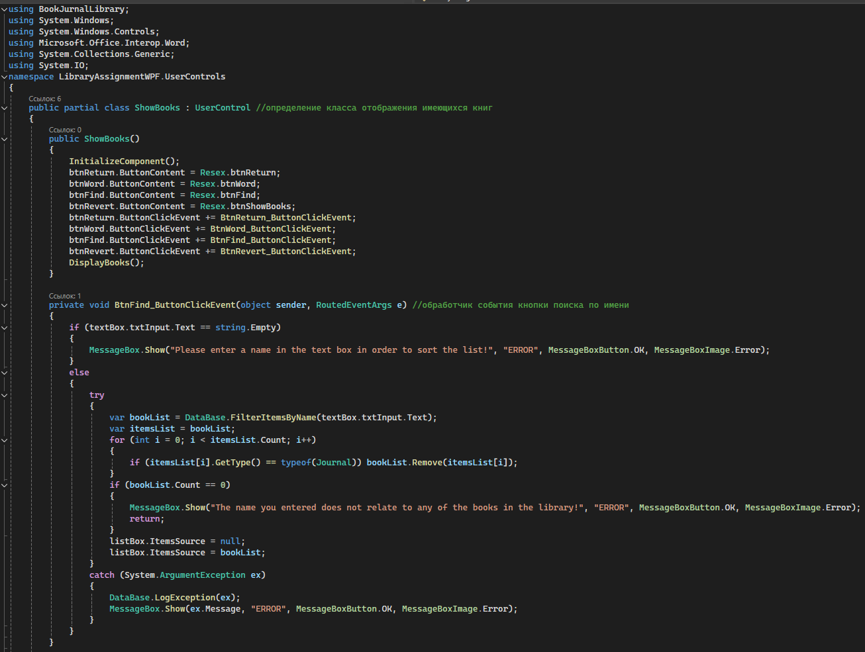 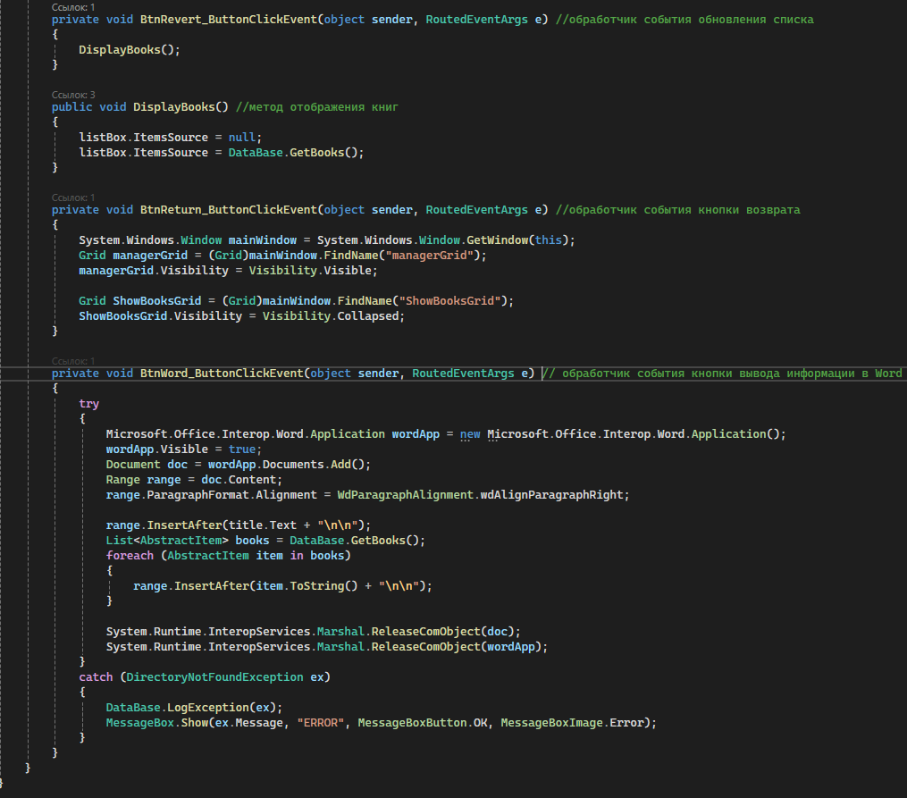

**ShowClubCustomers.xaml:**

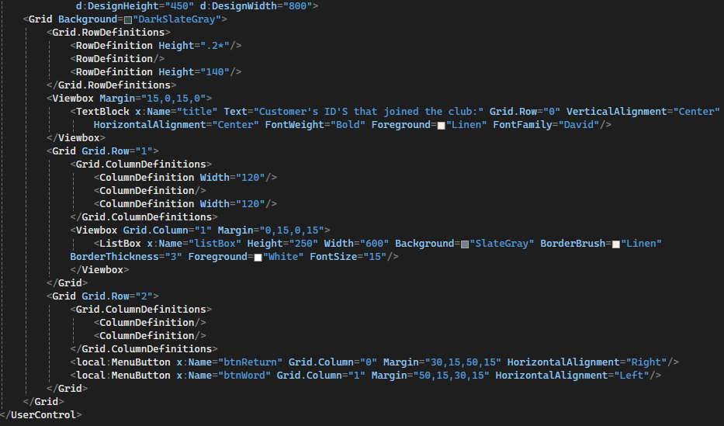

**ShowClubCustomers.xaml.cs:**

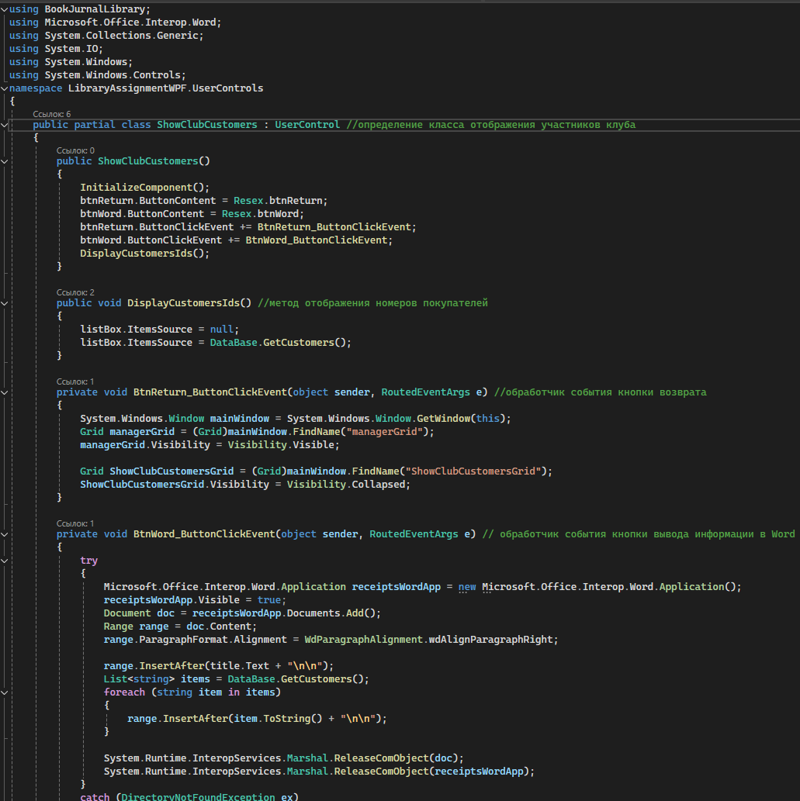 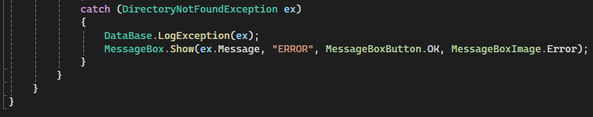

**ShowJournals.xaml:**

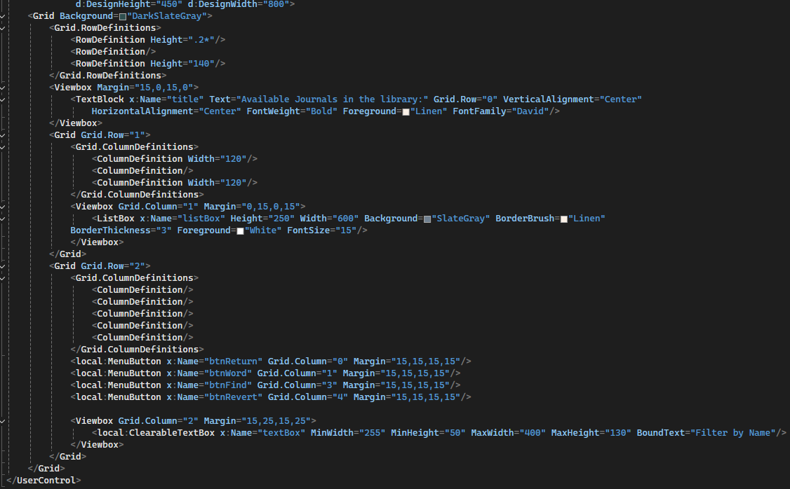

**ShowJournals.xaml.cs:**

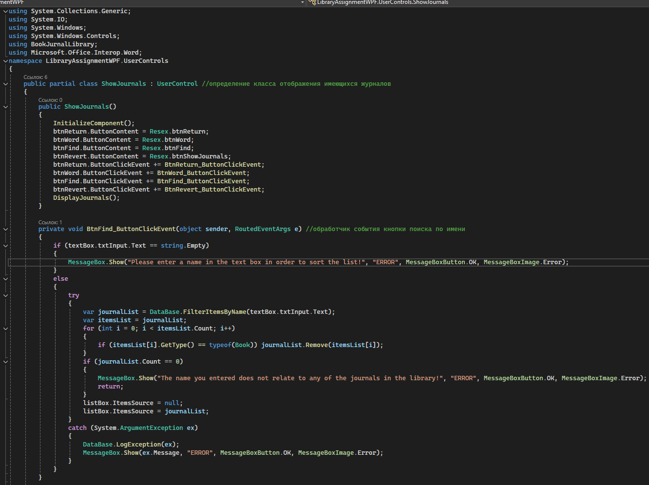 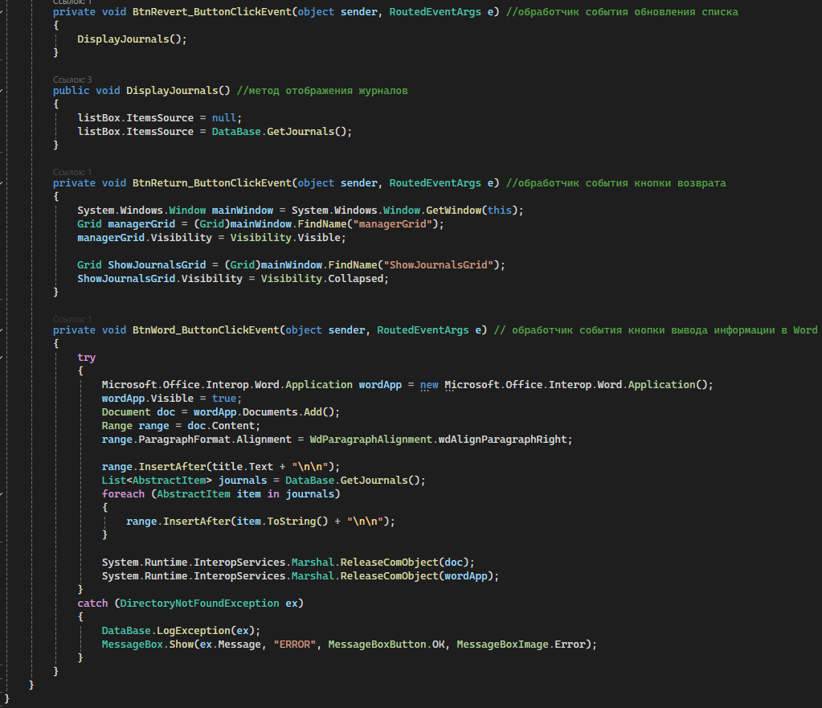

**Resex.resx:**

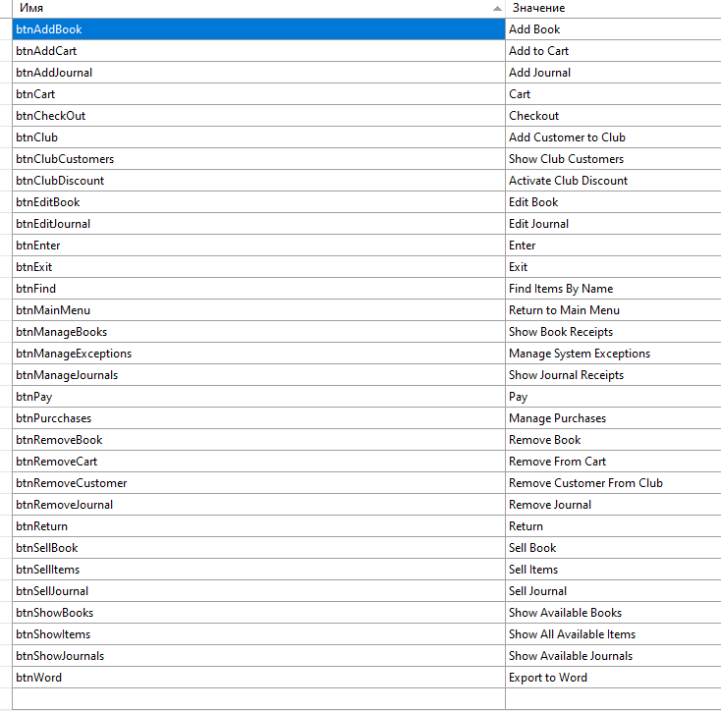

**Разработка тестов:**

Для разработки тестов к проектам необходимо создать тестовый проект и подключить его к проекту с реализованным кодом. При создании нового проекта нужно выбрать тестовый проект Nunit:

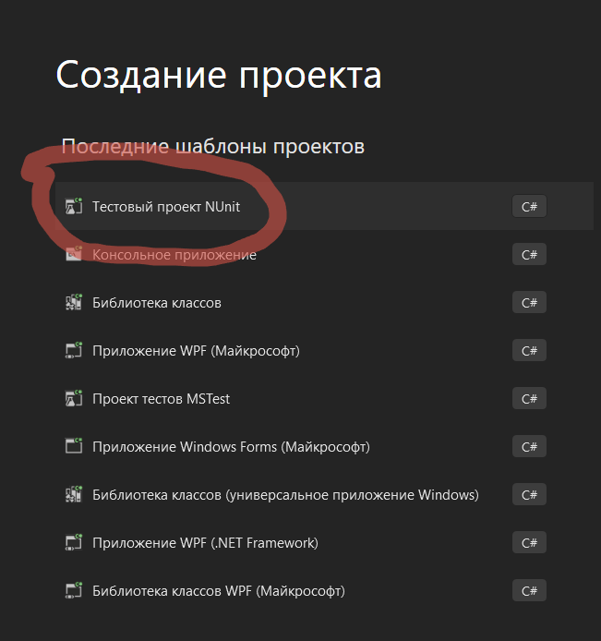

После создания дополнительного тестового проекта нужно связать проект тестов с проектом, в котором реализован код:

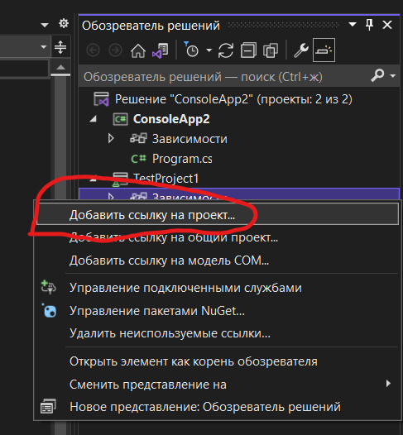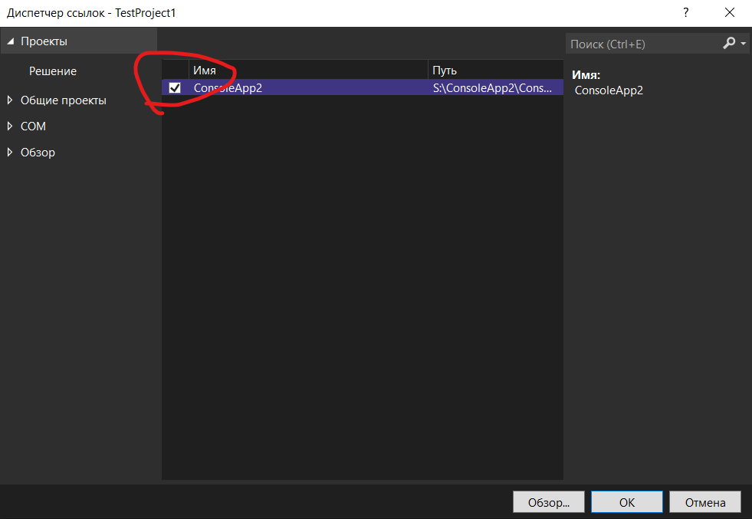

Далее, для использования функционала из приложения с годом нужно прописать использование его пространства имен в тестовом проекте:

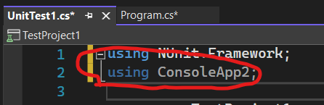

Условно создадим консольное приложение, содержащее метод, возвращающий сложение переменных a и b:

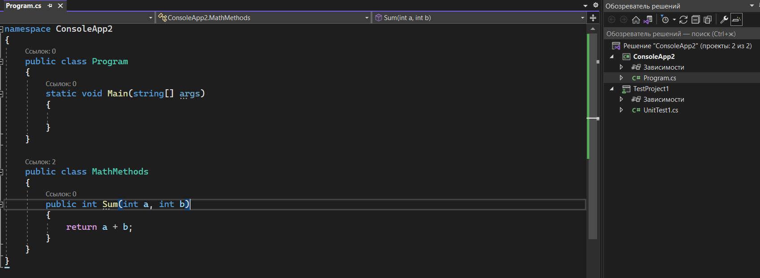

Для его тестирования создадим тестовый проект Nunit, свяжем его с консольным приложением и пропишем следующий код:

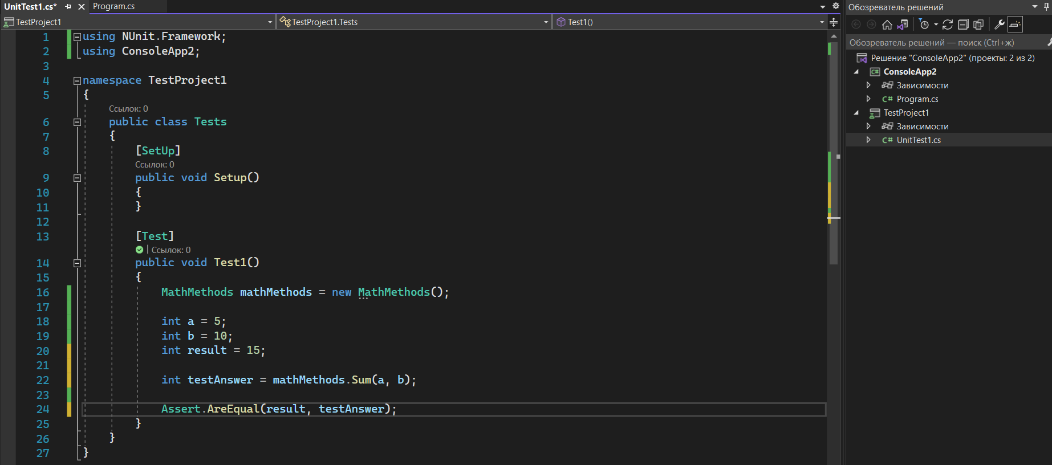

В классе теста есть область [SetUp], которая, при необходимости, заранее настраивает поведение для всех последующих тестов.

[Test] – этим тегом помечается каждый отдельный тест, чтобы он был виден в обозревателе тестов.

В методе Test1 содержится следующий код:

1. Для использования метода из консольного приложения объявляется экземпляр класса, содержащий этот метод
2. Устанавливаются тестовые значения для переменных a и b, и указывается ожидаемый результат в качестве переменной result
3. Задается переменная с использованием метода сложения из консольного приложения для проверки его валидности
4. Классом Assert проверяется равенство ожидаемого резултата из переменной result и фактического результата с использованием метода сложения переменной testAnswer

Для запуска тестов в меню используется вкладка «Тест» -> «Запуск всех тестов»

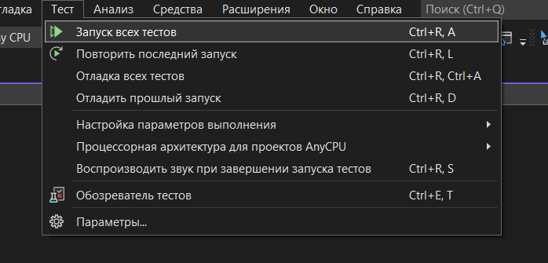

При успешном завершении тестов они будут помечены зелеными галочками: 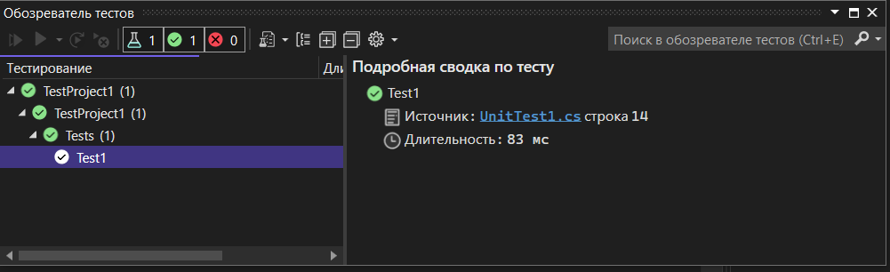

**Задания для самостоятельного выполнения:**

Подготовить консольное приложение с методом для изменения определенных букв:

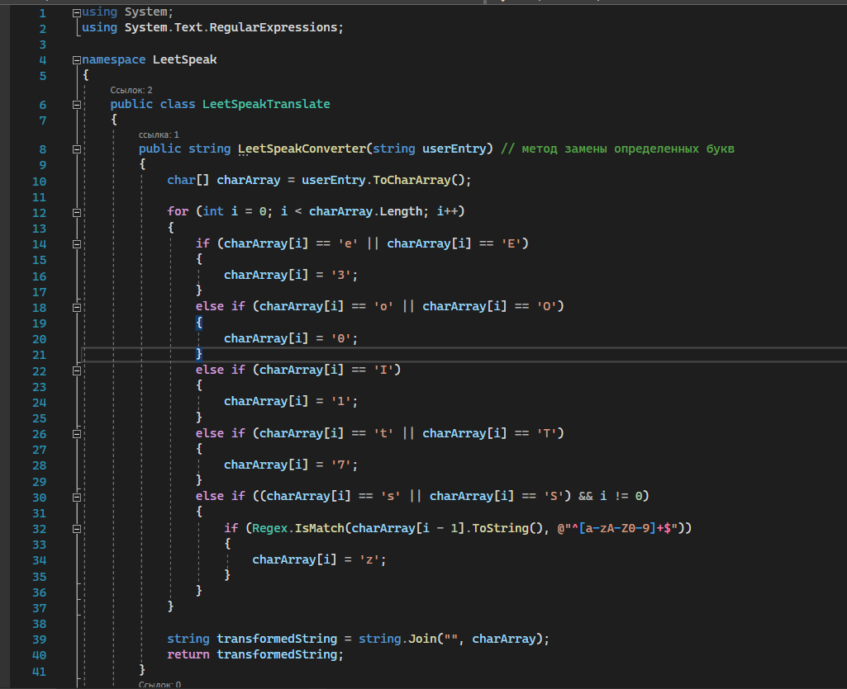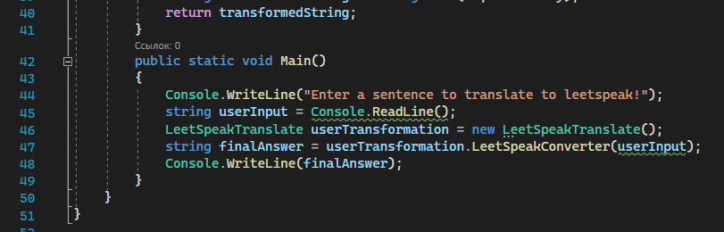

Создать проект тестов и разработать следующие тесты:

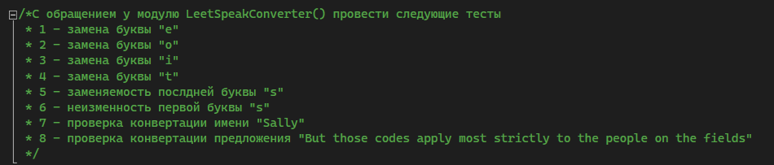

**Подготовить консольное приложения для проверки баллов студентов:**

Создать консольное приложение и добавить в него класс Students.cs, содержащий следующий код:

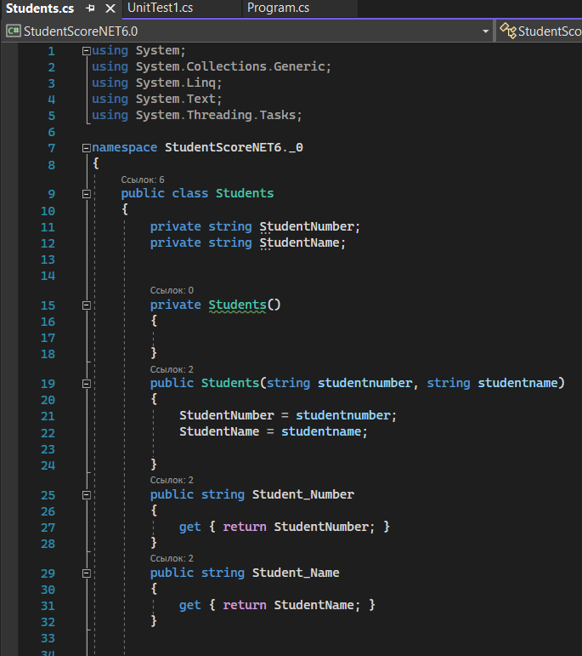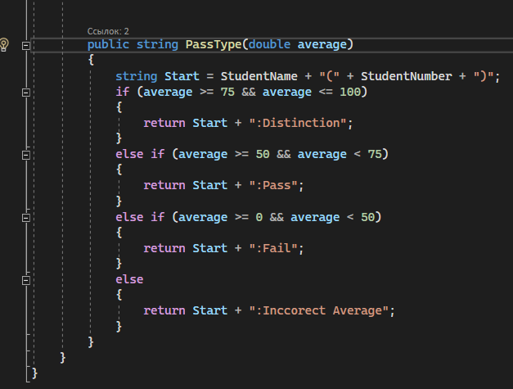

Создать к нему проект тестов и прописать тесты в соответствии с заданиями:

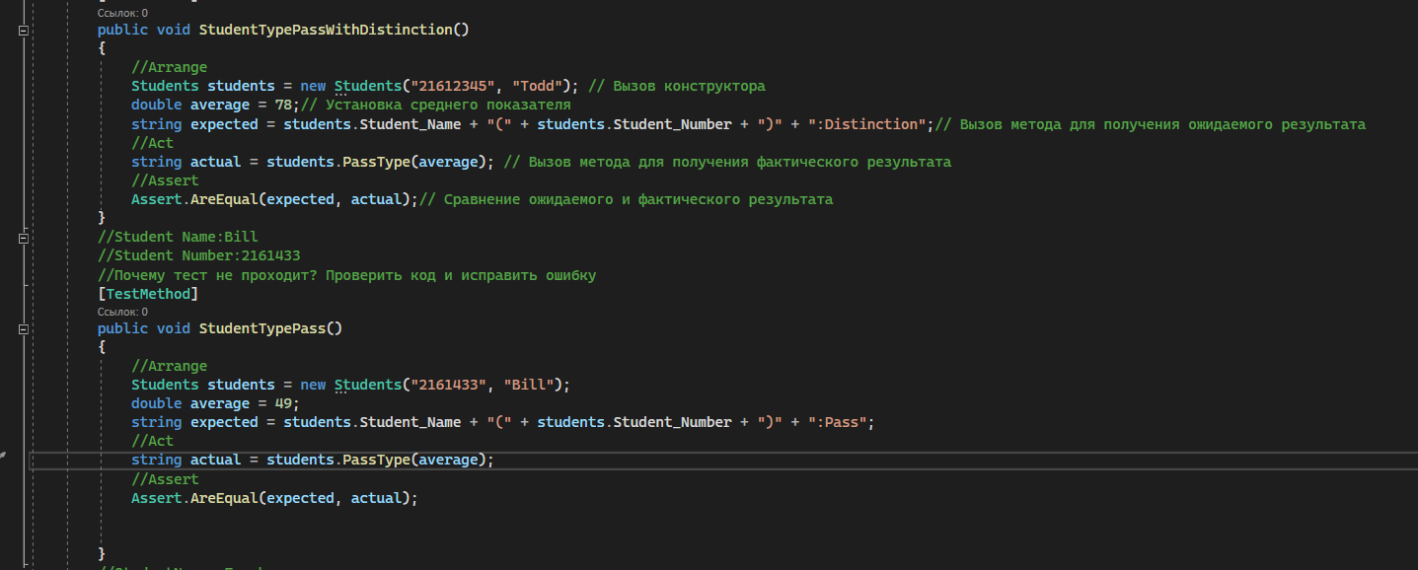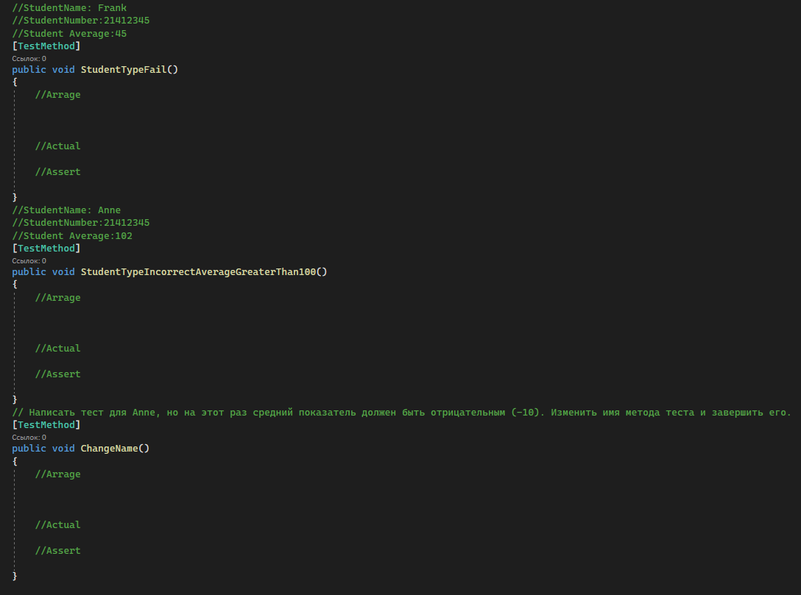

**Создать консольное приложение камень-ножницы-бумага:**

Создать проект консольного приложения и добавить в него класс RockScissors.cs, который будет содержать логику игры: 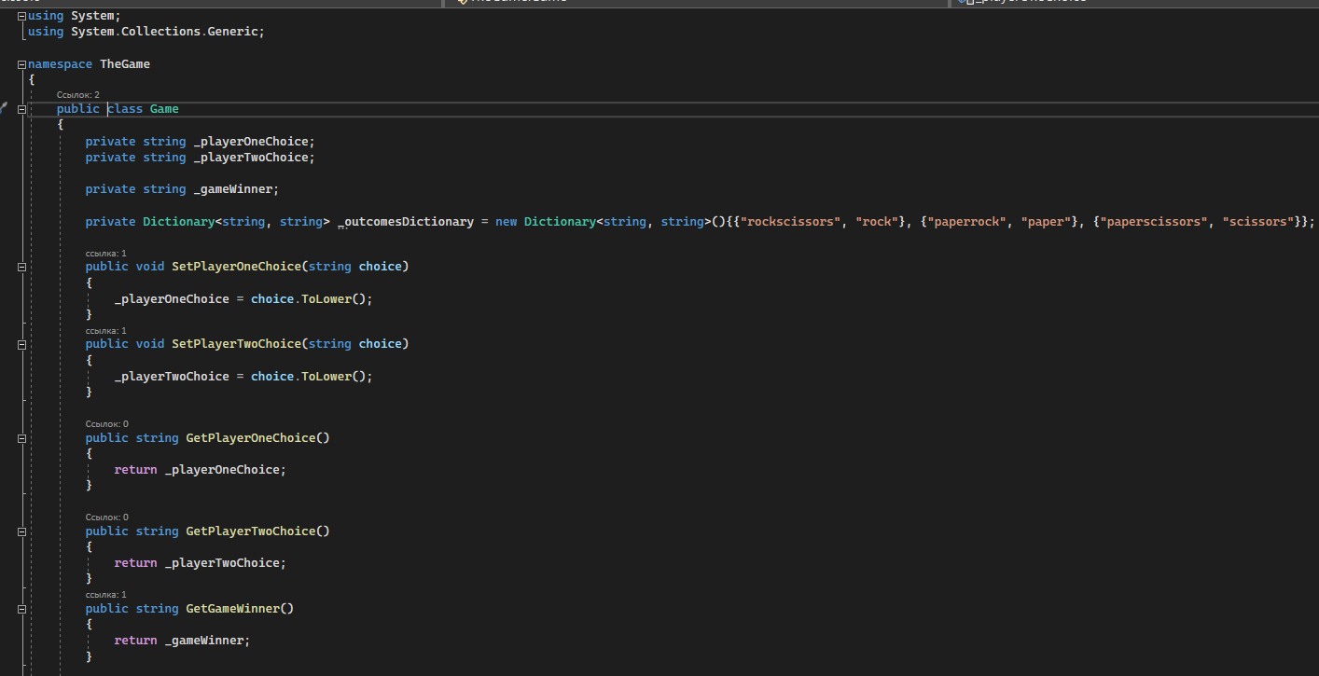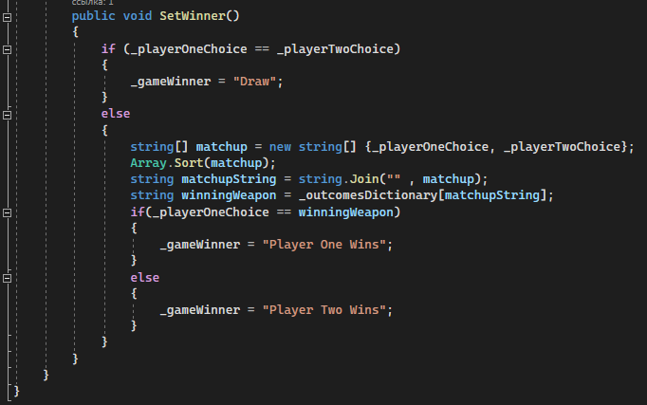

В классе Programm.cs будет содержаться реализация функционала для запуска игры:

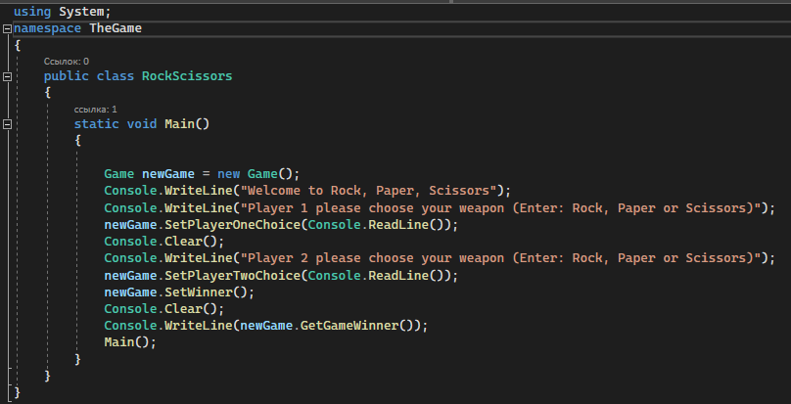

**Задание:**

Создать проект тестов к этому приложению и разработать тесты, проверяющие победу первого игрока, победу второго игрока и ничью.

**Итоговое задание по тестированию:**

Разработать тесты к своему проекту по библиотеке на правильность заполнения формы объекта, провекру правлильности введения ISBN, проверка ограничения цены.

Должен быть позитивный, негативный тест и тест на вызов исключения, сопровождающийся написанием тест кейса.

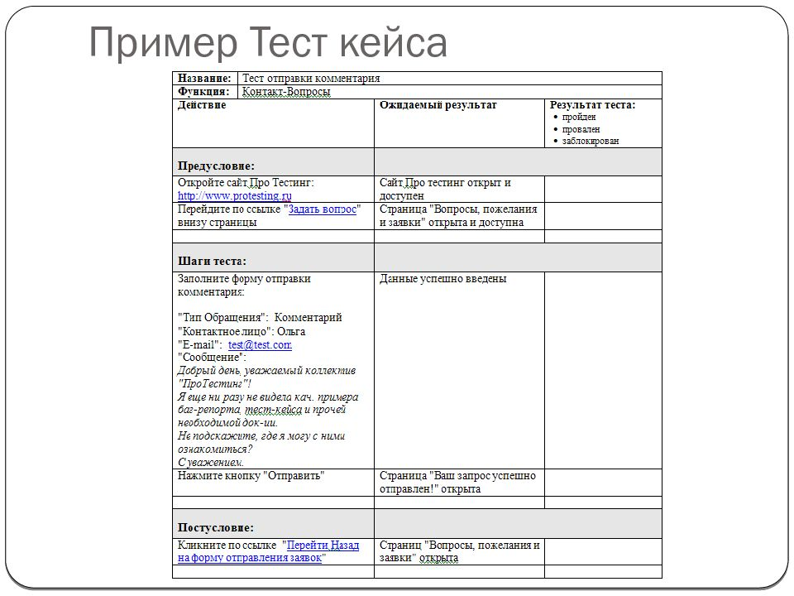

**Разработка мобильных приложений.**

**Структура мобильного приложения:**

**AndroidManifest.xml -** этот файл включает узлы для каждого вида деятельности, услуг, поставщиков контента и приемника широковещательной передачи, которые создают приложение, и, используя фильтры намерений и разрешения, определяет, как они координируются друг с другом и другими приложениями.

**Java -** Папка Java содержит файлы исходного кода Java. Эти файлы используются в качестве контроллера для управляемого пользовательского интерфейса (файл макета). Он получает данные из файла макета, и после обработки эти выходные данные будут показаны в макете пользовательского интерфейса.

**drawable -** Папка с возможностью рисования содержит файл типа ресурса (что-то, что можно нарисовать). Для рисования могут использоваться различные файлы, такие как растровое изображение (PNG, JPEG), Nine Patch, вектор (XML), форма, слои, состояния, уровни и масштаб.

**Макет (Layout) -** Макет определяет визуальную структуру пользовательского интерфейса, например пользовательского интерфейса приложения Android. В этой папке хранятся файлы макета, написанные на языке XML. Есть возможность добавлять дополнительные объекты макета или виджеты в качестве дочерних элементов, чтобы постепенно создавать иерархию представлений, которая определяет ваш файл макета.

**mipmap -** Папка Mipmap содержит файл ресурсов изображения, который можно использовать в приложении Android Studio. Вы можете создавать следующие типы значков, такие как значки запуска, панели действий и вкладок, а также значки уведомлений.

**colors.xml -** Файл содержит ресурсы цвета приложения для Android. Различные значения цвета идентифицируются уникальным именем, которое может использоваться в прикладной программе для Android.

**strings.xml -** Файл содержит строковые ресурсы приложения для Android. Другое строковое значение идентифицируется уникальным именем, которое может использоваться в прикладной программе для Android. В этом файле также хранится массив строк с использованием языка XML.

**themes.xml -** Файл содержит ресурсы стиля темы в приложении для Android. Этот файл написан на языке XML.

**build.gradle (модуль: приложение) -** определяет конфигурации сборки для конкретного модуля. Здесь вы можете добавить зависимости, которые вам нужны в вашем приложении для Android.

**Activity -** Активность представляет собой отдельный экран с пользовательским интерфейсом, в котором выполняются действия на экране. Например, в приложении электронной почты может быть одно действие, которое отображает список новых электронных писем, другое действие для составления электронного письма и еще одно действие для чтения электронных писем. Если приложение содержит более одного действия, то одно из них должно быть помечено как действие, которое отображается при запуске приложения.

**Основные параметры разметки макета приложения:**

android:id="@+id/ " – присвоение id элементу для обращения в коде

android:layout_width – установка ширины элемента

android:layout_height – установка высоты элемента

android:orientation – установка горизонтальной\вертикальной ориентации линейного макета

android:weightSum – общий вес элемента для равного распределения контента

android:layout_weight – вес, занимаемый элементом

android:textSize – размер текста

android:text – текст в элементе

android:visibility – видимость элемента

android:layout_alignParentBottom – выравнивание по нижней части родителя

android:layout_centerHorizontal – центрирование по горизонтали

android:layout_margin – внешний отступ

android:background – задний фон

android:layout_above – расположить элемент над элементом с соответствующим id

android:scrollbars – ползунок прокрутки окна

android:contentDescription – описание контента

android:textColor – цвет текста

android:elevation – корректировка элемента по оси z

android:padding – внутренний отступ

android:hint – подсказка в поле для ввода

LinearLayout — тип вёрстки, при котором область вёрстки делится на строки и в каждую строку помещается один элемент.

RelativeLayout — это тип верстки, при котором позиционирование элементов происходит относительно друг друга и относительно главного контейнера.

ConstraintLayout представляет контейнер, который позволяет создавать гибкие и масштабируемые визуальные интерфейсы. Для позиционирования элемента внутри ConstraintLayout необходимо указать ограничения (constraints).

**Порядок создания нового приложения:**

При наличии уже открытого приложения открыть меню и выбрать создание нового проекта.

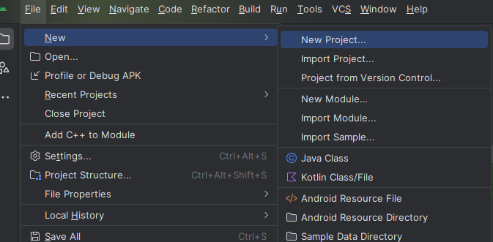

В меню выбора шаблонов, выбрать Empty Views Activity, который создаст проект с пустой активностью.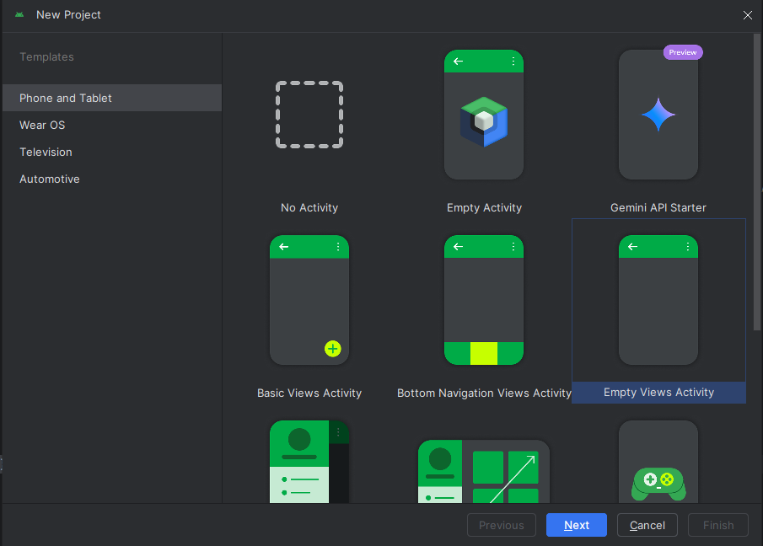

При настройке проектов, при необходимости, поменять язык на Java и название проекта. Язык сборки и остальные параметры можно не трогать.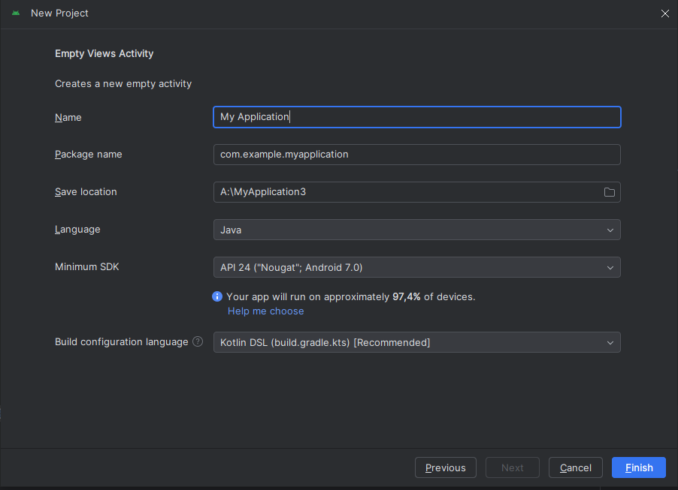

**Задание 1.**

Скачать 3 изображения и добавить их в папку drawable. (формат jpg/png).

**Activity_main.xml**

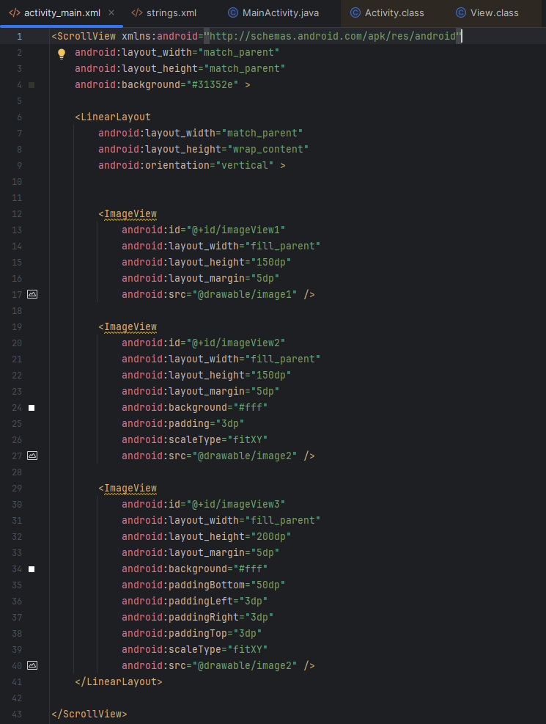

**MainActivity.java**

**НЕ МЕНЯТЬ PACKAGE В ВАШИХ ПРОЕКТАХ!!!**

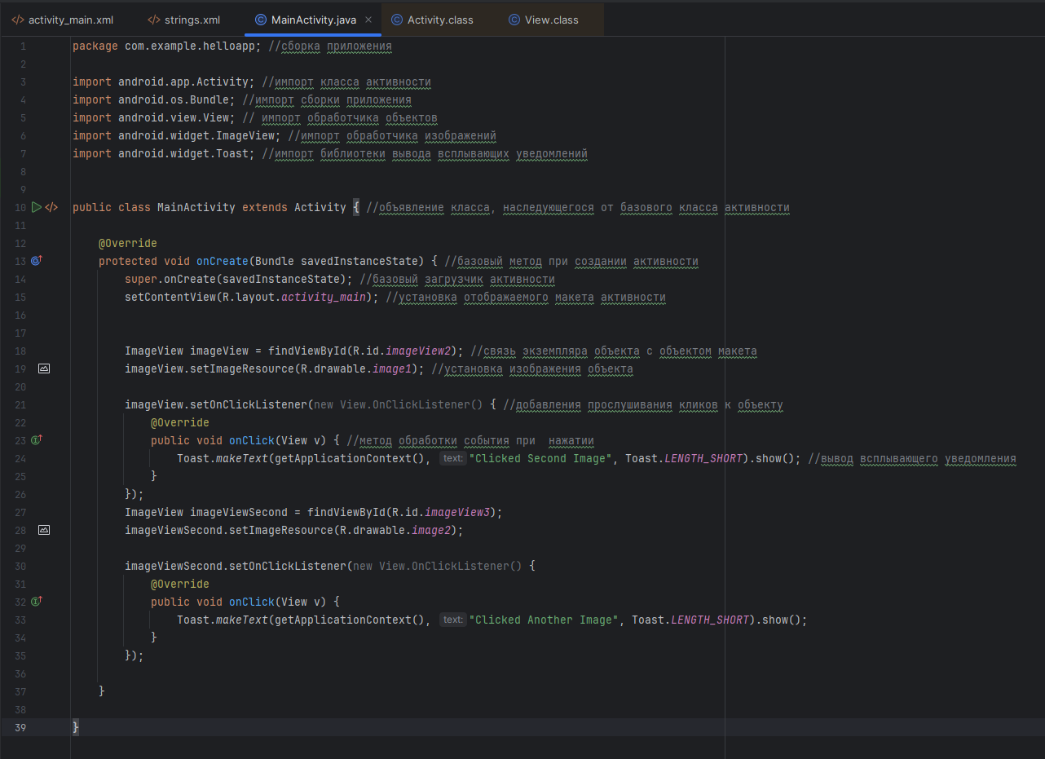

**Самостоятельное выполнение:**

Добавить всплывающее уведомление при нажатии на все картинки.

**Задание 2.**

**Создание пристого списка дел.**

**Создать дополнительные макеты в соответствии со скриншотом:**

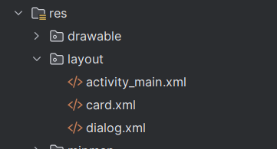

**activity_main.xml**

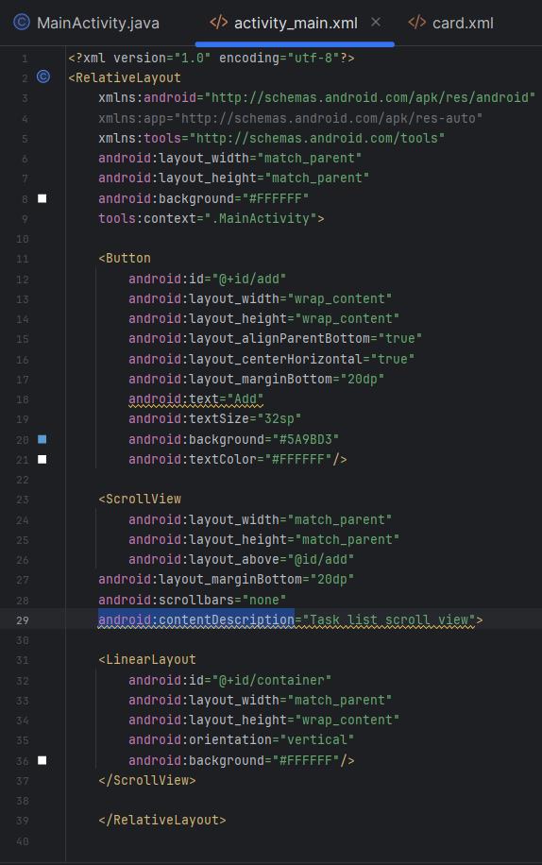

**card.xml**

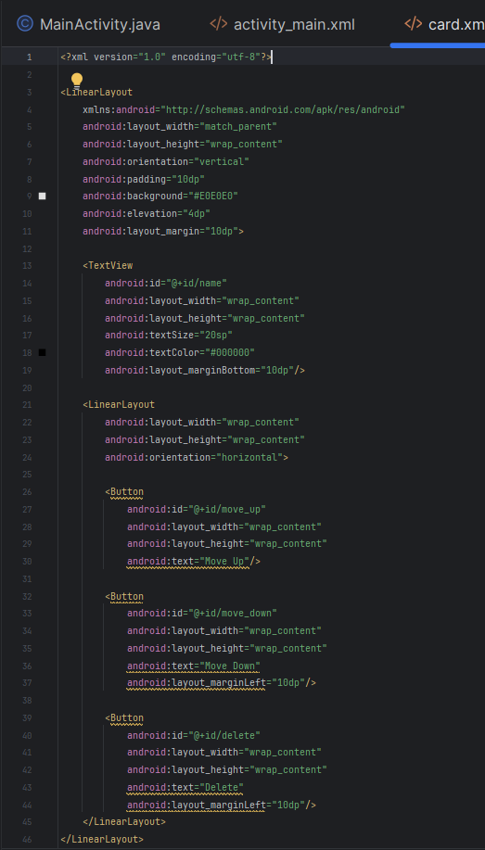

**dialog.xml**

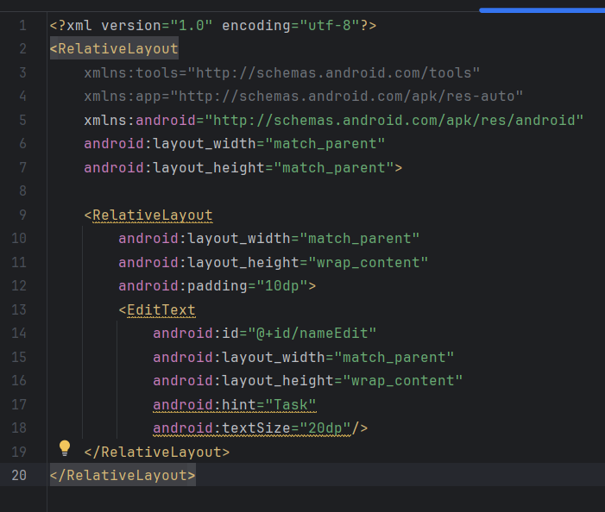

**MainActivity.java**

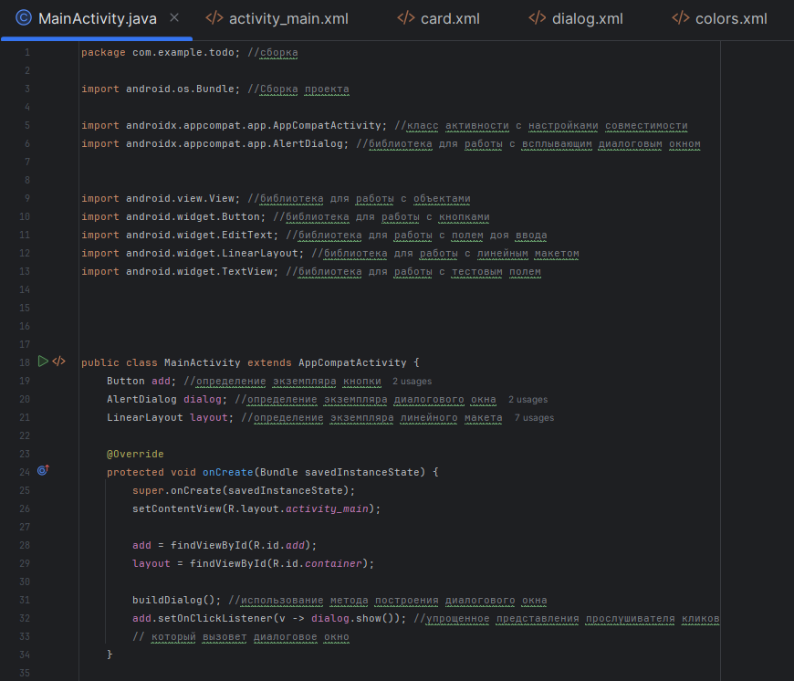

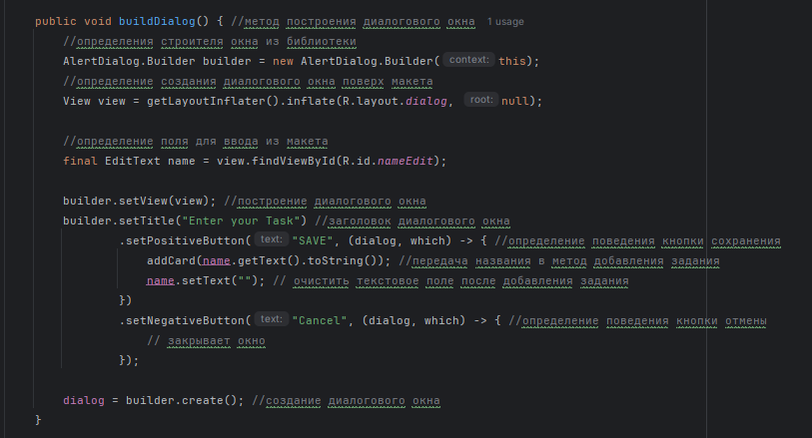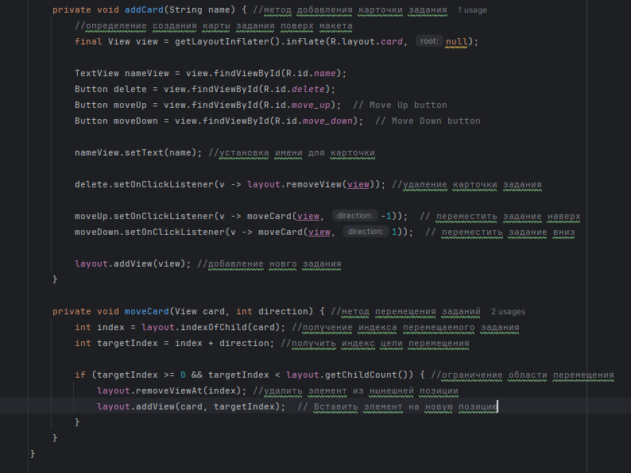

**Самостоятельное выполнение:**

Добавить всплывающее уведомление при добавлении нового задания и удалении существующего.

**Задание 3.**

**Крестики-нолики.**

**activity_main.xml**

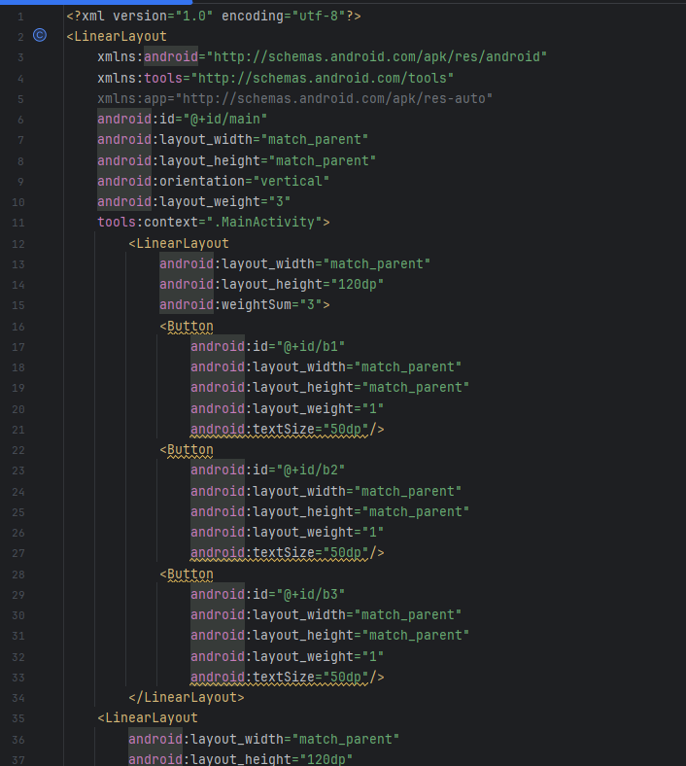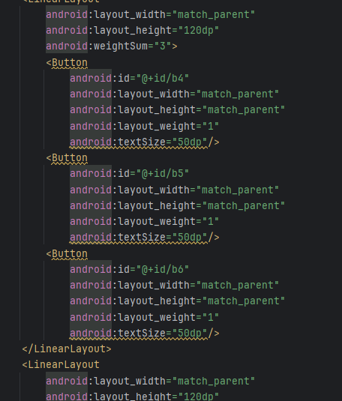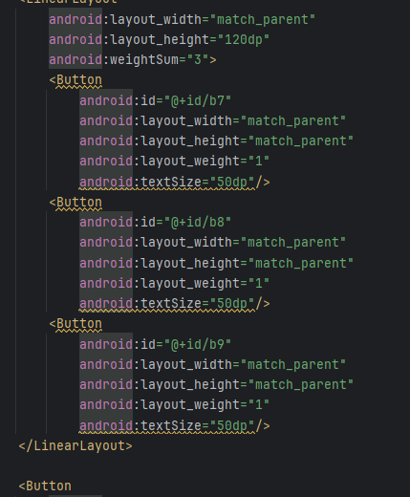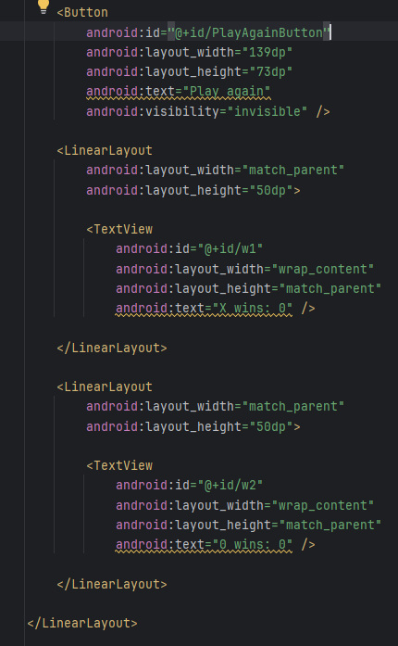

**MainActivity.java**

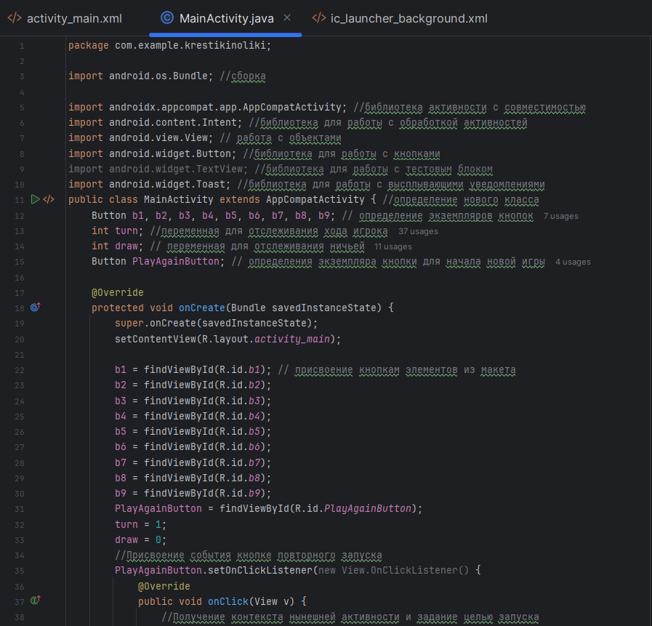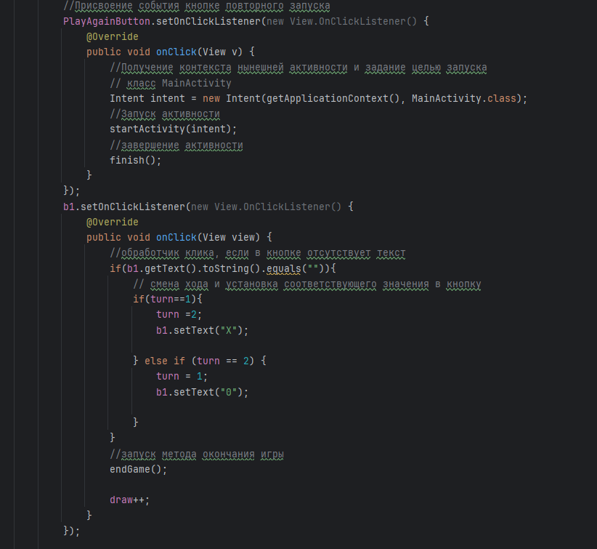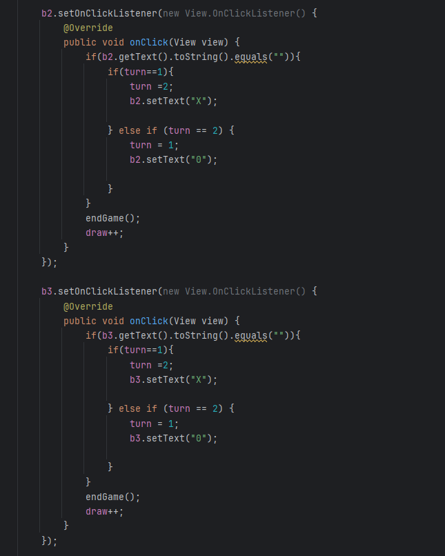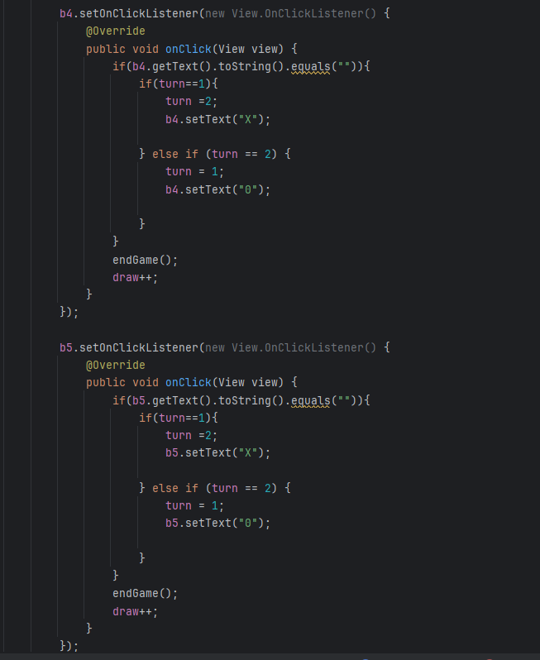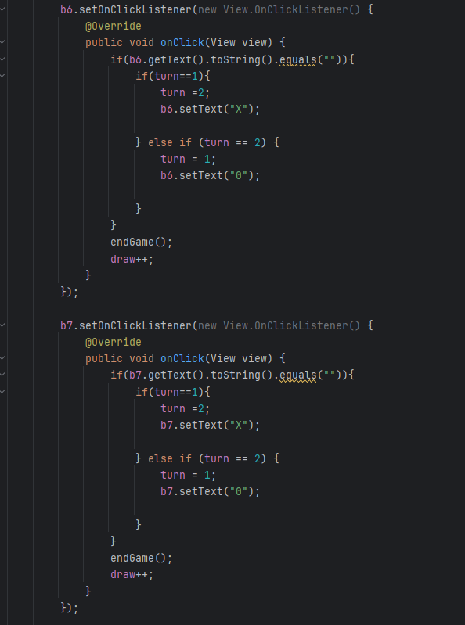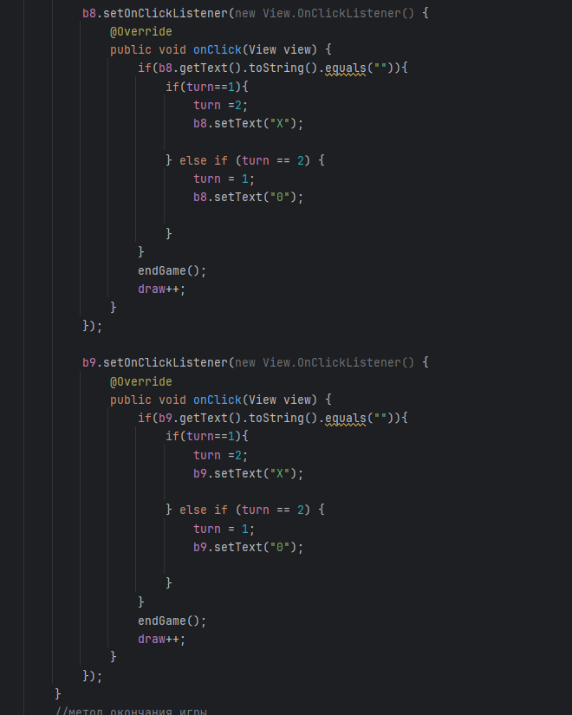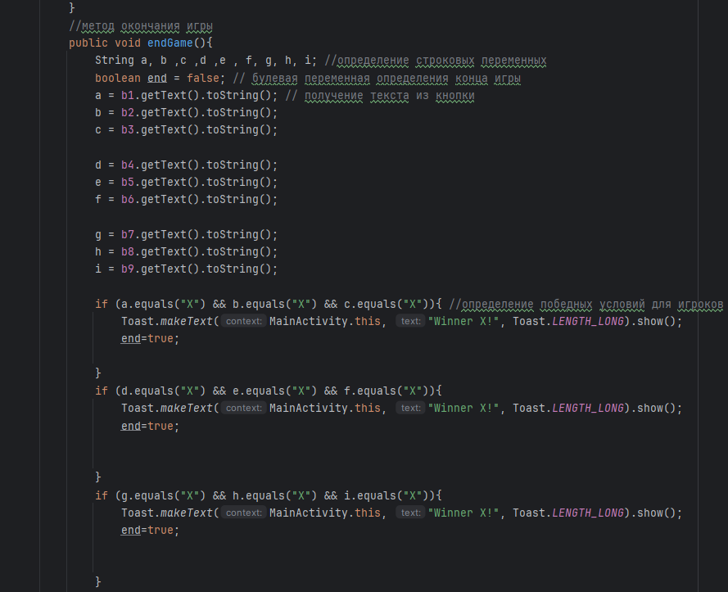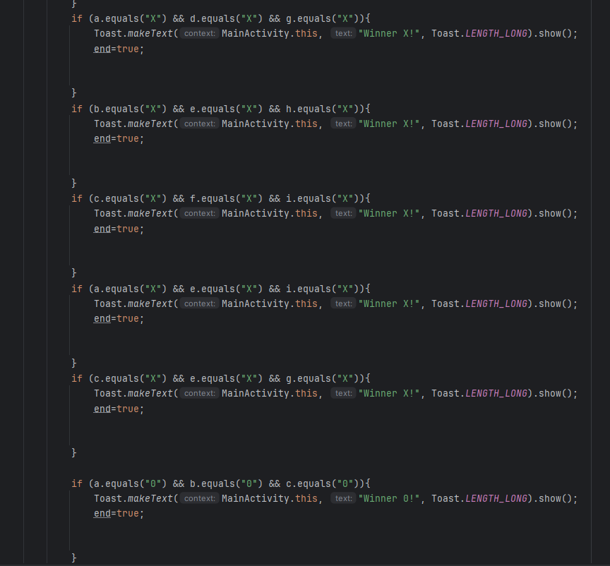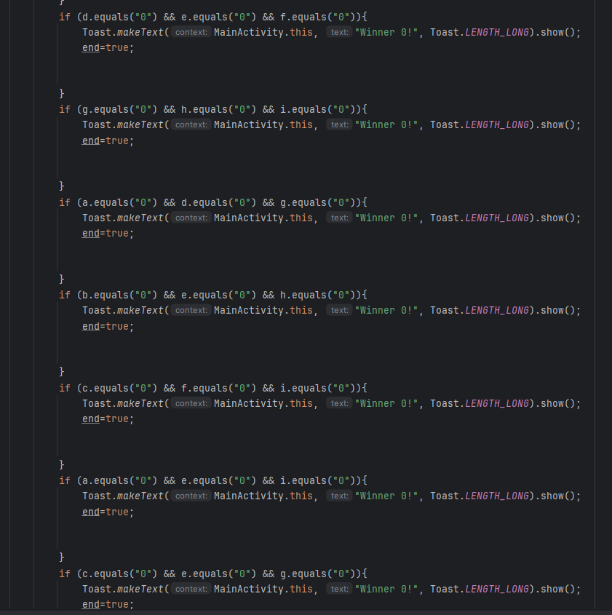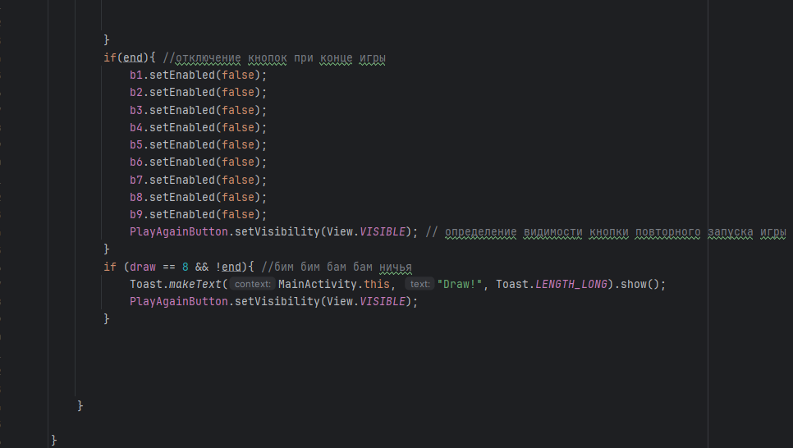

**Самостоятельное выполнение:**

Реализовать счетчик побед игрока Х и игрока О.

**Задание 4.**

**Змейка.**